

 ព្រះរាជាណាចក្រកម្ពុជា

**ជាតិ ​ សាសនា ព្រះមហាក្សត្រ**

សាកលវិទ្យាល័យន័រតុន

**មហាវិទ្យាល័យ វិទ្យាសាស្រ្ត**

**ផ្នែកៈ កុំព្យូទ័រវិទ្យា**

**ប្រព័ន្ធគ្រប់គ្រងការកក់បន្ទប់តាមអុិនធើណេត**

**របស់សណ្ឋាគារខារដាមុំ**

**Online Reservation System of Cardamom Hotel**

**រៀបរៀងនិងចងក្របដោយៈ**

**១. ស៊ុំ​ សួស្តី**

**២. សាន់ ពីឡា**

**៣. សុង ដារតនា**

**៤. ឌាំ សើរីហ្វះ**

**ណែនាំដោយសាស្រ្តាចារ្យ**

ងួន វីរ៉ាវុឌ

ឆ្នាំ ២០១៤

គណៈកម្មការពិនិត្យវាយតំលៃ

......................................................................................................................................................................................................................................................................................................................................................................................................................................................................................................................................................................................................................................................................................................................................................................................................................................................................................................................................................................................................................................................................................................................................................................................................................................................................................................................................................................................................................................................................................................................................................................................................................................................

​ភ្នំពេញ ថ្ងៃទី......... ខែ......... ឆ្នាំ........

ហត្ថលេខា ហត្ថលេខា ហត្ថលេខា

ប្រធាន សមាជិក សមាជិក

ក្រុមស្រាវជ្រាវ និងចងក្រងសារណា

ឈ្មោះ ហត្ថលេខា

១. ស៊ុំ ​សួស្តី​​ ..............................................

២. ចាន់ រាជិនី ..............................................

៣. សុង ដារតនា ..............................................

៤. ឌាំ សើរីហ្វះ ..............................................

សាស្រ្តាចារ្យណែនាំសារណា

ហត្ថលេខា

ងួន វីរ៉ាវុឌ​ (MsIT)

សេចក្តីថ្លែងអំណរគុណ

ក្រុមសិក្សាស្រាវជ្រាវទាំងអស់គ្នាជានិស្សិតនៃសាកលវិទ្យាល័យន័រតុន ជំនាន់ទី១៥មហាវិទ្យាល័យ វិទ្យាសាស្រ្ត ផ្នែក កុំព្យូទ័រវិទ្យា មានសមាជិកចំនួន ០៤ រូបគឺៈ

១. ស៊ុំ ​សួស្តី​​

២. ចាន់ រាជិនី

៣. សុង ដារតនា

៤. ឌាំ សើរីហ្វះ

សូមថ្លែងអំណរគុណយ៉ាងជ្រាលជ្រៅចំពោះ

ក្រុមសិក្សាស្រាវជ្រាវជានិស្សិតនៃមហាវិទ្យាល័យវិទ្យាសាស្រ្តកុំព្យូទ័រ​​​​​​​ថ្នាក់បរិញ្ញា​ប័ត្រកុំព្យូទ័រជំនាន់ទី១៥ ឆ្នាំទី៤ នៃសាកលវិទ្យាល័យន័រតុន (Norton University) មានសេចក្តីសោមនស្សរីករាយណាស់ ដែលបានឈានមកដល់ការបញ្ចប់ឆ្នាំសិក្សារបស់ខ្លួនអស់រយៈពេល ៤ឆ្នាំកន្លងមកនេះ។

សូមថ្លែងអំណរគុណដ៏ជ្រាលជ្រៅចំពោះការទទួលស្វាគមន៍ដ៏រាក់ទាក់និងយ៉ាងកក់ក្តៅបំផុត ក្នុងការជួយឧបត្ថម្ភខាងផ្នែកគំនិតស្មារតីនិងសំភារៈរបស់៖

* + លោកឪពុកអ្នកម្តាយដែល ខិតខំបីបាច់ថែរក្សាតាំងពីតូចរហូត ដល់ធំ ហើយជាងនេះទៅទៀតលោកទាំងពីរបានចំនាយថវិកាយ៉ាងច្រើនលើសលប់ ដើម្បីឲ្យបានចូលសិក្សាតាំងពីបឋមសិក្សារហូត ដល់បានបញ្ចប់មហាវិទ្យាល័យ។
  + លោកសាស្រ្តាចារ្យ ងួន វីរ៉ាវុឌដែលបានផ្តល់ចំនេះដឹង និងចំណាយពេលវេលាដ៏មានតំលៃ ដើម្បីជួយផ្តល់គំនិត និងគន្លឹះល្អៗក្នុងការចងក្រងសារណានេះ ឡើងតាំងពីដើមរហូត ដល់ចប់។
  + លោកប្រធានផ្នែក និងលោកអនុប្រធានផ្នែក នៃមហាវិទ្យាល័យវិទ្យាសាស្រ្តដែលបានជួយបង្ហាត់ បង្រៀន ទាំងទ្រឹស្តី ការអនុវត្ត និង ណែនាំនូវបទពិសោធន៏ ជាមួលដ្ឋានគ្រឹះមួយចំនួន។

ជាទីបញ្ចប់ក្រុមសិក្សាស្រាវជ្រាវ ទាំងអស់គ្នាសូមប្រសិទិ្ធពរជ័យ ដល់លោកអ្នកមានគុណ លោកសាស្រ្តាចារ្យ ទាំងអស់ ព្រមទាំងលោកនាយក និងបុគ្គលិកទាំងអស់ នៅសាកលវិទ្យាល័យន័រតុន សូមឲ្យជួបតែពុទ្ធិពរ ទាំងបួនប្រការ គឺ៖ អាយុ វណ្ណៈ សុខៈ ពលៈ កុំបីឃ្លៀងឃ្លាតឡើយ។

ភ្នំពេញ ថ្ងៃទី ..........ខែ.............ឆ្នាំ ២០១៤

ក្រុមនិស្សិតស្រាវជ្រាវនៃសាកលវិទ្យាល័យន័រតុន

មូលសង្ខេប

សណ្ឋាគារខារដាមុំ ជាសណ្ឋាគារស្តង់ដាផ្កាយ៤មួយ ដែលជាទីទំនុកចិត្តរបស់អតិថិជនទាំងក្នុង និងក្រៅប្រទេស។ សេវាកម្មនៅក្នុងសណ្ឋាគារ គឺគោរពទៅតាមតម្រូវការរបស់អតិថិជន។ សណ្ឋាគារខារដាមុំក៏ជាចំនែកមួយជួយធ្វើការទាក់ទាញភ្ញៀវទេសចរណ៍ក្រៅប្រទេសមកដើរកំសាន្តប្រទេសកម្ពុជាឲ្យកាន់តែច្រើន។ ទោះបីជាយ៉ាងណាក៏ដោយ ក៏នៅមានបញ្ហាមួយចំនួនកើតឡើងដែលទាក់ទងនឹងការគ្រប់គ្រងគេហទំព័រទាំងមូល សុវត្ថិភាពគេហទំព័រ ការរក្សាពត៌មាន ភាពយឺតយា៉វក្នុងការឆ្លើយតបទៅកាន់អតិថិជននូវពត៌មានផ្សេងៗ រួមទាំងសោភ័ណ្ឌភាពពុំសូវល្អដែលមិនស្របទៅនឹងបច្ចេកវិទ្យាបច្ចុប្បន្ន។ ដូច្នេះហើយទើបក្រុមសិក្សាបង្កើតប្រព័ន្ធសំណើ ថ្មីមួយត្រូវបានលើកឡើងដែលមានឈ្មោះថា “គេហទំព័រសណ្ឋាគារខារដាមុំ”។

គេហទំព័រសណ្ឋាគារខារដាមុំនេះបែងចែកជា២ទំព័រ គឺមួយជាទំព័រសម្រាប់ឲ្យម្ចាស់សណ្ឋាគារធ្វើការគ្រប់គ្រង (Admin Page) និងមួយផ្សេងទៀតសម្រាប់ធ្វើការបង្ហាញទៅឲ្យអតិថិជន (User Page)ដែលប្រើនូវភាសាជាច្រើនសម្រាប់សរសេរ រួមមានPHP, Java Script, Ajax, CSS, HTMLជាដើមសម្រាប់ Front-End និង MySQL ជាភាសាសម្រាប់ Back-End។

គេហទំព័រនេះបង្កើននូវសុវត្ថិភាព រក្សាទិន្នន័យក៏កាន់តែបានច្រើន ការគ្រប់គ្រងទំព័រមានភាពងាយស្រួល ហើយព្រមទាំងជួយកាត់បន្ថយភាពចលាចលក្នុងការឆ្លើយតបទៅកាន់អតិថិជននូវពត៌មានផ្សេងៗ ថែមទាំងធ្វើឲ្យសណ្ឋាគារចំនេញថវិកាក្នុងការជួលអ្នកសរសេរកម្មវិធីមកធ្វើការគ្រប់គ្រងលើគេហទំព័រ ពោលគឺម្ចាស់សណ្ឋាគារអាចគ្រប់គ្រងដោយខ្លួនឯងបាន។ មិនត្រឹមតែប៉ុណ្ណោះ អាចឲ្យអតិថិជនមានជំនឿទុកចិត្តក្នុងការសំរេចចិត្តមកស្នាក់នៅឲ្យកាន់តែច្រើនឡើង ហើយឲ្យម្ចាស់សណ្ឋាគារចំនេញពេលវេលា ដោយមិនចាំបាច់ធ្វើការតំឡើង (Install) ឫប្រើប្រាស់កម្មវិធីផ្សេងៗ ជាច្រើនទៀត ដើម្បីធ្វើការរក្សាទុកនូវ​ទិន្នន័យ។

មាតិកា

ទំព័រ

គណៈកម្មការពិនិត្យវាយតំលៃ i

ក្រុមស្រាវជ្រាវ និងចងក្រងសារណា ii

សេចក្តីថ្លៃងអំណរគុណ iii

មូលសង្ខេប iv

មាតិកា v

មាតិកាតារាងនិងរូបភាព viii

ជំពូកទី ១

សេចក្តីផ្តើម

១.១. មូលដ្ឋាននៃការសិក្សា ១

១.២. ចំនោទបញ្ហានៃការសិក្សា ២

១.៣. គោលបំណងនៃការសិក្សា ២

១.៤. ទំហំ និងដែនកំណត់នៃការសិក្សា ២

១.៥. ផលប្រយោជន៏នៃការសិក្សា ៣

ជំពូកទី ២

រំលឹកទ្រឹស្តី និងឯកសារដែលពាក់ព័ន្ធ

២.១. ឯកសារដែលប្រមូលបាន ៤

២.២. ទ្រឹស្តីដែលពាក់ព័ន្ធក្នុងការសិក្សា ៤

២.២.១. ទ្រឹស្ដីពាក់ព័ន្ធនិង E-Commerce (Methodology of E-Commerce)…………………………...៤

២.២.១.១. Payment Gateway...................................................................................................៥

២.២.១.២. Method of Payment.................................................................................................៦

២.២.២. ទ្រឹស្តីពាក់ពន្ធ័ភាសាសម្រាប់បង្កើតគេហទំព័រ ៦

២.២.២.១. ភាសា PHP ៦

ក. គុណសម្បត្តិ PHP ៦

ខ. លទ្ធភាពការងាររបស់ PHP .៧

២.២.២.២. ភាសា HTML .៧

ក. រចនាសម្ព័ន្ធនៃភាសា HTML .៧

ខ. ទំរង់ភាសា HTML ៧

២.២.២.៣. ភាសា CSS ៨

២.២.២.៤.ភាសាJavaScrip ៨

២.២.២.៥. ភាសា Jquery….........................................................................................................៩

២.២.២.៦. ភាសា Ajax................................................................................................................៩

២.២.៣. ទ្រឹស្ដីពាក់ព័ន្ធនឹង Database ៩

២.២.៣.១. MySQL..................................................................................................................៩

២.៣. ទ្រឹស្ដីពាក់ព័ន្ធនឹងការវិភាគប្រព័ន្ធ ១០

២.៣.១. SDLC (System Development Life Cycle) ១០

២.៣.២. ទ្រឹស្ដីទាក់ទងនឹងវិធីសាស្រ្តបង្កើតប្រព័ន្ធ ១៣

២.៣.៣. ទ្រឹសី្ត UML(Unified Modeling Language) ១៥

២.៣.៣.១. Activity Diagram) ១៧

២.៣.៣.២. Use-case Diagram) ១៩

២.៣.៣.៣. Class Diagram) ២០

២.៣.៣.៤. Sequence Diagram) ២២

ជំពូកទី ៣

វិធីសាស្រ្ត និងរចនាសម្ពន្ធ័នៃការសិក្សា

៣.១. វិធីសាស្រ្តនៃការសិក្សាស្រាវជ្រាវ ២៧

៣.២. រចនាសម្ព័ន្ធនៃការសិក្សា​ ២៩

៣.៣. គំរោងពេលវេលានៃការសិក្សា ៣១

ជំពូកទី ៤

ការវិភាគ ការគ្រោង និងការអនុវត្តន៏

៤.១. ការវិភាគ....................................................................................................................................៣៤

៤.១.១. ការវិភាគលើប្រព័ន្ធបច្ចុប្បន្ន…................................................................................................៣៤

៤.១.១.១. រចនាសម្ព័ន្ធនៃការគ្រប់គ្រងរបស់ក្រុមហ៊ុន........................................................................៣៤

៤.១.១.២. សេចក្តីសង្ខេបលើប្រព័ន្ធបច្ចុប្បន្ន…................................................................................៣៥

៤.១.១.៣.ការវិភាគតម្រូវការ…………......................................................................................៣៦

ក. លំហូរការងារនៃប្រព័ន្ធបច្ចុប្បន្ន…………………………………..........................................៣៦

ខ. Technical requirements...............................................................................................៣៨

៤.១.១.៤. ការវាយតម្លៃលើប្រព័ន្ធបច្ចុប្បន្ន…………..………………….........................................៣៩

៤.១.២. ការវិភាគលើប្រព័ន្ធសំណើ…………………….…………………………..............................៣៩

៤.១.២.១. Use case Diagram នៃប្រព័ន្ធសំណើ………………...……….....................................៣៩

៤.១.២.២. Class Diagram នៃប្រព័ន្ធសំណើ………………………………...…….......................៤៦

៤.១.២.៣. Sequence Diagram នៃប្រព័ន្ធសំណើ……………………………................................៤៩

៤.២. ការគ្រោង(System Design)……………………………………………......................................៥៨

៤.២.១. Input/Process/Output……………………………………..............................................៥៨

៤.២.២. Database Design(Logical Design)………......................................................................៦៤

៤.២.៣. System Architecture………………………………………….......................................៦៤

៤.២.៤.ការអនុវត្តន៍ (Implementation)……………………………………………….....................៦៦

៤.២.៤.១.​​ ការធ្វើសាកល្បងលើប្រព័ន្ធ(System Testing).......................................................................៦៦

ជំពូកទី ៥

សេចក្តីសង្ខេប សន្និដ្ឋាន និងការផ្តល់អនុសាសន៏

(Summary, conclusion, and recommendation)

៥.១​. សេចក្តីសង្ខេប (Summary)………...…………………...……………...………..…….….……..៦៧

៥.២. សេចក្តីសន្និដ្ឋាន (Conclusion)…………..…………………………...…………..………....…....៦៧

៥.៣. ការផ្តល់អនុសាសន៍ (Recommendation)……...……………...………………….……….………៦៧

អត្ថន័យនៃពាក្យសំខាន់ៗ

ឧបសម្ព័ន្ធ

ឧបសម្ព័ន្ធ កៈ ការសរសេរកូដ……………….…………………………..…………..…………………..ក-១

ឧបសម្ព័ន្ធ ខៈ User Manual………………………………………..……………...………………….ខ-១

ប្រភពឯកសារ

លិខិតបញ្ជាក់ផ្សេងៗ

មាតិកាតារាង និងរូបភាព

- តារាង

តារាងទី ៣.១ៈ គម្រោងពេលវេលានៃការសិក្សា ៣២

តារាងទី ៤.១ៈ login use case behavior…………………………………...………….……………....៤១

តារាងទី ៤.២ៈ add promotion and add description use case behavior………………………………៤១

តារាងទី ៤.៣ៈ send promotion use case behavior…………………………………………...………៤១

តារាងទី ៤.៤ៈ link to promotion use case behavior………………………………………………….៤១

តារាងទី ៤.៥ៈ booking online use case behavior………………………………………….…………៤២

តារាងទី ៤.៦ៈ booking offline use case behavior………………………………………….………...៤២

តារាងទី ៤.៧ៈ cancel booking online use case behavior……………………………………………៤៣

តារាងទី ៤.៨ៈ cancel booking offline use case behavior...................................................................៤៣

តារាងទី ៤.៩ៈ add user use case behavior……...……………………………………………….…...៤៣

តារាងទី ៤.១០ៈ delete user use case behavior……………….…………………...…………………៤៣

តារាងទី ៤.១១ៈ update password use case behavior……………………...…………….…….……..៤៤

តារាងទី ៤.១២ៈ Modify accommodation use case behavior………………………….……….…….៤៤

តារាងទី ៤.១៣ៈ Modify gallery use case behavior.............................................................................៤៤

តារាងទី ៤.១៤ៈ Modify about us use case behavior...........................................................................៤៥

តារាងទី ៤.១៥ៈ Modify location use case behavior............................................................................៤៥

តារាងទី ៤.១៦ៈ Modify contact us use case behavior........................................................................៤៥

តារាងទី ៤.១៧ៈ view report use case behavior...................................................................................៤៥

- រូបភាព

រូបភាពទី ២.១ៈ ការធ្វើការរបស់ Payment Gateway ៥

រូបភាពទី ២.២ៈ Method of Payment ៦

រូបភាពទី ២.៣ៈ រូបភាពនៃដំណើរការរបស់ Waterfall Methodology ១៣

រូបភាពទី ២.៤ៈ រូបភាពនៃដំណើរការ Spiral Methodology​ ១៤

រូបភាពទី ២.៥ៈ រូបភាពនៃដំណើរការ Spiral Methodology ១៥

រូបភាពទី ២.៦ៈ រូបភាពនៃដំណើរការ Incremental Methodology ១៥

រូបភាពទី ២.៧ៈ រូបភាពនៃដំណើរការ Combining the methodologies ១៥

រូបភាពទី ២.៨ៈ រូបភាពដ្យាក្រាម UML ១៦

រូបភាពទី ២.៩​ៈ Action states ១៧

រូបភាពទី ២.១០ៈ Action Flow និង Control Flow ១៧

រូបភាពទី ២.១១ៈ Object ១៧

រូបភាពទី២.១២ៈ Object Flow ១៧

រូបភាពទី ២.១៣ៈ និមិត្តសញ្ញាចាប់ផ្តើម State ១៨

រូបភាពទី ២.១៤ៈ និមិត្តសញ្ញាបញ្ចប់ State ១៨

រូបភាពទី ២.១៥ៈ និមិត្តសញ្ញា Decision Point ១៨

រូបភាពទី ២.១៦ៈ និមិត្តសញ្ញា Synchronization ​or Merge points .១៨

រូបភាពទី ២.១៧ៈ បង្ហាញពី Swimlanes ១៩

រូបភាពទី ២.១៨ៈ និមិត្តសញ្ញាដ្យាក្រាម Use-case ១៩

រូបភាពទី ២.១៩ៈ រូបភាព include និងextend ២០

រូបភាពទី២.២០ៈ Visibilityនៃ Class Diagram ២០

រូបភាពទី ២.២១ៈ Associations នៃ Class Diagram ២១

រូបភាពទី ២.២២ៈ Multiplicity នៃ​ Class Diagram ២១

រូបភាពទី ២.២៣ៈ Aggregation and Composition នៃClass Diagram ២១

រូបភាពទី ២.២៤ៈ បង្ហាញពី Generalization នៃដ្យាក្រាមClass ២២

រូបភាពទី ២.២៥ៈ បង្ហាញពី Objectនៃ Sequence Diagram ២២

រូបភាពទី ២.២៦ៈ បង្ហាញពី Lifelines ២៣

រូបភាពទី ២.២៧ៈ បង្ហាញពីActivationនៃ Sequence Diagram ២៣

រូបភាពទី ២.២៨ៈ បង្ហាញពីSynchronous Call នៃMessages ២៤

រូបភាពទី ២.២៩ៈ បង្ហាញពីAsynchronous Call នៃ Messages ២៤

រូបភាពទី ២.៣០ៈ បង្ហាញពី Reply Message នៃ Messages ២៤

រូបភាពទី ២.៣១ៈ បង្ហាញពី Create Message នៃ Messages ២៤

រូបភាពទី ២.៣២ៈ បង្ហាញពី Self-Message នៃ Messages ២៥

រូបភាពទី ២.៣៣ៈ បង្ហាញពី Destroying Objects នៃ Sequence Diagram ២៥

រូបភាពទី ២.៣៤ៈ បង្ហាញពី Loops នៃ Messages ២៦

រូបភាពទី ៣.១ៈ វិធីសាស្រ្តនៃការសិក្សាតាមទំរង់ Iterative ២៧

រូបភាពទី ៣.២ៈ រចនាសម្ព័ន្ធនៃការសិក្សា ២៩

រូបភាពទី ៤.១ៈ រចនាសម្ព័ន្ធនៃសណ្ឋាគារខារដាមុំ ៣៤

រូបភាពទី ៤.២ៈ លំហូរការងារនៃការកក់បន្ទប់របស់សណ្ឋាគារខារដាមុំ ៣៦

រូបភាពទី ៤.៣ៈ ទំរង់បែបបទនៃការកក់បន្ទប់……………………………………………………………..៣៧

រូបភាពទី ៤.៤ៈ លំហូរការងារនៃការផ្សព្វផ្សាយ………...………………………...………….……………..៣៧

រូបភាពទី ៤.៥ៈ Use case Diagram នៃគេហទំព័រសណ្ឋាគារខារដាមុំ…………………………………...……៣៨

រូបភាពទី ៤.៦ៈ​​ Use case Diagram របស់ ប្រព័ន្ធសំណើ……………………………...…...……...…….….៤០

រូបភាពទី ៤.៧ៈ Class Diagram នៃគេហទំព័រខារដាមុំ…………………………………......……….……..៤៦

រូបភាពទី ៤.៨ៈ login sequence diagram…………………………………...…...…….……………...៤៩

រូបភាពទី ៤.៩ៈ booking online sequence diagram………………………….………...……...………៥០

រូបភាពទី ៤.១០ៈ Booking Offline sequence diagram……………………….…………..…….…….៥១

រូបភាពទី ៤.១១ៈ Cancel Booking Online sequence diagram ……………...…………………...…..៥២

រូបភាពទី ៤.១២ៈ Cancel booking offline sequence diagram………………………………………..៥២

រូបភាពទី ៤.១៣ៈ Add User sequence diagram…………………………………...………….……...៥៣

រូបភាពទី ៤.១៤ៈ Add Promotion ……………………………………………………..…….……....៥៣

រូបភាពទី ៤.១៥ៈ Update Password sequence diagram…………………….…...………...………….៥៤

រូបភាពទី ៤.១៦ៈ Accommodation Sequence Diagram………………………………...….…………៥៥

រូបភាពទី ៤.១៧ៈ Delete User Sequence Diagram…………………………...……....………….…...៥៥

រូបភាពទី ៤.១៨ៈ Send Promotion to Customer Sequence Diagram……...…………………………៥៦

រូបភាពទី ៤.១៩ៈ Modify Gallery Sequence Diagram…………………………………………...…..៥៦

រូបភាពទី ៤.២០ៈ Modify Contact us Sequence Diagram………………………………...….………៥៧

រូបភាពទី ៤.២១ៈ Modify Location Sequence Diagram………………………………...…….……..៥៧

រូបភាពទី ៤.២២ៈ Modify Gallery Sequence Diagram………………………………………….……៥៨

រូបភាពទី ៤.២៣ៈ Home Page Interface នៃគេហទំព័រខារដាមុំ…..……………………………....….…….៥៨

រូបភាពទី ៤.២៤ៈ Booking Online​ Page …………………………...….……...………….……....…..៥៩

រូបភាពទី ៤.២៥ៈ Log in Page…………………………………...………….…………………….…..៥៩

រូបភាពទី ៤.២៦ៈ booking offline list នៃគេហទំព័រខារដាមុំ ……………………….…...….…..………...៦០

រូបភាពទី ៤.២៧ៈ booking offline Page នៃគេហទំព័រខារដាមុំ……………………….…...…...….…..…..៦១

រូបភាពទី ៤.២៨ៈ Report Pageនៃគេហទំព័រខារដាមុំ……………………………………………………...៦២

រូបភាពទី ៤.២៩ៈ Accommodation Pageនៃគេហទំព័រខារដាមុំ…………………………………...………៦២

រូបភាពទី ៤.៣០ៈ Send Promotion Page……………………….………...…………....……………..៦៣

រូបភាពទី ៤.៣១ៈ Relational Schema…………………………………………...…………………...៦៤

រូបភាពទី ៤.៣២ៈ System Architecture……………………………………………….………...……៦៥

ជំពូកទី ១

សេចក្តីផើ្តម

សព្វថ្ងៃនេះ ការរីកចំរើនរបស់បច្ចេកវិទ្យាមានសន្ទុះលឿនយ៉ាងខ្លាំង ក៏ព្រោះតែមនុស្សស្ទើរតែទាំងអស់នៅគ្រប់ប្រទេស សុទ្ធតែពឹងផ្អែកលើបច្ចេកវិទ្យាមកធ្វើការដោះស្រាយបញ្ហានានា នៅក្នុងជីវភាពប្រចាំថ្ងៃ ដូចជាជំនួយក្នុងការសិក្សា ការធ្វើអាជីវកម្ម ការបំពេញកិច្ចការងារផ្សេងៗ ក៏ដូចជាបញ្ហានៅក្នុងសង្គមផងដែរ។ ការរីកចំរើនទាំងនេះគឺបានមកពីការខិតខំរបស់អ្នកវិទ្យាសាស្រ្តទូទាំងពិភពលោក ពោលគឺក្នុងគោលបំណងដើម្បីឲ្យកាន់តែមានភាពងាយស្រួល។ នៅក្នុងសង្គមបច្ចុប្បន្ន ឃើញថា បច្ចេកវិទ្យាដែលពេញនិយមបំផុត គឺបណ្តាញអិុនធើណេត។ ស្ទើរតែនៅគ្រប់ស្ថាប័ន អង្គការ សាលារៀននានា នៅគ្រប់ទីកន្លែងទូទាំងប្រទេស និងទូទាំងសាកលលោក សុទ្វតែត្រូវការអិុនធើណេតជាការចាំបាច់។ អិុនធើណេត ជាបណ្តាញភ្ជាប់ប្រព័ន្ធកុំព្យូទ័រទូទាំងពិភពលោក ព្រមទាំងជាអ្នកដឹកជញ្ជូនពត៌មានដ៏សំបូរបែប និងឆាប់រហ័ស។ ជាងនេះទៅទៀត អិុនធើណេតបាន ផ្តល់នូវមធ្យោបាយងាយស្រួល និងជួយបង្កើននូវល្បឿននៃការទំនាក់ទំនងរវាងគ្នានឹងគ្នា តាមរយៈដូចជា បណ្តាញសង្គម(facebook) ផ្ញើរសារឲ្យគ្នាតាមអិុនធើណេត និយាយគ្នាតាមអិុនធើណេតជាដើម ហើយអាចឲ្យក្រុមហ៊ុន ឬស្ថាប័ននានាធើ្វការផ្សព្វផ្សាយពត៌មានផ្សេងៗបានទៀតផង។ ដោយសារតែអិុនធើណេតមានភាពងាយស្រួយយ៉ាងនេះហើយ ទើបមានមនុស្សកាន់តែច្រើនឡើងៗប្រើប្រាស់អិុនធើណេត ដែលធ្វើឲ្យនៅតាមបណ្តាស្ថាប័ន អង្គការ ក្រុមហ៊ុនបែរមកប្រើអិុនធើណេតវិញ ដើម្បីជំរុញឲ្យការងារមានភាពងាយស្រួលទ្វេដង។ មិនថាតែស្ថាប័ន អង្គការ ក្រុមហ៊ុនជ្រើសរើសប្រើអិុនធើណេតនោះទេ សូម្បីតែសណ្ឋាគារឬផ្ទះសំណាក់ឥឡូវក៏ជ្រើសរើសការប្រើប្រាស់អិុនធើណេតផងដែរ ដូចជាការធ្វើការកក់បន្ទប់ ការផ្សព្វផ្សាយពីសណ្ឋាគាររបស់ខ្លួនជាដើមនៅលើគេហទំព័ររបស់ពួកគាត់។ ការធើ្វបែបនេះនៅតាមអិុនធើណេត មិនត្រឹមតែមានភាពងាយស្រួលនោះទេ ថែមទាំងចំនាយថវិកាតិច ចំនេញពេលវេលា ធ្វើការគ្រប់គ្រងដោយជាក់លាក់ រួមទាំងផ្តល់ភាពល្អប្រសើរជូនដល់អតិថិជនពេលដែលចូលទស្សនាក្នុងគេហទំព័រ។ កាលពីមុន សណ្ឋាគារឬផ្ទះសំណាក់ពុំមានការប្រើប្រាស់នូវបណ្តាញអិុនធើណេតទេ ទោះជាចង់កក់បន្ទប់ អតិថិជនក៏ត្រូវតែទូរស័ព្ទទៅកក់ ឬទៅកក់ដល់កន្លែងដែរ។ ម្យា៉ងវិញទៀត បើសិនជាចង់មើលថា តើបន្ទប់របស់សណ្ឋាគារ ឬផ្ទះសំណាក់នោះសា្អតមិនស្អាត ជាសណ្ឋាគារដូចម្តេច មានសេវាកម្មអ្វីខ្លះ ក៏ត្រូវតែទូរស័ព្ទសួរឬទៅដល់កន្លែងគេសួរផ្ទាល់តែម្តង នេះនាំឲ្យមានផលពិបាកដល់ទាំងអតិថិជនផង និងម្ចាស់សណ្ឋាគារផង។ ហេតុដូច្នេះហើយ ទើបធ្វើឲ្យសណ្ឋាគារឬផ្ទះសំណាក់ជាច្រើនបានងាកមករកការប្រើប្រាស់បណ្តាញអិុនធើណេតវិញ ក្នុងនោះដែរសណ្ឋាគារខារដាមុំក៏បានធ្វើការសំរេចចិត្តប្រើប្រាស់នូវបណ្តាញអិុនធើណេតផងដែរ។​

១.១. មូលដ្ឋាននៃការសិក្សា

សណ្ឋាគារខារដាមុំ ជាសណ្ឋាគារមួយដែលបានស្ថាបនាឡើងនៅថ្ងៃទី១ ខែកញ្ញា ឆ្នាំ២០០៨ និងធ្វើការសម្ភោធន៍ជាផ្លូវការនៅថ្ងៃទី៨ ខែសីហា ឆ្នាំ២០១០ ដោយបានចុះឈ្មោះបង្កើតសណ្ឋាគារជាមួយនឹងក្រសួងពាណិជ្ជកម្ម និងទទួលបានអជ្ញាប័ណ្ណពេញសិទ្ធិពីក្រសួងទេសចរណ៍ ដែលមានលោកស្រី កាន់ ចាន់ថា និងអ្នកស្រី កែវ វណ្ណា ជាម្ចាស់សណ្ឋាគារ។​​​ សណ្ឋាគារនេះមានទីតាំងស្ថិតនៅអគារលេខ៦៩ ផ្លូវលេខ១៧៤ សង្កាត់ផ្សារថ្មី៣ ខណ្ឌដូនពេញ រាជធានីភ្នំេពញ ព្រះរាជាណាចក្រកម្ពុជា។ សណ្ឋាគារខារដាមុំជាសណ្ឋាគារមួយបានបំពេញនូវសេវាកម្មយ៉ាងល្អជូនភ្ញៀវដែលមកពីគ្រប់មជ្ឈដ្ឋានទាំងក្នុង និងក្រៅប្រទេស ភាគច្រើនភ្ញៀវដែលមកស្នាក់នៅជាជនជាតិបរទេស ដែលជាភ្ញៀវទេសចរដែលមកតាមរយៈក្រុមហ៊ុនទេសចរណ៍នានា។ រដូវកាលដែលមមាញឹកគឺចាប់ផ្តើមពីខែតុលា រហូតដល់ខែមិនា ជារៀងរាល់ឆ្នាំ។ សណ្ឋាគារខារដាមុំសាងសង់ឡើងជាមួយនឹងកំពស់១០ជាន់ ដែលក្នុងនោះមានបន្ទប់សរុបចំនួន១០២បន្ទប់បែងចែកជា៥ប្រភេទ មានដូចជា City view suite, Standard Double, Deluxe Fimaly, Superior Double, Deluxe Double គ្រែមួយ និងគ្រែពីរសម្រាប់ប្រភេទបន្ទប់នីមួយៗ តាមបែបស្តង់ដា និងទាន់សម័យ ដែលបានទាក់ទាញភ្ញៀវទេសចរឲ្យមកស្នាក់នៅយ៉ាង ច្រើន។ នៅក្នុងសណ្ឋាគារក៏មានបម្រើសេវាកម្ម ភោជនីយដ្ឋាន បោកគក់ កុម្មង់អាហារតាមបន្ទប់។ មួយវិញទៀត គេហទំព័រដែលសណ្ឋាគារកំពុងតែប្រើប្រាស់ មានសោភ័ណ្ឌភាពមិនទាក់ទាញ ពុំមានមុខងារដែលអាចធ្វើការលើនោះបាន និងមានលក្ខណៈសមញ្ញ។ សារណានេះមានគោលបំនងរៀបចំជាប្រព័ន្ធសម្រាប់ដោះស្រាយនូវរាល់បញ្ហាដែលកំពុងមាននៅក្នុងសណ្ឋាគារខារដាមុំ។

១.២​. ចំនោទបញ្ហានៃការសិក្សា

ក្រោយពីបានធ្វើការសិក្សាស្រាវជ្រាវតាមរយៈការចុះសាកសួរពត៌មានផ្ទាល់ពីអ្នកដែលពាក់ព័ន្ធ និងអ្នកគ្រប់គ្រងនៅក្នុងសណ្ឋាគាររួចមក បានឲ្យដឹងពីបញ្ហារបស់គេហទំព័រដែលកំពុងប្រើប្រាស់សព្វថ្ងៃ។ ថ្វីត្បិតតែគេហទំព័រនេះមានដំណើរការល្អក៏ពិតមែន ក៏ប៉ុន្តែនៅតែជួបបញ្ហា ដូចជា៖

* ម្ចាស់សណ្ឋាគារមិនអាចធ្វើការកែប្រែ ឬលុបទិន្នន័យនៅក្នុងគេហទំព័របានដោយខ្លួនឯង
* ធ្វើការកត់ត្រាដោយសរសេរទំរង់បែបបទដោយដៃ នូវពេលដែលមានអតិថិជនមកកក់បន្ទប់ដល់សណ្ឋាគារផ្ទាល់ ឬកក់បន្ទប់តាមរយៈទូរស័ព្ទ
* សណ្ឋាគារមានការកក់បន្ទប់តាមរយៈ Online ប៉ុន្តែត្រូវការប្រើកម្មវិធីមកជំនួយ
* ពិបាកផ្តល់ពត៌មានទាក់ទងពីការបញ្ចុះតម្លៃ និងកម្មវិធីថ្មីៗទៅដល់អតិថិជនដែលធ្លាប់មកស្នាក់នៅ និងមិនធ្លាប់មកស្នាក់នៅ
* មិនមានរបាយការណ៍លម្អិតទាក់ទងនឹងការស្នាក់នៅរបស់អតិថិជន និងមិនអាចដឹងពីប្រភេទបន្ទប់មួយណាដែលអតិថិជនចូលចិត្តស្នាក់នៅច្រើនជាងគេ

១.៣​. គោលបំណងនៃការសិក្សា

ឆ្លងតាមការចុះសិក្សាស្រាវជ្រាវស្វែងយល់ នូវរាល់បញ្ហាដែលកើតឡើងក្នុងសណ្ឋាគារ ទើបក្រុមសិក្សាស្រាវជ្រាវបានធ្វើការបង្កើតប្រព័ន្ធគេហទំព័រមួយឡើង ដែលអាចជួយដោះស្រាយ ៖

* បង្កើតទំព័រសម្រាប់ឲ្យម្ចាស់សណ្ឋាគារអាចធ្វើការកែប្រែ ឬលុបទិន្នន័យនៅក្នុងគេហទំព័របានដោយខ្លួនឯង
* បង្កើតទំព័រកក់បន្ទប់មួយនៅក្នុងទំព័រគ្រប់គ្រង ដែលមកធ្វើការកក់បន្ទប់នៅសណ្ឋាគារផ្ទាល់ ឬតាមរយៈទូរស័ព្ទ ហើយអាចកក់បន្ទប់តាម Online ដោយកាត់ទឹកប្រាក់តាម Paypal
* បង្កើតទំព័រគ្រប់គ្រងលើការផ្សព្វផ្សាយពត៌មាន (promotion) នៅក្នុងទំព័រគ្រប់គ្រង និងអាចផ្ញើរទៅឲ្យអតិថិជនតាមរយៈ E-mail
* ធ្វើរបាយការណ៍លម្អិតទាក់ទងនឹងការស្នាក់នៅរបស់អតិថិជន និងរបាយការណ៍ទាក់ទងទៅនឹងប្រភេទបន្ទប់ដែលអតិថិជនមកស្នាក់នៅច្រើនជាងគេ

១.៤.​ ទំហំ និងដែនកំណត់នៃការសិក្សា

យោងទៅតាមការខិតខំប្រឹងប្រែង គេហទំព័រមួយនេះកើតឡើង រួមជាមួយនឹងមុខងារថ្មីៗបន្ថែមទៀតដូចជាការបង្កើតទំព័រសម្រាប់ឲ្យអ្នកគ្រប់គ្រងសណ្ឋាគារធ្វើការគ្រប់គ្រងលើគេហទំព័រទាំងមូល ដោយអាចកែប្រែ ឬលុបទិន្នន័យបានដោយខ្លួនឯង​ មានទំព័រគ្រប់គ្រងសម្រាប់ធ្វើការកត់ត្រាពត៌មានរបស់អតិថិជនដែលបានកក់បន្ទប់ បង្កើតនូវ Database មួយសម្រាប់ធ្វើការផ្ទុកទិន្នន័យរបស់សណ្ឋាគារ បង្កើតទំព័រមួយសម្រាប់គ្រប់គ្រងលើរបាយការណ៍លម្អិតទាក់ទងនឹងការស្នាក់នៅរបស់អតិថិជន និងរបាយការណ៍ទាក់ទងទៅនឹងប្រភេទបន្ទប់ដែលអតិថិជនមកស្នាក់នៅច្រើនជាងគេ បង្កើតទំព័រមួយសម្រាប់គ្រប់គ្រងនូវពត៌មានផ្សព្វផ្សាយ អាចធ្វើការរក្សាទុកនូវ E-mail របស់អតិថិជន អាចធ្វើការផ្ញើរពត៌មានទាក់ទងពីការបញ្ចុះតម្លៃ និងកម្មវិធីថ្មីៗ ទៅឲ្យអតិថិជនតាមរយៈ E-mail របស់អតិថិជនផ្ទាល់ អាចធ្វើការ comfirm E-mail នៅពេលកក់បន្ទប់បាន អាចធ្វើការរំសាយការកក់បន្ទប់តាម Online អាចធ្វើការគណនាចំនួនបន្ទប់ ហើយកែប្រែសោភ័ណ្ឌភាពដែលមានស្រាប់ឲ្យទៅជាសោភ័ណ្ឌភាពថ្មីមួយល្អប្រណិត។ តែដោយសារសមត្ថភាពមានកំនត់ គេហទំព័រនេះ មានចំនុចខ្វះខាតមួយចំនុចគឺនៅពេលអតិថិជនធ្វើការកក់តាមរយៈ online ពុំអាចធ្វើការកាត់ទឹកប្រាក់ ឬកក់ប្រាក់តាម online បានទេ។

១.៥​. ផលប្រយោជន៍នៃការសិក្សា

តាមរយៈសមិទ្ធិផលដែលទទួលបានមកពីការសិក្សាស្រាវជ្រាវលើគេហទំព័ររបស់សណ្ឋាគារខារដាមុំ ប្រកបដោយភាពជោគជ័យរួចមក គេហទំព័រនេះបានផ្តល់នូវសារៈសំខាន់ដល់គ្រប់មជ្ឈដ្ឋាន។

១.៥.១.​ ផលប្រយោជន៍សម្រាប់អ្នកប្រើប្រាស់

គេហទំព័រនេះបានជួយឲ្យអ្នកប្រើប្រាស់ទទួលបាននូវផលចំនេញពេលវេលា ងាយស្រួលក្នុងការប្រើប្រាស់ ការស្វែងរក ពត៌មានរបស់អតិថិជនដែលបានកក់បន្ទប់ ការចេញចូលរបស់អតិថិជន។ អ្នកគ្រប់គ្រងអាចធ្វើកែប្រែពត៌មានទាក់ទងទៅនឹងសណ្ឋាគារ ហើយអតិថិជនអាចមើលពត៌មានរបស់សណ្ឋាគារ ពត៌មានបន្ទប់ តមៃ្លបន្ទប់ និងអាចលុបចោលការកក់ដោយមិនចាំបាច់មកសណ្ឋាគារខ្លួនឯងផ្ទាល់។ ធ្វើការកាត់បន្ថយភាពស្មុគស្មាញសម្រាប់បុគ្គលណាដែលមានចំនេះដឹងបន្តិចបន្តួចខាងកុំព្យូទ័រឲ្យងាយស្រួលក្នុងការប្រើប្រាស់។

១.៥.២. ផលប្រយោជន៍សម្រាប់សណ្ឋាគារ

ចំពោះសណ្ឋាគារ គេហទំព័រនេះអាចជួយកាត់បន្ថយភាពចលាចលទៅលើការសាកសួរពត៌មាន ការកក់បន្ទប់ និងកាត់បន្ថយថវិកាក្នុងការជួលបុគ្គលិកជំនាញ និងអ្នកសរសេរកម្មវិធីដើម្បីធ្វើការគ្រប់គ្រងលើគេហទំព័រ។ មិនត្រឹមតែប៉ុណ្ណោះ អាចឲ្យអតិថិជនមានជំនឿទុកចិត្តក្នុងការសំរេចចិត្តមកស្នាក់នៅឲ្យកាន់តែច្រើនឡើង ហើយចំនេញពេលវេលាដោយមិនចាំបាច់ធ្វើការ តំឡើង(install) ឫប្រើប្រាស់កម្មវិធីផ្សេងៗជាច្រើនទៀត ដើម្បីធ្វើការរក្សាទុកទិន្នន័យ។

១.៥.៤.​ ផលប្រយោជន៍សម្រាប់សង្គម

ការប្រើប្រាស់គេហទំព័រនេះ គឺជួយដល់បរិស្ថាន ដោយមិនចាំបាច់ចំនាយក្រដាសច្រើន ផ្តល់នូវទំនុកចិត្ត និងភាពជឿជាក់នូវសេវាកម្មរបស់សណ្ឋាគារដល់អតិថិជន ដែលជាមូលហេតុទាក់ទាញភ្ញៀវទេសចរណ៍ចូលមកប្រទេសឲ្យកាន់តែច្រើន។ ជាងនេះទៅទៀតអាចធ្វើឲ្យបច្ចេកវិទ្យារបស់សង្គមមានភាពជឿនលឿនកាន់តែខ្លាំងឡើងថែមទៀត។

១.៥.៥. ផលប្រយោជន៍សម្រាប់និស្សិតជំនាន់ក្រោយ

គេហទំព័រនេះ មិនត្រឹមតែផ្តល់ផលប្រយោជន៍ដល់សណ្ឋាគារនោះទេ ថែមទាំងផ្តល់នូវផលប្រយោជន៍ជាច្រើនដល់និស្សិតជំនាន់ក្រោយៗផងដែរ ដូចជាអាចយកធ្វើជាឯកសារជំនួយដល់ការសិក្សានៅពេលដែលពួកគេអាចជួបនូវប្រធានបទប្រហាក់ប្រហែលគ្នានេះ និងជាជំនួយដល់ការពង្រឹងនូវចំនេះដឹងខាងផ្នែកពត៌មានវិទ្យា។ លើសពីនេះទៅទៀត និស្សិតនៅអាចធ្វើការសិក្សាបន្ថែមទៅលើចំនុចថ្មីៗ ហើយល្អៗថែមទៀត ដើម្បីឲ្យគេហទំព័រនេះកាន់តែល្អជាងមុន។

ជំពូកទី ២

រំលឹកទ្រឹស្តី និងឯកសារដែលពាក់ព័ន្ធ

ដើម្បីជាមូលដ្ឋាន និងជាជំនួយដល់ការសិក្សាលើខ្លឹមសារទាំងឡាយដែលទាក់ទងនឹងកិច្ចការស្រាវជ្រាវនេះ ក្រុមសិក្សាស្រាវជ្រាវបានចុះស្រាវជ្រាវ និងធ្វើការប្រមូលឯកសាររូមទាំងពត៌មាននានាពីម្ចាស់ហាង អង្គរ ខូល័រ ដែលទាក់ទងទៅនឹងប្រធានបទ “គេហទំព័រផ្សព្វផ្សាយលក់នូវគ្រឿងលក់ថ្នាំពណ៌និងគ្រឿងសំណង់​”។

២.១. ឯកសារដែលប្រមូលបាន

ក្នុងការសិក្សាស្រាវជ្រាវ ការគ្រប់គ្រងទៅលើគេហទំព័ររបស់សណ្ឋាគារខារដាមុំគឺពឹងផ្អែកលើឯកសារមួយចំនួនដែលបានប្រមូលផ្ទាល់ ពីលោកប្រធាន និងអ្នកគ្រប់គ្រង ដែលជំរុញដល់ការសិក្សាឲ្យកាន់តែមានភាពប្រសើរឡើយ។ ការរៀបចំគេហទំព័រនេះគឺពឹងផ្អែកទៅលើឯកសារមួយចំនួនដូចជា៖

* ទំរង់បែបបទនៃការកក់បន្ទប់
* រចនាសម្ព័ន្ធរបស់សណ្ឋាគារ

២.២. ទ្រឹស្តីដែលពាក់ព័ន្ធក្នុងការសិក្សា

ការបង្កើតគេហទំព័រថ្មីនេះ គឺត្រូវពឹងផ្អែកទៅលើភាសាជាច្រើនមកជំនួយក្នុងការសរសេរ និង Database មួយចំនួនដែលប្រើសម្រាប់រក្សាទុកទិន្នន័យ ដូច្នេះហើយក្រុមសិក្សាស្រាវជ្រាវបានលើកឡើងនូវទ្រឹសី្តដែលជាប់ពាក់ព័ន្ធទៅនឹងភាសាទាំងនោះមកធ្វើការបកស្រាយ។

២.២.១. ទ្រឹស្ដីពាក់ព័ន្ធនិង E-Commerce (Methodology of E-Commerce)

យោងតាមគេហទំព័រ http://www.investopedia.com/terms/e/ecommerce.asp សំដៅលើការទិញ ឬលក់ទំនិញ និងសេវាកម្មតាមរយៈអុិនធើណេត ឬតាមបណ្ដាញកុំព្យូទ័រផ្សេងៗ។ ប្រភេទនៃ E-Commerce ត្រូវបានបែងចែកជា៣ប្រភេទធំគឺប្រភេទអ្នកលក់ និងអ្នកលក់ (B2B), អ្នកលក់ និងអ្នកទិញ (B2C), អតិថិជន និងអតិថិជន (C2C) ។

* ប្រភេទទី១ៈ អ្នកលក់ និងអ្នកលក់(Business to Business)ឫ (B2B) គឺជាការទិញលក់ទំនិញ ឬសេវាកម្មរវាងអ្នកលក់ និងអ្នកលក់តាមរយៈ Online មានន័យថាអ្នកលក់បានលក់​ ឬបោះដុំអោយអ្នកទិញយកទៅលក់បន្ត ។
* ប្រភេទទី២ៈ អ្នកលក់ និងអ្នកទិញ (Business to Customer) ឫ (B2C) គឺជាការទិញលក់ទំនិញ ឬសេវាកម្មរវាងអ្នកលក់ និងអ្នកទិញ Online មានន័យថាអ្នកលក់ លក់ទំនិញដោយផ្ទាល់ទៅអោយអ្នកប្រើប្រាស់ ។
* ប្រភេទទី៣ៈ អតិថិជន និងអតិថិជន (Customer to Customer) ឫ (C2C) គឺជាកន្លែងណាត់ជួបគ្នារវាង អតិថិជន និងអតិថិជន មានន័យថាម្ចាស់គេហទំព័រមិនមែនជាអ្នកលក់ នោះទេគ្រាន់តែផ្ដល់សេវាកម្ម ហើយទទួលអត្ថប្រយោជន៍តាមរយៈការផ្សព្វផ្សាយទំនិញ ឬសេវាកម្មតែប៉ុណ្ណោះ។ ហើយការធ្វើនូវអាជីវកម្មតាមរយៈ វាមាននូវអត្ថប្រយោជន៍ជាច្រើនដូចជា ៈ
* មានទំនាក់ទំនងជាមួយអតិថិជនជុំវិញពិភពលោក
* អាចធ្វើការរកសុីបាន ២៤ ម៉ោង
* គ្រប់គ្រងទៅលើការបញ្ចាទិញបានដោយស្វ័យប្រវត្តិ
* អាចធ្វើការផ្សព្វផ្សាយពត៍មានអំពីក្រុមហ៊ុនទៅកាន់អតិថិជនទូទាំងពិភពលោក
* មានភាពងាយស្រួលក្នុងការគ្រប់គ្រងទៅលើការងារទាំងមូល

២.២.២. ទ្រឹសី្តពាក់ព័ន្ធភាសាសម្រាប់បងើ្កតគេហទំព័រ

២.២.២.១. ភាសា ASP.Net

យោងតាមប្រសាសន៍របស់លោក Luke Welling និង​ Laura Thompsonនៅក្នុងសៀវភៅ PHP និង​MySQL Web Developmentបោះពុម្ពផ្សាយក្នុងឆ្នាំ២០០៣​Second Edition ដោយ Sams Publishing​បានចែងថា ៖ PHP (Hypertext Preprocessor) គឺជាភាសា Standard Scripting Languageដែលអ្នកសរសេរកម្មវិធីប្រើដើម្បី Interactive Web Site វាអាចដំណើរការទាំងប្រព័ន្ធ Windows និងមិនមែនជាប្រព័ន្ធរបស់ Windows។PHP អាចដាក់បញ្ចូលទៅក្នុង HTMLបានយ៉ាងងាយស្រួល។ PHP ដំណើរការនៅលើ Web Server ដូច្នេះវាមើលមិនឃើញWeb Client​ ហើយប្រមូលផ្ដុំដោយ Object Oriented Programming (OOP) ដែលធ្វើឲ្យការសរសេរកូដមានលក្ខណះលឿនរហ័ស​ និងងាយស្រួលជាមួយ Relationship Database System ដោយប្រើប្រាស់ Application MySQL។

PHP ត្រូវបានបង្កើតឡើងដោយលោក Rasmus Lerforf កាលដំបូងសម្រាប់Personal Website វាកើតមកពី PERL Script បច្ចុប្បន្នវាទទួលបានការគាំទ្រពីអ្នកបង្កើត ​Web Site ជាច្រើន។

**ក. គុណសម្បត្តិ PHP**

* កូដមានការដំណើរការលឿន
* ​​​​​​ងាយស្រួលរៀន និង​ប្រើប្រាស់
* អាចប្រើជាមួយ Databaseមួយចំនួនផ្សេងទៀតក្រៅពី MySQL, Oracle, Sybase ជាពិសេសODBC។
* ប្រព័ន្ធបើកទូលំទូលាយ (Open Source)
* មានដំណើរការនៅលើMulti-Platform និងប្រើប្រាស់ដោយឥតគិតថ្លៃ។

**ខ.​ លទ្ធភាពការងាររបស់ PHP**

* បង្កើត Interface សម្រាប់ទំនាក់ទំនងរវាង Userនិង Database
* អាចទាញទិន្នន័យពី Database មកបង្ហាញលើគេហទំព័រ
* អាចបញ្ចូលទិន្នន័យមករក្សាទុកក្នុង Database
* អាចធ្វើការកែប្រែទិន្នន័យក្នុង Database

២.២.២.២. ភាសាHTML

តាមឯកសារសៀវភៅរបស់មជ្ឈមណ្ឌលបច្ចេកវិទ្យាពត៌មាន និងអេឡិចត្រូនិច បានឃើញថាភាសាHTML (Hypertext Markup Language)គឺជាភាសាមូលដ្ឋានគ្រឹះមួយក្នុងការបង្កើតនូវគេហទំព័រ (Website)គ្រប់ភាសា គ្រប់កម្មវិធីទាំងអស់ដែលប្រើសម្រាប់បង្កើតគេហទំព័រគឺតែងតែមានភាសា HTML នៅក្នុងនោះដែរ ដូចនេះហើយប្រសិនបើយើងចេះនូវភាសា HTML នោះគឺយើងមានការងាយស្រួលក្នុងការបង្កើតនូវគេហទំព័រ។ យ៉ាងណាមិញ HTML ងាយស្រួលប្រើប្រាស់ និងសិក្សាអំពី ការរៀបចំ រចនា តុបតែង និងបង្ហាញអត្ថបទ (Homepage)ក្នុងបណ្តាញអិុនធើណេត។

**ក. រចនាសម្ព័ន្ធនៃភាសាHTML**

នៅក្នុងភាសាHTML គេប្រើHTML Tag ដើម្បីធ្វើការសរសេរ code។ HTML Tag គឺជាឃ្លាបញ្ជាមួយ ដែលសរសេរនៅចន្លោះ “<” និង“>” ។ ជាធម្មតាចំពោះការប្រើ គឺចាប់ផ្តើមដោយការបើក <Tag>និងបញ្ចប់ទៅវិញដោយការបិទ</Tag> ហើយពាក្យដែលបានសរសេរនៅក្នុងចន្លោះ “<” និង “>” ត្រូវបានត្រួតពិនិត្យដោយWeb Browser ហើយមិនត្រូវបានបង្ហាញចេញនៅលើគេហទំព័រទេ។

(ចំណាំោ ៖ Web Browser គឺជាកម្មវិធីមួយដែលប្រើប្រាស់សម្រាប់បើក ឬមើល។ មានដូចជា៖ Firefox, Microsoft Internet Explorer, Google Chrome។)

គ្រប់អត្ថបទHTML ត្រូវបានចាប់ផ្តើមដោយបើក<HTML> និងបញ្ចប់ទៅវិញដោយបិទ</HTML>។ នៅក្នុងចន្លោះរវាង <HTML> និង </HTML> គេហៅ “តំបន់របស់ HTML(Block of HTML) ”។ ក្នុងតំបន់របស់ HTMLគេបែងចែកជា២តំបន់សំខាន់ៗគឺ៖

* HEADៈ ជាតំបន់ដែលសម្រាប់សរសេរនូវចំណងជើងរបស់ទំព័រ(page)​ ដោយប្រើជាមួយនឹងHTML Tagមួយគឺ “<title>” និង “</title>”
* BODYៈ ជាតំបន់សម្រាប់បញ្ចូលនូវពត៌មានដែលចង់ធ្វើការបង្ហាញ

**ខ. ទំរង់ភាសា HTML**

<HTML>

<HEAD>

<Title>………………ចំនងជើង……………………</Title>

</HEAD>

<BODY>

……………………………………………………..

តំបន់សម្រាប់សរសេរcode និងសម្រាប់បង្ហាញនូវអ្វីដែលចង់បង្ហាញ

……………………………………………………..

</BODY>  
</HTML>

២.២.២.៣. ភាសា CSS

យោងទៅតាម http://www.w3.org/standards/webdesign/htmlcss#whatcss បានបង្ហាញថា CSS (Cascading Style Sheets) ជាភាសាមួយសម្រាប់ធ្វើការរចនា តុបតែងគេហទំព័រឲ្យកាន់តែមានសោភ័ណ្ឌភាភឡើង(រចនារូបរាង និងការធ្វើទ្រង់ទ្រាយ)។ CSS ភាគច្រើនគឺសរសេរនៅក្នុងភាសា HTML និងភាសា XHTML ប៉ុន្តែក៏អាចអនុវត្តទៅប្រភេទនៃ ឯកសារ XML ណាមួយ រួមទាំង XML ធម្មតា SVG និង XUL ។ មុខងារពិសេស និងចំបងរបស់ CSS គឺការរចនាទៅលើការបែងចែកអត្ថបទឬឯកសាដែលបានបង្ហាញនៅលើគេហទំព័រ រួមមាន ពណ៌អក្សរ ពណ៌ផ្ទៃរបស់គេហទំព័រ ពុម្ពអក្សរជាដើម។ ការបែងចែកនេះធ្វើឲ្យអត្ថបទបង្កើននូវភាពរស់រវើក មិនរញេ៉រញៃ៉ ហើយអាចកាត់បន្ថយភាពស្មុគស្មាញក្នុងការបង្កើតទំព័រគេហទំព័រជាច្រើនដោយប្រើនូវរចនាបទ CSS តែមួយក៏ដោយ ក៏មិនចាំបាច់សរសេរទំរង់រចនាបទ CSS ដូចៗគ្នាដដែលច្រើនដងដែរ។ ហើយ CSS អាចកំនត់ឲ្យគេហទំព័រធ្វើការបង្ហាញទៅតាមទំហំអេក្រង់។

២.២.២.៤. ភាសា JavaScrip

យោងតាមការបកស្រាយរបស់លោក ជី គីមអី​​​​​​​​​​ និង​ លោក តែ​ សំណាង ​ សៀវភៅចំណងជើងថា កម្មវិធីបង្កើតគេហទំព័រ HTML and JavaScript បោះពុម្ភផ្សាយក្នុងឆ្នាំ ២០០៨បានបង្ហាញឲ្្យដឹងថា JavaScript គឺជា Interpreted Language មានន័យថា​ រាល់ Script ដែលបានបង្កើតពួកវាមិនត្រូវបាន Compiled មុនពេលដែលវាត្រូវបាន Execute ឡើយ។ រាល់ Script នីមួយៗ (JavaScript Statements)របស់ JavaScript ត្រូវបានដំណើរការនៅពេលដែលពួកវាត្រូវបាន Read ដោយ Browsers។

* ជាមួយនឹងភាសា JavaScript អាចធ្វើការបានជាច្រើនដូចជា ៖
* សម្រាប់បង្ហាញ ជាសារក្នុង ទំរង់ផុះឡើង (Pop-up message) មានន័យថាលោកអ្នកអាច alert message ទៅកាន់​Users ឬទទួលយកពត៏មានពី Users
* ប្រើសម្រាប់ ត្រួតពិនិត្យមើលទៅលើទិន្នន័យ នៅពេលធ្វើការបញ្ចូល (Validate forms)
* អាចគ្រប់គ្រងទៅលើStatus bar ​​ដូចជាធ្វើឲ្យអក្សររត់លើStatus bar និងគ្រប់គ្រងទៅលើScroll barដូចជាប្ដូរ ពណ៌របស់ Status bar។
* អាចឲ្យលោកអ្នកធ្វើឲ្យមានចលនានៅពេលដែល Mouse រមៀល (Move) ទៅលើ Object ដូចជាButton,រូបភាពដើម ។
* អាចឲ្យលោកអ្នកបង្កើតនូវ មាតិកា ដែលមានលក្ខណៈ​Dynamic Web Content ដោយមានមូលដ្ធានទៅលើការបញ្ចូល (Input) ពីអ្នកប្រើ (User)
* អាចឲ្យអ្នកប្រើធ្វើការគណនា ទៅលើតំលៃដែលបញ្ចូល (Input) ដោយអ្នកប្រើ (User)
* អាចឲ្យលោកអ្នកបើកនូវ​ Window ថ្មី
* អាចឲ្យបង្ហាញជាទំរង់ ម៉ោង ឬ ប្រតិទិន
* ទោះជាយ៉ាងណាក៏ដោយ JavaScriptមិនអាចធ្វើការងារពីរយ៉ាងបានទេគឺ ៖
* JavaScript មិនអាចដំណើរការ​ (Run) នៅខាងក្រៅ Browsers បានទេ
* JavaScript មិនអាច Access ទៅកាន់ Database ដែលមាននៅក្នុង Web​Server​​ ឡើយ។

២.២.២.៥. ភាសា Jquery

យោងតាមការបកស្រាយរបស់ លោក Kae Verens បោះពុម្ភសៀវភៅមានចំណងជើងថា Jquery 1.3 with Php ដែលបោះពុម្ភផ្សាយក្នុងឆ្នាំ ២០០៩ ដោយ Pack Publishing Ltd. បានពន្យល់បង្ហាញថា គឺជា Javascript library ដែលផ្ដល់ភាពងាយស្រួលក្នុងការធ្វើការងារជាមួយនឹង (DOM) Document Object Model របស់គេហទំព័រ។ JQuery មិនត្រូវបានជំនួយដោយ Javascript ទេតែវាជា Javascript Framework ដែលវាផ្ដល់នូវមុខងារ (functionality) មួយចំនួនបន្ថែមទៀតទៅលើ Javascript ។ Jquery គឺជាfree open source ដែលអនុញ្ញាតអោយប្រើប្រាស់ដោយ GNU (General Public License) ។ Jqueryមានការពេញនិយមប្រើប្រាស់យ៉ាងច្រើនក្នុងការរចនាគេហទំព័រ ដោយវាបង្កើតអោយមានភាពទាក់ទាញនៃគេហទំព័រដោយបង្កើតនូវ Animation, handle event, Effecting និង Plugin។

ដើម្បីប្រើប្រាស់បាន Jquery ដោយគ្រាន់តែដាក់ File Jquery ចូលទៅក្នុង Directory ជាមួយ File html ឬ Php File ហើយនៅក្នុង Php File ឬ Html File ត្រូវតែ Include file Jquery ចូលទៅជាមូយ ។

២.២.២.៦. ភាសា Ajax for ASP

តាមគេហទំព័រ <http://www.w3schools.com/ajax/default.asp> បានបង្ហាញថា Ajax (Asynchronous JavaScript and XML) ជាវិធីសាស្រ្តសម្រាប់ផ្លាស់ម្តូរទិន្នន័យតិចតួចជាមួយនឹង server ដោយមិនចាំបាច់ធ្វើការ Reload គេហទំព័រ។ Application ដែលបានប្រើប្រាស់ Ajax មានដូចជាៈ Google Maps, Gmail, Youtube, and Facebook tabs។ Ajax ធ្វើឲ្យគេហទំព័រមានល្បឿនរហ័ស និង dynamic។

២.២.៣. ទ្រឹស្ដីពាក់ព័ន្ធនឹង Database

២.២.៣.១. Microsoft SQL Server

Studytonight.com

តាមរយៈ http://dev.mysql.com/doc/refman/5.1/en/what-is-mysql.html កម្មវិធី MySQL គឺជាប្រព័ន្ធបើកចំហ ដែលត្រូវបានប្រើយ៉ាងទូលំទូលាយបំផុតក្នុងពិភពលោកសម្រាប់គ្រប់គ្រងមូលដ្ឋានទិន្នន័យទំនាក់ទំនង (RDBMS) ។ TheSQL គឺជាឃ្លាបានមកពីពាក្យថា Structured Query Language។ កម្មវិធី MySQL គឺជាជម្រើសដ៏ពេញនិយមរបស់មូលដ្ឋានទិន្នន័យសម្រាប់ការប្រើប្រាស់នៅក្នុងកម្មវិធីបណ្ដាញ (web application) និងជាសមាសភាគកណ្តាលនៃកម្មវិធីប្រភពបើកចំហរ​ LAMP។ LAMP ជាពាក្យកាត់របស់ លីនុច(Linux), Apache, MySQL និង PHP។ គម្រោងកម្មវិធីប្រើប្រាស់ដោយឥតគិតថ្លៃ ​ដែលតម្រូវឱ្យប្រព័ន្ធគ្រប់គ្រងមូលដ្ឋានទិន្នន័យមានលក្ខណៈពិសេសពេញលេញសម្រាប់ MySQL ។ កម្មវិធី MySQL ត្រូវបានបង្កើតឡើងដោយក្រុមហ៊ុនស៊ុយអែដ។ កំណែដំបូងនៃកម្មវិធី MySQL បានបង្ហាញខ្លួននៅថ្ងៃទី 23 ខែឧសភាឆ្នាំ 1995 វាត្រូវបានបង្កើតឡើងដំបូងសម្រាប់ការប្រើប្រាស់ផ្ទាល់ខ្លួនពី mySQL ផ្អែកលើ ភាសាកម្រិតទាប ISAM។

២.៣. ទ្រឹស្ដីពាក់ព័ន្ធនឹងការវិភាគប្រព័ន្ធ

២.៣.១. SDLC (System Development Life Cycle)

ដោយយោងទៅតាមលោក​ Mike O’Docherty ដែលបានចងក្រងសៀវភៅ Object-Oriented Analysis and Design Understanding System Development with UML2.0បោះពុម្ភនៅក្នុងឆ្នាំ ២០០៥ បានបង្ហាញឲ្យឃើញថា Software Development Process ឬអាចហៅម្យ៉ាងទៀតថា System Development Life Cycle គឺជាវិធីសាស្រ្តជា​​​​ ជំហានៗសម្រាប់ធ្វើការវិភាគ និងរចនាដើម្បីឲ្យប្រព័ន្ធមួយដំណើរការទៅយ៉ាងល្អបំផុត។ រាល់កម្មវិធីទាំងអស់ ជាពិេសសប្រភេទកម្មវិធីធំៗ ដែលត្រូវបានបង្កើតដោយអ្នកសរសេរកម្មវិធីជាច្រើននោះគួរតែបង្កើតដោយប្រើប្រាស់វិធីសាស្រ្តត្រឹមត្រូវ។ សូម្បីតែកម្មវិធី​​​​​​​​​ តូចៗក៏ត្រូវបានបង្កើតដោយអ្នកសរសេរកម្មវិធីតែម្នាក់ក៏អាចបង្កើតដោយរក្សាទុកនូវវិធីសាស្រ្តមួយក្នុងចិត្តដែរ។

វិធីសាស្រ្តក្នុងការបង្កើតកម្មវិធីមួយគឺជា វិធីដែលមានរបៀបត្រឹមត្រូវក្នុងការបង្កើតកម្មវិធីមួយ។ វាជាដំណើរការច្រំដែល ដែលអ្នកសរសេរកម្មវិធីអាចធ្វើតាមចាប់ពីដំណាក់ដំបូងបំផុតនៃការបង្កើតកម្មវិធី​​​​ ( ដើមហេតុនៃគំនិត ឬឧ៌កាសនៃជំនួួួញថ្មី ) រហូតដល់ការថែរក្សានៃប្រព័ន្ធដែលបានដំឡើងហើយ។

ការប្រើប្រាស់វិធីសាស្រ្តដើម្បីអភិវឌ្ឍន៍កម្មវិធីធំៗ​ បានផ្តល់ផលប្រយោជន៍មួយចំនួនដូចជា៖

* ឧ៌កាសនៃការចែកចាយទាន់ពេលវេលា និង​នៅក្នុង​ Budget
* ធ្វើឲ្យទំនាក់ទំនងកាន់តែប្រសើរឡើងរវាងអ្នកប្រើអ្នកលក់​ អ្នកគ្រប់គ្រងនិងអ្នកអភិវឌ្ឍន៍កម្មវិធីៈ វិធីសាស្រ្តដ៏ល្អមួយ គឹពឹងផ្អែកលើ ភាពពិតជាក់ស្តែងនិងការវិនិច្ឆ័យបានត្រឹមត្រូវ។ លើសពីនេះទៅទៀតអ្នកអភិវឌ្ឍន៍កម្មវិធីអាចមានការបង្កើតជាលំដាប់លំដោយ ជាមួយនឹងការបន្ថយនៃការយល់ច្រលំ និងការខ្ជះខ្ជាយកម្លាំង
* Repeatability: ដោយសារតែមានសកម្មភាពច្បាស់ គម្រោងស្រដៀងគ្នាត្រូវបានបែងចែកនូវពេលវេលា និងការចំណាយប្រហាក់ប្រហែលគ្នា
* More​ ​accurate costing​ៈ នៅពេលសួរថា ៉ តើវានឹងមានតម្លៃប៉ុន្មាន? ៉​​ នោះនឹងមានការឆ្លើយតបទៅវិញដោយសំណួរ ៉ តើអ្នកទទួលបានអ្វីខ្លះ? ៉​។

តើអ្វីដែលទាក់ទងនឹងការអភិវឌ្ឍន៍កម្មវិធី? មានដំណាក់កាលមួយចំនួនដែលរូមបញ្ចូលទៅក្នុងការអភិវឌ្ឍន៍របស់វីធីសាស្រ្តនីមួយៗ ដោយចាប់ផ្តើមពីដំណាក់កាលសិក្សាពីតម្រូវការនិងបញ្ចប់ដោយការធានា។ ជាមួយការចាប់ផ្តើមជាលក្ខណៈប្រពៃណី ដំណើរនៃការអភិវឌ្ឍន៍កម្មវិធីអាចទៅមុខតាមលំដាប់លំដោយពីដំណាក់កាលមួយទៅដំណាក់កាលមួយទៀត។ រីឯការចាប់ផ្តើមលក្ខណៈសម័យថ្មីវិញ អ្នកសរសេរកម្មវិធីអាចអនុវត្តដំណាក់កាលណាមួយច្រើនដង និងមិនបាច់តាមលំដាប់លំដោយក៏បាន។

ខាងក្រោមនេះគឺជាដំណាក់កាលទាំង ៨​ ដែលនិយមអនុវត្តនៅក្នុងវីធីសាស្រ្តនៃការអភិវឌ្ឍន៍កម្មវិធីនីមួយៗ ៖

* ដំណាក់កាលទី១

Requirementៈ គឺជាដំណាក់កាលដែលធ្វើការស្វែងរកនូវតម្រូវការសម្រាប់កម្មវិធីថ្មីុ។ នៅក្នុងផ្នែកនេះគេបែងចែកជាពីរចំនុច ៖

* Business modeling: គឺជាការសាងសង់គំរូលំហូរប្រត្តិបត្តិការងារដែលពន្យល់ពីបរិបទដែលកម្មវិធីធ្វើប្រត្តិបត្តិការ។ ប្រសិនមិនមានភាពច្បាស់លាស់ពីបរិបទទេ នោះអាចនឹងមានឧ៌កាសតិចនៃការផលិតអ្វីមួយដើម្បីពង្រឹងគុណភាពនៃបរិបទនោះ។ សំណួរដែលត្រូវសួរនៅពេលធ្វើចំនុចនេះគឺ ៉តើអតិថិជនជាវទូរទស្សន៍មួយពីហាងមួយនេះដោយរបៀបណា? ៉។
* System requirement: គឺការសាងសង់តម្រូវការមុខងារដែលត្រូវមាននៅក្នុងកម្មវិធីដែលនឺងត្រូវបង្កើត ដោយធ្វើការសម្រេចនូវសមត្ថភាពអ្វីខ្លះដែលកម្មវិធីនោះត្រូវមាន និងសរសេរនូវសមត្ថភាពទាំងនោះ។ នៅក្នុង ចំនុចនេះ ត្រូវតែច្បាស់អំពីអ្វីដែលកម្មវិធីនឹងធ្វើ និងមិនធ្វើ។ ដូច្នេះការសរសេរកម្មវិធី អាចចៀសវាងពីចំនុចដែលមិនពាក់ពន្ធ័នឹងតម្រូវការ។ ឧទាហរណ៍សំណួរដែលត្រូវសួរក្នុងចំនុចនេះគឺ ៉នៅពេលដែលទូរទស្សន៍មួយបានទិញ តើត្រូវកែប្រព័ន្ធស្តុកដោយរបៀបណា? ៉
* ដំណាក់កាលទី២

Analysisៈ គឺជាការសាងសង់គំរូរកសមាសធាតុដែលពាក់ព័ន្ធនឹងប្រព័ន្ធកម្មវិធី។ មុននឹងធ្វើការរចនា គឺត្រូវតែយល់ច្បាស់អំពី entities ដែលទាក់ទង, properties និង inter-relationship។ ដូច្នេះវាអាចទាក់ទងនឹងអតិថិជន និងអ្នកប្រើប្រាស់ចុងក្រោយបំផុត ដោយសារតែអ្នកទាំងនោះអាចជាអ្នកបង្កើតបញ្ហា។ ចំពោវិធិសាស្រ្តក្នុងការប្រមែប្រមូលយកពត៌មានវិញ អាចធ្វើឡើងតាមរយៈការធ្វើកិច្ចសម្ភាសន៍ និងកម្រងសំណួរ។នៅក្នុងដំណាក់កាលនេះ សំណួរដែលត្រូវសួរ ៖

* តើទំនិញអ្វីខ្លះដែលលក់ក្នុងហាងនេះ?
* តើទំនិញទាំងនេះមកពីណា?
* តើវាមានតម្លៃប៉ុន្មាន?
* ប្រព័ន្ធអាចដោះស្រាយបានបញ្ហាអ្វីខ្លះ?
* តើប្រព័ន្ធបានបង្កើតឯកសារអ្វីខ្លះ? នៅពេលណា? នៅកន្លែងណា?
* ដំណាក់កាលទី៣

Designៈនៅក្នុងដំណាក់កាលនេះជាដំណាក់កាលនៃការរចនា។ ដោយនៅក្នុងដំណាក់កាលនេះ គឺជាការធ្វើការរកដំណោះស្រាយនៃបញ្ហា រឹការអាចនិយាយបានថាជាការ​ធ្វើការសម្រេចចិត្តដោយយោងទៅតាមបទពិសោធន៍ , ការប៉ាន់ប្រមាណ និងការយល់ច្បាស់អំពីកម្មវិធីអ្វីដែលនឹងត្រូវសរសេរ និងបញ្ចេញ។ ការរចនានៃប្រព៍នុ្ធកម្មវិធី ត្រូវបានបែងចែកទៅជា Logical sub systems (ដំណើរការ) និង Physical sub systems (Computers and networks) ដោយធ្វើការសម្រចិត្តថាតើ អាចដាក់ប្រព័ន្ធនៅក្នុងម៉ាសុីនដោយរបៀបណា? និងធ្វើការសម្រចចិត្តនូវបច្ចេកវិទ្យាត្រឹមត្រូវសម្រាប់ការងារ។ ឧទាហរណ៍ការសម្រេចដែលបានធ្វើឡើងនៅក្នុងដំណាក់កាលរចនាប្រព័ន្ធនេះ ៉ បច្ចេកវិទ្យាដែលនឺងត្រូវប្រើគឺ Intranet និង The Java Messaging Service ដើម្បីធ្វើការទំនាក់ទំនងនៃលទ្ធផលលក់ និង​ការិយាល័យកណ្តាល ៉។ នៅក្នុង subsystem design គឺជាការសម្រេចចិត្តនូវរបៀបនែការកាត់នូវ Logical Subsystem នីមួយៗទៅជា code ដែលមានប្រសិទ្ធិភាព និងសុវត្ថិភាព។ ឧទារហរណ៍ការម្រេចនៅក្នុង Subsystem Design គឹ ៉រាល់ទំនិញដែលនៅក្នុងស្តុកត្រូវបាន implement ទៅជា hash table និង Keyed by part number។

* ដំណាក់កាលទី៤

Specificationៈ ជាដំណាក់កាលដែលរៀបរាប់ឡើងវិញនូវអ្វីដែលប្រព័ន្ធកម្មវិធីមាន**។**ដំណាក់កាលនេះជាដំណាក់កាលដែលភាគច្រើនមិនសូវមានការចាប់អារម្មណ៍ ឬមិនយកទៅប្រើប្រាស់ ព្រោះការប្រើប្រាស់នៃដំណាក់កាល Specification ត្រូវបានប្រើប្រាស់ផ្សេងគ្នា។ ឧទាហរណ៍ លទ្ធផលនៃដំណាក់កាល Requirement គឺជា Specification មួយនៃអ្វីដែលប្រព័ន្ធនឹងអាចធ្វើ និង​ លទ្ធផលនៃដំណាក់កាល Analysis គឺជា Specification មួយនូវបញ្ហាដែលកំពុងដោះស្រាយ។ ប៉ុន្តែក្នុងដំណាក់កាលនេះអ្វីដែលអ្នកនិពន្ធក្នុងសៀវភៅនេះចង់និយាយ គឹជាការពណ៌នានូវសមាសភាគរបស់កម្មវិធីដែលបានរំពឹងទុក(ដោយសារតែការពិពណ៌នារបស់ដំណាក់កាលនេះត្រូវបានធ្វើឡើងនៅលើថ្នាក់នៃ Objects, ភាពភ័ន្តច្រឡំខ្លះអាចត្រូវបានចៀសវាងដោយការប្រើប្រាស់ Class Specification)។ Class specification គឺជាការពិពណ៌នាដែលមានន័យគ្រប់គ្រាន់ និងច្បាស់លាស់នូវវិធីដែលសមាសភាគនៃកម្មវិធីគួរតែប្រើ និងរបៀបនៃដំណើរការរបស់កម្មវិធីនៅពេលធ្វើការ។ ប្រយោគដែលត្រូវបានបង្កើត ក្នុងកំឡុងពេលដំណាក់កាលនេះគឺ ៉ នៅពេលដែលអ្នកជំនួយការហាងបានធ្វើការ​ Log In, វាអាចសួររកហាងនូវការផ្តល់ជូននៅថ្ងៃនេះ និងត្រឡប់មកវិញនូវបញ្ជីទំនិញដែលត្រូវបានរៀបតាមលំដាប់អក្សរ។

Specification អាចត្រូវបានប្រើដូចខាងក្រោម ៖

* អាចជាមូលដ្ឋាននៃការរចនាសាកល្បងរបស់កម្មវិធី ដើម្បីសាកកម្មវិធី
* ដើម្បីជាអំនះអំនាងថាកម្មវិធីមានលក្ខណៈត្រឹមត្រូវ
* ដើម្បីជាឯកសារនូវសមាសភាគនៃកម្មវិធីទុកឲ្យអ្នកទីបីធ្វើការ implement
* ដើម្បីបង្ហាញថា Code ត្រូវបានប្រើប្រាស់ឡើងវិញដោយកម្មវិធីដ៏ទៃទៀត
* ដំណាក់កាលទី៥

Implementationៈ ជាដំណាក់កាលដែលអនុវត្តចាប់ផ្តើមសរសេរកូដ។ ដោយទីនេះគឹជាទីកន្លែងដែលស្មុគ្រស្មាញ ការសរសេរចំណែកនៃកូដដែលធ្វើការជាមួយគ្នាដើម្បីបង្កើតបានជាកម្មវិធីមួយ។​ ឧបមាថា ការងារដែលត្រូវធ្វើនៅក្នុងដំណាក់កាលនេះ ៉សរសេរនូវ method bodies សម្រាប់ class នៃស្តុក ដែលអាចស្របគ្នាទៅនឺង Specification ៉។ ទោះបីជាមានការរំពឹងថានឹងមានការពិបាកក្នុងការសម្រេចចិត្តសរសេរកូដមុនពេលមកដល់ដំណាក់កាលនេះ ក៏នៅតែមានការច្នៃប្រឌិតច្រើន។ទោះបីជា interfaces នៃសមាសភាគរបស់កម្មវិធី​ នឹងត្រូវបានរចនាយ៉ាងល្អប្រពៃ​ ក៏អ្នកសរសេរកម្មវិធីទប់នូវការងារខាងក្នុងបានដែរ។

* ដំណាក់កាលទី៦

Testingៈ ជាដំណាក់កាលដែលធ្វើការសាកល្បងប្រព័ន្ធកម្មវិធី។ នៅពេលដែលការសរសេរកម្មវិធីត្រូវបានបញ្ចប់ គឺត្រូវតែមានការសាកល្បងថាតើវាខុសពីតម្រូវការរបស់ Requirement រីទេ។ នៅពេលការសាកល្បងស្របទៅនឹងគោលបំណង​ ជាគំនិតល្អដែលអាចមើលឃើញនូវការខូចខាតដោយសារ interface ខាងក្រៅ។ វាអាចជួយការពារការភាន់ច្រលំដោយចៃដន្យរបស់កម្មវិធីនៅពេលយកទៅប្រើប្រាស់។ កាន់តែប្រសើរជាងនេះ គឹអាចធ្វើការសាកល្បងជាបណ្តើរៗនៅពេលកំពុងសរសេរកូដ ដើម្បីបង្កើនគុណភាពនៃកូដ ក៏ដូចជាកម្មវិធី។ និយាយរូមទៅ, ការធ្វើការសាកល្បង មិនគួរមានតែអ្នកដែលimplement និងសរសេរកូដ សាកនោះទេ។​ វាប្រៀបទៅដូចនឹងការទិញផ្ទះថ្មីមួួយ ដោយធ្វើការចំណាយទាំងពេលវេលា និងទឹកប្រាក់ដោយដាក់គ្រឿងតុបតែងថ្មីចាប់តាំងពីលើចុះក្រោមនោះទេ។​ វាដូចដែលម្ចាស់ផ្ទះធ្វើការសាកសួរនួវមនុស្សទាំងអស់ ដើម្បីឲ្យជួយមើលថាផ្ទះនោះល្អស្អាតឬអត់។ ទាំងនេះគឺដូចទៅនឹងការធ្វើការសាកល្បងកម្មវិធីដែរ។

* ដំណាក់កាលទី៧

Deploymentៈ ជាដំណាក់កាលដែលធ្វើការតំឡើងនូវកម្មវិធី។ នៅក្នុងដំណាក់កាលនេះនឹងមានការព្រួយបារម្ភអំពីការទទួលនួវ​ Hardware និង Software ទៅអ្នកប្រើប្រាស់ចុងក្រោយ ជាមួយការប្រើប្រាស់ដោយដៃ និង សម្ភារៈហ្វឹកហាត់។ ដំណាក់កាលនេះអាចជាដំណើរការដែលស្មុគ្រស្មាញដោយវាទាក់ទងទៅនឹងបម្លាស់ប្តូរពីរបស់ចាស់ ទៅរបស់ថ្មីដោយសន្សឹមៗ។ ឧទារហរណ៍កិច្ចការដែលត្រូវធ្វើក្នុងដំណាក់កាលនេះគឺ ៉‘Run​ theprogram setup.exe នៅគ្រប់ម៉ាសុីនទាំងអស់ ហើយធ្វើតាមសេចក្តីណែនាំរបស់កម្មវិធី ៉។

* ដំណាក់កាលទី៨

Maintenanceៈហេតុអ្វីបានជាប្រព័ន្ធកម្មវិធីចាំបាច់ត្រូវថែរក្សា? ព្រោះថា ៖

* អ្នកប្រើប្រាស់អាចស្នើសុំនូវទ្រង់ទ្រាយបន្ថែមទៀត បន្ទាប់ពីទម្លាប់នូវកម្មវិធី និងសមត្ថភាពរបស់កម្មវិធី
* ការផ្លាស់ប្តូរនូវដំណើរការជំនួញ
* ការផ្លាស់ប្តូរ Hardware និង Software។

២.៣.២. ទ្រឹស្ដីទាក់ទងនឹងវិធីសាស្រ្តបង្កើតប្រព័ន្ធ

នៅក្នុងកំឡុងឆ្នាំ ១៩៧០, ការបង្កើតកម្មវិធីដ៏ល្អមួួយ មានការលំបាក និងមានបញ្ហាច្រើន។ ហេតុដូច្នេះហើយ បានជាមានការបង្កើតជា Software Engineering។ អ្នកជំនាញបានបង្កើតវាឡើងក្នុងគោលបំណងចង់ឲ្យការផលិតកម្មវិធីអាចដូចជាការសាង់សង់គម្រោងពិតប្រាកដ ដូចជាការសាង់សង់ផ្លូវ និងស្ពានដែរ។ក្នុងនោះក៏មានឧបសគ្គជាក់ស្តែងដែលក្នុងការប្រៀបធៀបនេះ។ កម្មវិធីភាគច្រើនត្រូវបានប្រើប្រាស់នូវភាសាដែលត្រូវតែប្រាប់កុំព្យូរទ័រត្រូវធ្វើ Statement ដោយ Statement Function ដោយ Function និង Branch ដោយ Branch ដោយវាដូចទៅនឹងវិស្វករធ្វើស្ពានត្រូវតែប្រាប់ត្រូវធ្វើដូចម្តេចចំពោះដែកថែប ប្រសើរជាងការរំពឹងទៅលើច្បាប់នៃរូបវិទ្យា។ មិនត្រឹមតែប៉ុណ្ណោះ ត្រូវប្រមូលផ្តុំចំណែកនីមួយៗនៃទិន្នន័យ។

ឧបសគ្គទាំងនោះមិនអាចធ្វើការរារាំងនៃការលូតលាស់នៃប្រជាប្រិយភាពរបស់ Software Engineering និងវីធីសាស្ត្រដែលបានរីកដុះដាលជុំវិញការទទួលយកការផលិតកម្មវិធីដែលមានរបៀប និងអាចធ្វើការទាយទុកមុនបាន។ ការនាំមុខនេះបានចាប់ផ្តើមពីវិធីសាស្រ្តទឹកធ្លាក់ (Waterfall Methodology)។

* Waterfall Methodology​(វិធីសាស្រ្តទឹកធ្លាក់)

គឺជាវិធីសាស្រ្តដែលមានភាពងាយស្រួលក្នុងការធ្វើគម្រោង(ពីព្រោះតែងតែគម្រោងមានភាពស្រដៀងគ្នា) ហើយមានងាយស្រួលក្នុងការកំណត់ពេលវេលា។ នៅក្នុងវិធីសាស្រ្តនេះមានលំហូរការងារតាមលំដាប់លំដោយនៃដំណាក់កាលទាំង៨។ ក្នុងដំណាក់កាលនីមួយៗត្រូវតែបញ្ចប់កិច្ចការទាំងស្រុង មុននឹងដំណាក់កាលមួយទៀតត្រូវបានចាប់ផ្តើម។ វិធីសាស្រ្តទឹកធ្លាក់អាចឲ្យមានភាពងាយស្រួលក្នុងការធ្វើកោសល្យវិច័យផ្សេងៗគ្នាក្នុងជំហាននីមួយៗ។ រូបខាងក្រោមនេះគឺជារូបភាពនៃដំណើរការរបស់ Waterfall Methodology

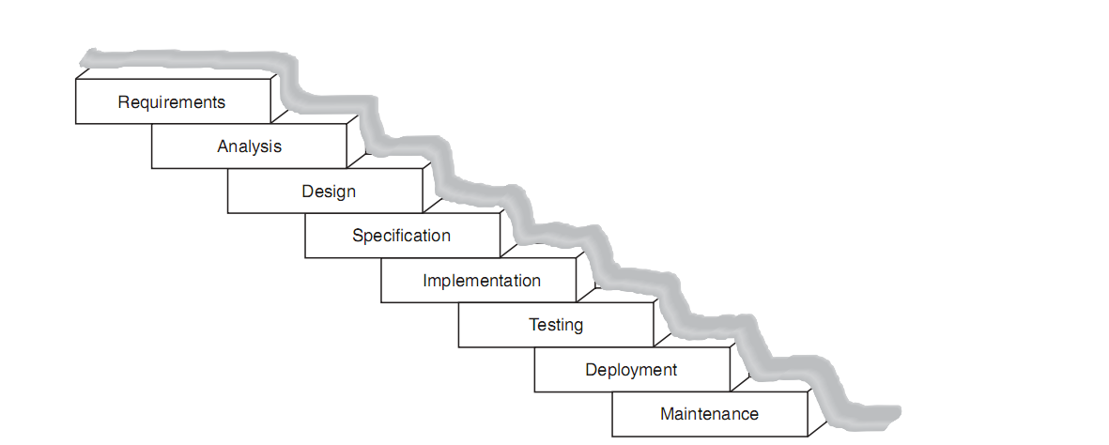

រូបភាពទី ២.៣ៈ​ រូបភាពនៃដំណើរការរបស់ Waterfall Methodology​

(Source: សៀវភៅ Object-Oriented Analysis and Design Understanding System Development with UML2.0)

* គុណសម្បត្តិ
* វាផ្តល់ភាពងាយស្រួលក្នុងការចែករំលែកការងារ
* ពេលវេលាកំណត់នៃការធ្វើប្រព័ន្ធអាចកំណត់បានតាមដំណាក់កាលនៃការអភិវឌ្ឍន៍ប្រព័ន្ធ
* ដំណាក់កាលបន្តបន្ទាប់ នៃការអភិវឌ្ឍន៍ប្រព័ន្ធ គឺអនុវត្តបានតឹងរុឹង ដោយគ្មានលក្ខណៈស្ទួន
* គុណវិបត្តិ
* មិនអាចធ្វើការត្រឡប់ក្រោយដើម្បីកែប្រែកំហុសណលើដំណាក់កាលដែលបានកន្លងហួស
* មានភាពលំបាកនៅដំណាក់កាល Testing ដោយសារមិនអាចធ្វើការត្រឡប់ក្រោយ និងផ្លាស់ប្តូរបាន
* Spiral Methodology ​(វិធីសាស្ត្រគូទខ្យង)

Spiral Methodology វិធីនេះចាប់ផ្តើមការស្វែងរកតម្រូវការ ដែលអាចនឹងបញ្ចប់ ឬមានភាពមិនច្បាស់លាស់នៅក្នុងដំណាក់កាលនេះ។ បន្ទាប់មកធ្វើការវិភាគសម្រាប់ការពន្យល់ដើម្បីបង្កើនការយល់នូវអ្វីដែលកំពុងដោះស្រាយ បន្ទាប់មកទៀតចាប់ផ្តើមសាងសង់ការរចនាដែលអាចទាយដឹងថាវានឹងសមស្របនឹងតម្រូវការ និងផ្នែកនៃការរចនា។រូចហើយទោះបីជាដំណើរការមិនទាន់បញ្ចប់ក៏ដោយ ក៏ត្រូវតែចាប់ផ្តើមសរសេរកូដដែរ។បន្ទាប់ពីបញ្ចប់កូដដំបូងអាចធ្វើការសាកល្បងនូវចំនុចដែលបានធ្វើរួចហើយ ប្រហែលជាអាចដាក់បង្ហាញឲ្យអ្នកប្រើប្រាស់ចុងក្រោយជាលក្ខណៈមិនផ្លូវការ។

បន្ទាប់ពីបានបញ្ចប់នូវដំណាក់កាលខាងលើនេះមួយជុំ អាចនឹងឲ្យមានការយលច្បាស់ជាងមុននូវបញ្ហា និងងាយស្រូលរកដំណោះស្រាយបន្ថែមទៀត។ វាអាចនឹងទាក់ទងជាមួយអ្នកឧបត្ថម្ភ(អ្នកប្រើប្រាស់ចុងក្រោយ អ្នកគ្រប់គ្រង) ដោយពួកគេអាចធ្វើការកែតម្រូវការភ័ន្តច្រឡំនៃដំណើរការនៃជំនួញ ឬចំនុចដែលពួកគេត្រូវការ ដោយអាចអនុវត្តSpiral ម្តងទៀត។ ប្រហែលឆ្លងកាត់ Spiral ៤​ ឬ ៥ ជុំ កម្មវិធីនឹងអាចត្រូវបានបញ្ចប់ដោយត្រឹមត្រូវទាំងស្រុង។ ខាងក្រោមនេះ គឺជារូបភាពដែលបង្ហាញអំពីដំណើរការរបស់ Spiral Methodology ៖

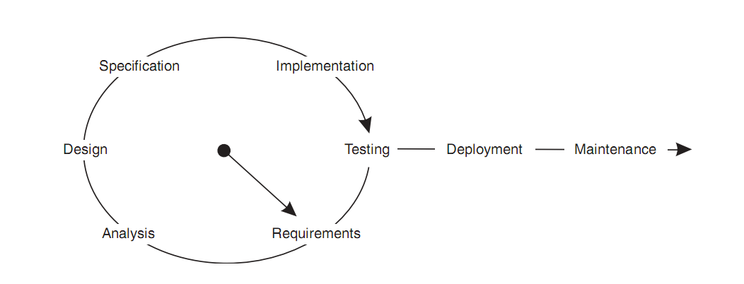

រូបភាពទី ២.៤ៈ រូបភាពនៃដំណើរការSpiral Methodology

* Iterative Methodology (វិធីសាស្រ្តរំកិល)

Iterative Methodologyជាវិធីសាស្រ្តដែលបំពេញទៅ នឹងកង្វះខាតរបស់វិធីសាស្រ្តគូទខ្យង ដោយក្នុងវិធីសាស្រ្តនេះ ដំណាក់កាល Requirements និង Analysis, Design និង Specification អាចសិក្សាទៅវិញទៅមកម្តងទៀតបាន ប៉ុន្តែនៅតែមានការលំបាក។ ជាមួយវិធីសាស្រ្តទាំងពីរនេះ វាប្រៀបទៅដូចការព្យាយាមពិសារដំរី​ ដោយសារតែនៅមានការព្យាយាមបញ្ចូននូវកម្មវិធីសម្រាប់ធ្វើការផ្សព្វផ្សាយ។ ដូច្នេះត្រូវតែមានការកើនឡើង (Increments)។

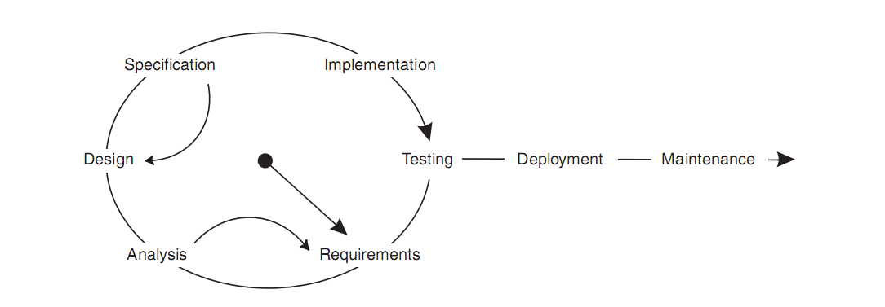

រូបភាពទី ២.៥ៈ រូបភាពនៃដំណើរការSpiral Methodology

* Incremental Methodology

**Incremental Methodology** ជាមួយនឹងវិធីសាស្រ្តរំកិល, អាចធ្វើការបញ្ចូននៅ Version 1.0 នៃកម្មវិធីដែលមានលក្ខណៈមូលដ្ឋាននៅឡើយ។ បន្ទាប់មកអាចធ្វើការបញ្ចូលនូ​វ Version 1.1 នៅពេលក្រោយដោយមានបន្ថែមនូវ មុខងារថ្មីទៀត។

ទោះបីជាយ៉ាងណាក៏ដោយ ចំនុចដែលគួរចៀសវាងគឺការសរសេរម្តងទៀតនូវកូដនៅក្នុង Version នីមួយៗ ដោយប្រៀបដូចជា ភាពគ្មានការបញ្ចប់នៃវិធីសាស្រ្តទឹកធ្លាក់។ ហេតុដូច្នេះហើយ ការវាយតម្លៃល្អ ការរចនាល្អ កូដដែលអាចប្រើម្តងទៀត និងភាពនៃការអាចពង្រីកបានអាចមានការរិះគន់ក៏ថាបាន។ សូមពិនិត្យមើលរូបខាងក្រោម ៖

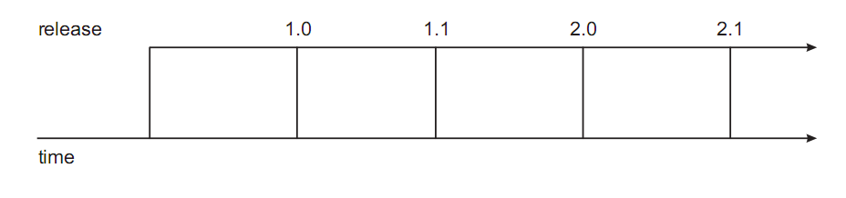

រូបភាពទី ២.៦ ៈ រូបភាពនៃដំណើរការ Incremental Methodology

* Combining the methodologies

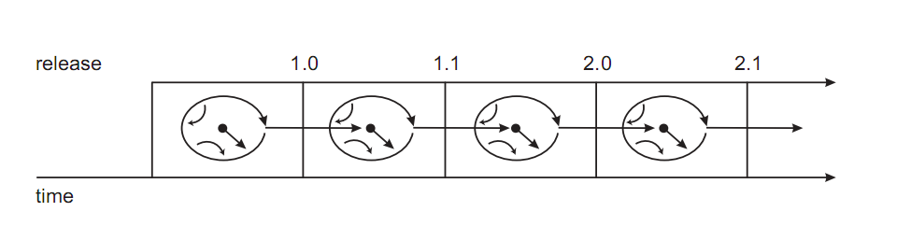**Combining the methodologies** ជាវិធីសាស្រ្តដែលរួមបញ្ចូលនូវវិធីសាស្រ្តSpiral Iterative និងIncremental ។

រូបភាពទី ២.៧ៈ រូបភាពនៃដំណើរការ Combining the methodologies

២.៣.៣. ទ្រឹសី្តUML (Unified Modeling Language)

តាមការស្រាវជ្រាវពី<http://www.pages.drexel.edu/~ap62/>និង[http://pl.cs.jhu.edu/oose/ lectures/ uml.shtml](http://pl.cs.jhu.edu/oose/%20lectures/%20uml.shtml) បានឃើញថា UML(Unified Modeling Language) ជាដ្យាក្រាមបង្រួបបង្រួមទម្រង់ទូទៅនៃភាសាដូចជាភាសាអង់គេ្លស បារាំងជាដើម។ គេចាត់ទុកUMLជាភាសាមួយជាជាងចាត់ទុកជាវិធីសាស្រ្ត (method) មួយ។ UMLជាភាសារូបភាពដែលផ្ដល់នូវសំណុំនៃការចំណាំ និងគំនិតដែលចាំបាច់ដល់អ្នកសរសេរកម្មវិធី ដែលជាជំនួយដល់ការសរសេរកម្មវិធីឫប្រព័ន្ធមួយ។ ហើយក៏អាចនិយាយម្យ៉ាងទៀតថា UMLជាភាសាដែលអាចឲ្យអ្នកសរសេរកម្មវិធីអាចបង្កើតនូវប្លង់ដែលអាចចាប់យកនូវគំនិតរបស់ពូកគេជាលក្ខណៈស្តង់ដារងាយស្រួយយល់ ដើម្បីធ្វើការចែករំលែកគំនិតទាំងនេះទៅកាន់អ្នកសរសេរកម្មវិធីផ្សេងទៀត។

ដ្យាក្រាមដែលប្រើក្នុងដ្យាក្រាមUMLមាន ៖

* Use-case Diagram
* Class Diagram
* Sequence Diagram
* State Diagram
* Package Machines Diagram
* Activity Diagram
* Component Diagram
* Deployment Diagram
* Communication Diagram

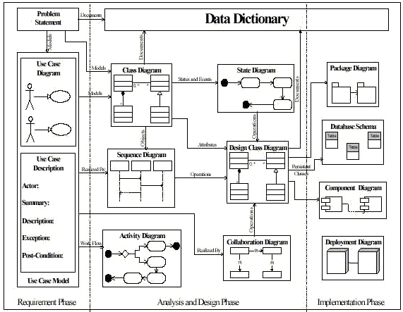

រូបភាពទី ២.៨ៈ រូបភាពដ្យាក្រាមUML

(source: <http://www.pages.drexel.edu/~ap62/>)

យោងតាម<http://www.smartdraw.com/resources/tutorials/uml-class-diagrams/#/resources/​tutorials​/UML-Activity​-Diagram>**)** UML មានដ្យាក្រាមជាច្រើនប្រភេទប៉ុនែ្តលើកយកតែដ្យាក្រាមដែលនិយម និងសំខាន់យកមកបកស្រាយ។ ដ្យាក្រាមទាំងនោះរូមមាន៖

២.៣.៣.១. Activity Diagram

ដ្យាក្រាមសកម្មភាពគឺបង្ហាញពីលំហូរការងារនៅក្នុងប្រព័ន្ធមួយ។ ជាធម្មតា ដ្យាក្រាមសកម្មភាពត្រូវបានប្រើដើម្បីធ្វើជាគំរូដំណើរការនៃលំហូរការងារឬអាជីវកម្ម និងប្រតិបត្ដិការផ្ទៃក្នុង។

* Action states

##### Action statesតំណាងសកម្មភាពដែលមិនមានលក្ខណៈដដែល។ អ្នកអាចគូរAction states ដោយប្រើចតុកោណជាមួយនិងជ្រុងមូលមួយ។

**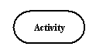**

រូបភាពទី ២.៩ៈ Action states

##### Action Flow / Control Flow (ព្រួញលំហូរសកម្មភាព )

##### Action Flow បង្ហាញពីទំនាក់ទំនងពីAction stateមួយទៅជំហានបន្ទាប់ ដែលសំគាល់ដោយសញ្ញាព្រួញ។

##### D:\Not COPY\uml_actionflow.gif

##### រូបភាពទី ២.១០ៈ Action Flow និង Control Flow

##### Object and Object Flow

##### Object Flow សំដៅទៅលើការបង្កើតនិងកែប្រែObjectដោយសកម្មភាព។ Object Flowមួយដែលគូរព្រួញចេញពី Action states មួយទៅ Object មួយ មានន័យថា សកម្មភាពបានបង្កើត Object ឬមានឥទ្ធិពលលើObject ។ Object Flow គូរព្រួញចេញពី Object មួយទៅ Action statesបង្ហាញថា Action statesប្រើ Object ។

##### D:\Not COPY\uml_objectflow.gif

##### D:\Not COPY\uml_objectflow.gif

##### រូបភាពទី ២.១១ៈ Object រូបភាពទី ២.១២ៈ Object Flow

##### Initial State​(Stateដំបូង)

##### រង្វង់មួយដែលភ្ជាប់នឹងព្រួញមួយ គឺតំណាងឲ្យការចាប់ផ្តើមAction states។

##### D:\Not COPY\uml_initial.gif

##### រូបភាពទី ២.១៣ៈ និមិត្តសញ្ញាចាប់ផ្តើម State

##### Final State ​(Stateចុងក្រោយ)

##### ព្រួញមួយចង្អុលទៅរង្វង់មួយដែលបានដាក់ក្នុងគ្នានៅក្នុងរង្វង់មួយផ្សេងទៀត គឺតំណាងឲ្យ Action statesចុងក្រោយ ឫបញ្ចប់ Action states។

##### D:\Not COPY\uml_final.gif

##### រូបភាពទី ២.១៤ៈ និមិត្តសញ្ញាបញ្ចប់ State

##### Decision points

##### តាម <http://www.ibm.com/developerworks/rational/library/content/RationalEdge/sep03/f_​umlbasics_db.pdf> បានឃើញថា ជាធម្មតា ការសម្រេចចិត្ត ត្រូវការធ្វើឡើងដោយតាមរយៈសកម្មភាពមួយ ដែលសំរេចនូវលទ្ធផលមុននឹងធ្វើសកម្មភាពជាក់លាក់មួយ។

##### D:\Not COPY\uml_branching.gif

##### រូបភាពទី ២.១៥ៈ និមិត្តសញ្ញា Decision Point

##### (Source: <http://www.smartdraw.com/resources/tutorials/uml-class-diagrams/#/resources/tutorials/ UML-Activity​-Diagram>)

##### Synchronization​or Merge points

##### D:\Not COPY\uml_synchron.gifរបារ Synchronization មួយបានជួយបង្ហាញពីដំណើរផ្លាស់ប្តូរឫស្រប។ ត្រូវបានគេហៅម្យា៉ងទៀតថា forking and joining ។

##### រូបភាពទី ២.១៦ៈ និមិត្តសញ្ញា Synchronization ​or Merge points

##### (Source: <http://www.smartdraw.com/resources/tutorials/uml-class-diagrams/#/resources/tutorials/ UML-Activity​-Diagram>)

##### Swimlanes

##### នៅក្នុង​ <http://www.ibm.com/developerworks/rational/library/content/RationalEdge/sep03/f_​umlbasics_db.pdf> បានបង្ហាញថា នៅក្នុងដ្យាក្រាមសកម្មភាព វាមានប្រយោជន៍ដើម្បី ធ្វើជាគំរូលំហូរសកម្មភាពនៃការត្រួតពិនិត្យ រវាងObject និងObjectដែលធ្វើការបែងចែកច្បាស់ពីសកម្មភាពនិមួយៗ។

##### D:\Not COPY\uml_swimlane.gif

##### រូបភាពទី ២.១៧ៈ បង្ហាញពី Swimlanes

##### (Source: <http://www.smartdraw.com/resources/tutorials/uml-class-diagrams/#/resources/tutorials/ UML-Activity​-Diagram>)

២.៣.៣.២. Use-case Diagram

តាម <http://www.tutorialspoint.com/uml/uml_use_case_diagram.htm>Use-caseដ្យាក្រាម ប្រើដើម្បីធ្វើជាគំរូប្រព័ន្ធមួយដែលជាផ្នែកសំខាន់បំផុតនៅក្នុងប្រព័ន្ធកម្មវិធីមួយ គឺបង្ហាញពីមុខងាររបស់ប្រព័ន្ធដែលអាចធ្វើបាននិងកំពុងដំណើរការហើយប្រមូលផ្តុំតម្រូវការនៃប្រព័ន្ធមួយនិងមើល (view) ខាងក្រៅរបស់ប្រព័ន្ធ បង្ហាញពីតំម្រូវការ និងទំនាក់ទំនង។ Use-case ដ្យាក្រាមរួមមានបង្ហាញអ្នកធ្វើការខាងក្រៅដែលគេហៅថា actor និងមុខងារខាងក្នុង ហៅថា Use-case។ គេភ្ជាប់ actor និង use-case ដោយប្រើទំនាក់ទំនង (relationship)។ គេប្រើប្រាស់ Use-case គឺនៅពេលដែលចង់បង្ហាញពិគំនិតរបស់អ្នកនិងមានករណីច្រើនជាងមួយ use-case ឬអ្នកប្រើ។

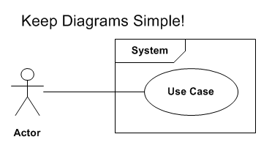

រូបភាពទី ២.១៨ៈ និមិត្តសញ្ញាដ្យាក្រាមUse-case

(Source: <http://ftp.csci.csusb.edu/dick/cs372/r2.html>)

* Include និង extend

មានការចំណាំសម្រាប់បង្ហាញពីទិដ្ឋភាពទូទៅដែលធ្វើការបែងចែកឫការចែករំលែករវាងUse-caseជាច្រើនហៅ<<include>>និងសម្រាប់បង្ហាញពីជំរើសហៅ<<extend>> គឺប្រើករណី។

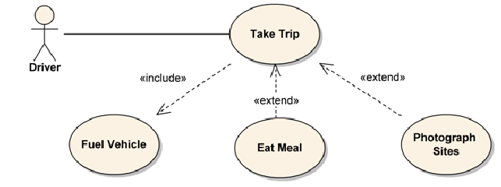

រូបភាពទី ២.១៩ៈ រូបភាព include និងextend

(Source: <http://www.devx.com/architect/Article/45118>)

##### ២.៣.៣.៣. Class Diagram (ដ្យាក្រាមថ្នាក់)

##### Class Diagram គឺជាឆ្អឹងខ្នងនៃស្ទើរតែរាល់វិធីសាស្រ្តចង្អុលទិស​(Object Oriented method)​ទាំងអស់ រួមបញ្ចូលទាំងUMLផងដែរ។ ពួកវា សម្រាប់ធ្វើការពិពណ៌នាអំពីរចនាសម្ព័ន្ធstaticនៃប្រព័ន្ធមួយ។

##### និមិត្តសញ្ញាClass Diagram៖

##### Visibility

##### ប្រើឧបករណ៍សម្រាប់សម្គាល់Visibilityដើម្បីបង្ហាញពីអ្នកដែលអាចដំណើរការរាល់ពត៌មានដែលមាននៅក្នុងClassមួយ។ Visibilityបែងចែកជា៣ផ្នែក៖Private Visibility, Public Visibility និងProtected​Visibility ។ Private Visibility លាក់នូវពត៌មានពីអ្វីដែលនៅខាងក្រៅClass partition។ Public visibility អនុញ្ញាតឱ្យClassដទៃៗទៀតមើលពត៌មានបាន។ Protected​Visibility អនុញ្ញាតឱ្យClassកូនអាចដំណើរការរាល់ពត៌មានដែលClassកូនបានទទួលបន្តពីClassមេ។

##### D:\Not COPY\pic\uml_visibility.gif

##### រូបភាពទី ២.២០ៈ Visibilityនៃ Class Diagram

##### (Source:<http://www.smartdraw.com/resources/tutorials/uml-sequence-diagram/#/resources /tutorials/UML-Class-Diagrams>)

##### Attributes

##### ពួកគេបានចម្លងទៅឱ្យassociationsកំរិតមួយចំនួន​ ៖ អតិថិជនមានបញ្ជីកម្ម៉ង់មួយ ដូច្នេះមានAttributes មួយគឺorderList ដែលជាលក្ខណៈ private visibility។

##### Associations

##### សមាគមតំណាងឱ្យទំនាក់ទំនងរវាងClass និងClass។ អាចដាក់​​ឈ្មោះAssociations នៅខាងលើ ឫនៅខាងក្រោមបន្ទាត់Associations។ UMLបង្ហាញពីAssociationsរវាងClassមួយទៅClassមួយដោយខ្សែបន្ទាត់ត្រង់មួយ។ សញ្ញាព្រួញផាត់ពណ៌ខ្មៅ ដើម្បីបង្ហាញពីទិសដៅនៃទំនាក់ទំនងClass និង​ Class។ ដាក់​​តួនាទី(Role)នៅជិតចុងAssociations។ តួនាទី(Role)តំណាងឱ្យវិធីដែលClassទាំងពីរមើលឃើញគ្នាទៅវិញទៅមក។

##### D:\Not COPY\pic\uml_associationlines.gif

##### រូបភាពទី ២.២១ៈ Associations នៃ Class Diagram

##### (Source:<http://www.smartdraw.com/resources/tutorials/uml-sequence-diagram/#/resources/tutorials /UML-Class-Diagrams>)

##### Multiplicity

##### គេដាក់​​និមិត្តសញ្ញាMultiplicityនៅជិតចុងAssociations។ និមិត្តសញ្ញាMultiplicityបង្ហាញថាចំនួននៃករណីនៃClassមួយបានភ្ជាប់ទៅនឹងClassផ្សេងមួយទៀត។ឧទាហរណ៍៖ ក្រុមហ៊ុនមួយ នឹងមានបុគ្គលិកធ្វើការមួយឬច្រើននាក់ ប៉ុន្តែរាល់បុគ្គលិកគឺអាចធ្វើការឲ្យក្រុមហ៊ុនបានតែមួយតែប៉ុណ្ណោះ។

##### D:\Not COPY\pic\uml_multiplicity.gif

##### រូបភាពទី ២.២២ៈ Multiplicity នៃClass Diagram

##### (Source:[http://www.smartdraw.com/resources/tutorials/uml-sequence-diagram/#/resources/tutorials/UML-Class-Diagrams](http://www.smartdraw.com/resources/tutorials/uml-sequence-diagram/#/resources /tutorials/UML-Class-Diagrams))

##### Composition and Aggregation

##### Aggregation គឺជាassociationផ្នែក​(whole-part)​មួយ ដែលតាងដោយគ្រាប់ពេជ្រស។គ្រាប់ពេជ្រគឺត្រូវបានដាក់នៅខាង“ទាំងមូល (whole)”។ តាមរូបខាងក្រោម ៖ Class B ជាផ្នែកមួយនៃClass A។

##### Composition ជាassociationមួយប្រភេទទៀត ដែលតាងដោយគ្រាប់ពេជ្រខ្មៅ ដែលមានន័យថានៅពេលដែលClass Aត្រូវលុបចោល Class Bក៏ត្រូវតែលុបចោលដែរ។

##### D:\Not COPY\pic\uml_associations.gif

##### រូបភាពទី ២.២៣ៈ Aggregationand CompositionនៃClass Diagram

##### (Source:<http://www.smartdraw.com/resources/tutorials/uml-sequence-diagram/#/resources/tutorials /UML-Class-Diagrams>)

##### Generalization (ជំនាន់)

##### Generalization គឺជាឈ្មោះមួយផ្សេងទៀតនៃការទទួលបន្ត ​(inheritance) ឬជាទំនាក់ទំនង"គឺជា"។ វាសំដៅទៅលើទំនាក់ទំនងរវាង Class ទាំងពីដែល Classមួយគឺជាចំណែកមួយ​(ហៅ Class កូន)​នៃ Classមួយផ្សេងទៀត​ ​(Classមេ)​។

##### D:\Not COPY\pic\uml_generalization.gif

##### រូបភាពទី ២.២៤ៈ បង្ហាញពី Generalization នៃដ្យាក្រាមClass

(Source:​ <http://www.smartdraw.com/resources/tutorials/uml-sequence-diagram/#/resources/tutorials/​UML-​​​Class-Diagrams>)

២.៣.៣.៤. Sequence Diagram(ដ្យាក្រាមលំដាប់)

##### Sequence diagrams ពណ៌នាអំពីអន្តរកម្មក្នុងចំណោមClassដែលនៅក្នុងលក្ខខណ្ឌនៃការផ្លាស់ប្តូរសារ នៅលើពេលវេលាមួយ។

##### Class roles ​​(តួនាទីនៃClass)

##### Class rolesពិពណ៌នាអំពីវិធីមួយដែលObject នឹងមានឥរិយាបថនៅក្នុងបរិបទនេះ។ គេប្រើនិមិត្តសញ្ញាObjectដើម្បីបង្ហាញពីតួនាទីClass ប៉ុន្តែមិនរាយ attributesទៅក្នុងClassទេ។

##### Object

##### Object គឺបង្ហាញជាការេជាមួយនឹងប្រភេទរបស់Object។ ខាងមុខរបស់Object អាចដាក់ឈ្មោះObject និងសញ្ញាចុចពីរ​(:)

##### ឈ្មោះObjectសរសេរ ប្រសិនបើវាបានបញ្ជាក់ច្បាស់ដ្យាក្រាម

##### " Lifeline" របស់ Object តំណាងដោយបន្ទាត់ដាច់ៗ។

##### ​​

##### រូបភាពទី ២.២៥ៈ បង្ហាញពី Object នៃ Sequence Diagram

##### (Source:<https://courses.cs.washington.edu/courses/cse403/11sp/lectures/lecture09-uml2.pdf>)

##### Lifelines

##### Lifelinesគឺជាសញ្ញាបន្ទាត់បញ្ឈរដាច់ៗ ដែល​​បង្ហាញពីវត្តមានរបស់Objectលើពេលវេលាមួយ។

##### D:\Not COPY\pic\uml_lifelines.gif

##### រូបភាពទី ២.២៦ៈ បង្ហាញពីLifelines

##### (Source:<http://www.smartdraw.com/resources/tutorials/uml-activity-diagram/#/resources/tutorials/​UML-Sequence-Diagram>)

##### Activation

##### ប្រអប់ Activationតំណាងឱ្យពេលវេលាដែលObjectមួយត្រូវការ ដើម្បីបំពេញភារកិច្ចមួយ។

**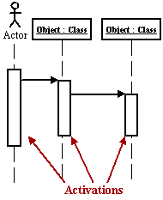**

##### រូបភាពទី ២.២៧ៈ បង្ហាញពីActivationនៃ Sequence Diagram

##### (Source:<http://www.smartdraw.com/resources/tutorials/uml-activity-diagram/#/resources/tutorials/​UML-Sequence-Diagram>)

##### Messages (សារ)

##### Messages គឺជាសញ្ញាព្រួញដែលតំណាងឱ្យទំនាក់ទំនងរវាងObjectមួយនិងObjectមួយផ្សេងទៀត។ Messagesឆ្លុះបញ្ចាំនូវសញ្ញានៃការប្រត្តិបត្តិការហៅ​​ (operation call) និងចាប់ផ្តើមការប្រត្តិបត្តការ ឫក៏ការផ្ញើរទៅ និងការទទួលយក។ និមត្តិសញ្ញារបស់ Messages មានច្រើនប្រភេទ ដូចជា ៖

##### Synchronous Callជាធម្មតាគឺបង្ហាញពីប្រតិ្តបត្តការហៅ(Operation call) ការផ្ញើរសារទៅ និងធ្វើការផ្អាកដំណើរការនៅពេលដែលកំពុងរងចាំការឆ្លើយតប។ ឧទាហរណ៍ ៖ Web Client​ ផ្ញើរ Messages ទៅ Online Bookshop ថាចង់ធ្វើការ searches បន្ទាប់មករងចាំការនូវលទ្ធផល។

##### D:\Not COPY\sequence-message-synchro-call.png

##### រូបភាពទី ២.២៨ៈ បង្ហាញពីSynchronous Call នៃMessages

##### (Source ៈ<http://www.uml-diagrams.org/sequence-diagrams.html>)

##### Asynchronous Call គឺការផ្ញើរសារទៅហើយបន្តការធ្វើដំណើរការភ្លាមៗដោយមិនរងចាំការឆ្លើយតបត្រលប់មកវិញ។ វាមានលក្ខណៈផ្ទុយពី Synchronous Call។ តាមរូប ៖ Service ចាប់ផ្តើម Task ហើយធ្វើដំណើរការដោយស័្វយប្រវត្ត ដោយមិនធ្វើការរងចាំឆ្លើយតមអ្វីទាំងអស់

**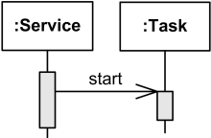**

រូបភាពទី ២.២៩ៈ បង្ហាញពីAsynchronous CallនៃMessages

(Source ៈ<http://www.uml-diagrams.org/sequence-diagrams.html>)

#### Reply Message (សារឆ្លើយតប)​គឺការឆ្លើយតបត្រលប់មកវិញនៅពេលដែលមានសារផ្ញើរទៅ ដែលបង្ហាញដោយបន្ទាត់ដាច់ជាមួយនឹងក្បាលព្រួញបើកចំហ(មើលទៅដូចគ្នានឹង**creationmessage**)។

*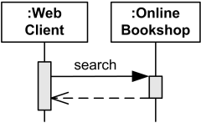*

រូបភាពទី ២.៣០ៈ បង្ហាញពីReply Message នៃMessages

(Source ៈ<http://www.uml-diagrams.org/sequence-diagrams.html>)

* Create Messageគឺត្រូវបានផ្ញើរទៅLifelines ដើម្បីធ្វើការបង្កើតដោយខ្លួនឯង។ វាត្រូវបានបង្ហាញជាបន្ទាត់ដាច់ជាមួយនឹងក្បាលព្រួញបើកចំហ(មើលទៅដូចគ្នានឹងសារឆ្លើយតប) ដែលចង្អុលទៅObject។ តាមរូប ៖ Online Bookshop បង្កើត Account ដោយស័្វយប្រវត្ត។

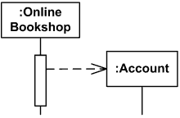

រូបភាពទី ២.៣១ៈ បង្ហាញពីCreate Message នៃMessages

(Source ៈ<http://www.uml-diagrams.org/sequence-diagrams.html>)

* Self-Message ដោយយោងតាម<http://www.sparxsystems.com/resources/uml2_tutorial/uml2_​sequencediagram.html>បានឃើញថា Self-Messageអាចតំណាងឱ្យប្រត្តិបត្តិការហៅខ្លួនឯង ឬជាវិធីសាស្រ្ត(Method)ហៅវិធីសាស្រ្តមួយផ្សេងទៀតដែលជាកម្មសិទ្ធិរបស់Objectដូចគ្នា។ វាត្រូវបានបង្ហាញជាការផ្តោតអារម្មណ៍ការបង្កើតសំបុកនៃការត្រួតពិនិត្យនៅក្នុងការកើតឡើងការប្រតិបត្តិផ្គត់ផ្គង់នោះ។

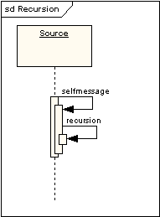

រូបភាពទី ២.៣២ៈ បង្ហាញពី​ Self-Message នៃ Messages

(Source ៈ<http://www.sparxsystems.com/resources/uml2_tutorial/uml2_​sequencediagram.html>)

##### Destroying Objects: Objects អាចត្រូវបានបញ្ចប់នៅដើមដោយប្រើព្រួញមួយដែលមានពាក្យ "<<destroy>>" ដែលបញ្ចប់ដោយសញ្ញា X មួយ។

##### D:\Not COPY\pic\uml_destroy.gif

រូបភាពទី ២.៣៣ៈ បង្ហាញពី Destroying Objectsនៃ Sequence Dsiagram

##### (Source:<http://www.smartdraw.com/resources/tutorials/uml-activity-diagram/#/resources/tutorials/​UML-Sequence-Diagram>)

##### Loops

##### នៅក្នុង<http://diadraw.com/uml-sequence-diagrams-loops/> បានបង្ហាញថាLoopsឬរង្វិលជុំនៅក្នុងដ្យាក្រាមលំដាប់មួយដែលត្រូវបានបង្ហាញថាជាចតុកោណកែង។ មានរង្វិលជុំមួយនៅពេលប្រតិបត្ដិការឬMessageមួយឬច្រើនត្រូវបានធ្វើការអនុវត្តច្រើនដងនៅក្នុងជួរដេកមួយ។

**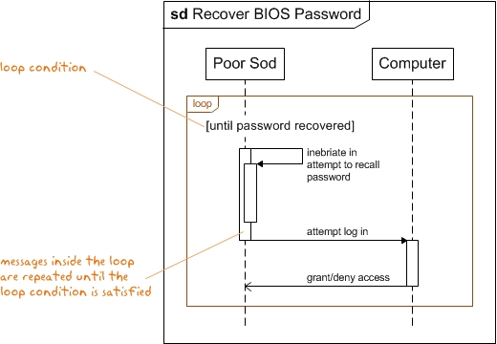**

រូបភាពទី ២.៣៤ៈ បង្ហាញពី Loops នៃ Messages

(Source: <http://diadraw.com/uml-sequence-diagrams-loops/>)

ជំពូកទី​ ៣

វិធីសាស្រ្ត និងរចនាសម្ព័ន្ធនៃការសិក្សា

ដើម្បីធ្វើឲ្យការសិក្សាស្រាវជ្រាវមានលក្ខណៈច្បាស់លាស់ និងប្រពឹត្តទៅតាមការគ្រោងទុក ហើយអាចបញ្ចប់បានទាន់ពេលវេលាដែលបានកំណត់ ព្រមទាំងមានប្រសិទ្ធភាពខ្ពស់ និងទទួលបានគេហទំព័រពេលលេញមួយ ការសិក្សាស្រាវជ្រាវត្រូវសិក្សាឲ្យបានច្បាស់លាស់និងឲ្យបានលំអិត ព្រមទាំងធ្វើការវិភាគពីទិសដៅឲ្យបានច្បាស់លាស់ សម្រាប់ដាក់ចេញជាផែនការសម្រាប់អនុវត្តន៍។ ដូចនេះ ការសិក្សាបានជ្រើសរើសវិធីសាស្រ្ត និងរចនាសម្ព័ន្ធគឺមានដូចខាងក្រោម៖

៣.១. វិធីសាស្រ្តនៃការសិក្សាស្រាវជ្រាវ

ការសិក្សានេះត្រូវបានជ្រើសរើសនូវវិធីសាស្រ្តមួយប្រភេទសម្រាប់យកមកធ្វើការសិក្សា គឺវិធីសាស្រ្ត Iterative Methodology ដូចក្នុងរូបភាពទី៣.១ដែលបានដកស្រង់ចេញពីសៀវភៅObject-Oriented Analysis & Design : understanding system development with UML2.0 ដែលនិពន្ធដោយលោកMike O’Dochertyឆ្នាំ២០០៥។

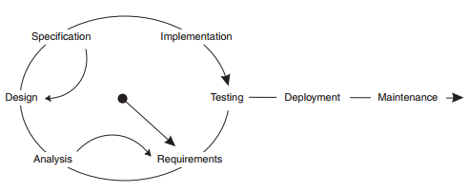

រូបភាពទី ៣.១ៈ វិធីសាស្រ្តនៃការសិក្សាតាមទំរង់ Iterative

តាមរយៈឯកសារខាងលើ វិធីសាស្រ្តនេះត្រូវបានបែងចែកជា៨ដំណាក់កាលដែលត្រូវអនុវត្តន៍បន្តបន្ទាប់ដូចខាងក្រោម ៖

១. Requirements

ជាដំណាក់កាលនៃការប្រមូលទិន្និន័យពត៌មានផ្សេងៗតម្រូវការ (need) និងការធ្វើការកំណត់បញ្ហា ដែលពាក់ព័ន្ធទៅនឹងគេហទំព័រ(Website) ពីសំណាក់ម្ចាស់សណ្ឋាគារ ដែលចាំបាច់ក្នុងការបង្កើតគេហទំព័រ។ពត៌មានឫទិន្នន័យប្រមូលបានតាមការសំភាសន៍ និងសាកសួរអ្នកចាប់ការទូទៅនៃសណ្ឋាគារ។

២. Analysis

ជាដំណាក់កាលវិភាគ និងធ្វើការសែ្វងយល់ឲ្យបានច្បាស់ពីបញ្ហាដែលពាក់ព័ន្ធនឹងគេហទំព័រ។ ក្រោយពីប្រមូលទិន្នន័យ ការស្រង់យកឯកសារពីសណ្ឋាគាររួច រាល់ឯកសារ និងពត៌មានត្រូវបានយកទៅមកធ្វើការវិភាគ និងធ្វើការសិក្សាសែ្វងយល់នូវបញ្ហា រកចំនុចដែលត្រូវកែសំរួល តម្រូវការរបស់អ្នកប្រើប្រាស់ និងចំនុចខ្វះខាតផ្សេងៗមុននឹងធ្វើការរៀបចំបង្កើតគេហទំព័រ ដែលធ្វើតាមតម្រូវការរបស់ម្ចាស់គេហទំព័រ ដើម្បីបង្កើតបាននូវគេហទំព័រល្អប្រសើរមួយ។

៣. Design

ជាដំណាក់កាលធ្វើការដោះស្រាយនូវបញ្ហាដែលបានធ្វើការវិភាគ និងបានសែ្វងយល់ពីរាល់បញ្ហាក្នុងដំណាក់កាល Analysis។ អាចនិយាយម្យ៉ាងទៀតថា គឺជាដំណាក់កាលធ្វើការសំរេចចិត្តមួយ ដែលនឹងធ្វើការសំរេចចិត្តថាតើកម្មវិធីអ្វី ឫភាសាអ្វីដែលត្រូវយកមកសរសេរដើម្បីបង្កើតគេហទំព័រឡើងបាន-ល- ហើយធ្វើការសំរេចចិត្តជ្រើសរើសHardware និងSoftware ព្រមទាំងធ្វើការរចនារូបរាងរបស់គេហទំព័រ Database និងធ្វើការកំណត់ពីមុខងារចាំបាច់ដែលគេហទំព័រត្រូវការ។

៤. Specification

ជាដំណាក់កាលមួយដែលធ្វើការរៀបរាប់ និងរៀបចំឫតំរៀបឡើងវិញនូវអ្វីដែលមាននៅក្នុងគេហទំព័រដែលបានគ្រោងទុកពីដំណាក់កាល Design។

៥. Implementation

ជាដំណាក់កាលអនុវត្តន៍ ឫការចាប់ផ្តើមសរសេរកូដ (code)។

៦. Testing

ជាដំណាក់កាលសាកល្បងគេហទំព័រថាតើលទ្ធផលបំពេញទៅតាមដំណាក់កាល Requirementsឫនៅ ហើយសែ្វងរកបញ្ហាផ្សេងៗដែលកើតមានឡើងណាមួយរបស់អ្នកសរសេរកូដ។ ដំណាក់កាលសាកល្បងនេះនឹងធ្វើការសាកល្បងចំនួន៣ដង ដែលលើកទី១ឲ្យអ្នកប្រើចុចសាក លើកទី២ឲ្យអ្នកពូកែខាងរកកំហុស ពូកែខាងសាកល្បងកម្មវិធី ចំនែកលើកទី៣គឺឲ្យលោកគ្រូៗជួយធ្វើការសាកល្បង(Test) បន្ទាប់មកធ្វើការកែសម្រួលនូវចំនុចដែលខ្វះខាតឲ្យកាន់តែល្អប្រសើរជាងមុន។

៧. Deployment

ជាដំណាក់កាលនៃការចាប់ផ្តើមការដាក់ឲ្យអ្នកប្រើប្រាស់ប្រើ។

៨. Maintenance

ជាដំណាក់កាលចុងក្រោយ គឺតម្រូវឲ្យមានការធ្វើលំហែទាំ។

៣.២. រចនាសម្ព័ន្ធនៃការសិក្សា

មូលដ្ឋាននៃការសិក្សា

ចំណោទបញ្ហានៃការសិក្សា

គោលបំណងនៃការសិក្សា

ទំហំ និងដែនកំណត់នៃការសិក្សា

ផលប្រយោជន៏នៃការសិក្សា

ទ្រឹស្តីដែលពាក់ព័ន្ធក្នុងការសិក្សា

ឯកសារពាក់ព័ន្ធនឹងសណ្ឋាគារ

ទ្រឹស្តីដែលពាក់ព័ន្ធនឹងការវិភាគប្រព័ន្ធ

វិធីសាស្រ្តនៃការសិក្សា

រចនាសម្ព័ន្ធនៃការសិក្សាស្រាវជ្រាវ

គំរោងពេលវេលានៃការសិក្សា

ការវិភាគ

ការគ្រោង

ការអនុវត្តន៏

សេចក្តីសង្ខេប

សេចក្តីសនិ្នដ្ឋាន

ការផ្តល់អនុសាសន៏

ជំពូកទី ២

រំលឹកទ្រឹស្តី និងឯកសារដែលពាក់ព័ន្ធ

ជំពូកទី ៣

វិធីសាស្រ្ត និងរចនាសម្ព័ន្ធនៃការសិក្សា

ជំពូកទី ៤

ការវិភាគ ការគ្រោង និងការអនុវត្តន៏

ជំពូកទី ៥

សេចក្តីសង្ខេប សន្និដ្ឋាន និងការផ្តល់អនុសាសន៏

ជំពូកទី ១

សេចក្តីផ្តើម

រូបភាពទី ៣.២ៈ រចនាសម្ព័ន្ធនៃការសិក្សា

ដោយយោងតាមរូបភាពទី ២ រ​ចនាសម្ព័ន្ធនៃការសិក្សាបានឲ្យដឹងថាមានការបែងចែកជា​5 ជំពូក ធំៗដែលជំពូក នីមួយៗមានអត្តន័យនិងខ្លឹមសារដូចខាងក្រោម៖

**ជំពូកទី ១ ៈ សេចក្ដីផ្ដើម** មាន៥ចំនុចដូចជា៖

១. មូលដ្ឋាននៃការសិក្សា ៈ និយាយពីស្ថានភាពសព្វថ្ងៃនិងប្រវត្តិរបស់សណ្ឋាគារ

២. ចំណោទបញ្ហានៃការសិក្សា ៈ ធ្វើការសិក្សាស្វែងយល់ពីគេហទំព័របច្ចុប្បន្នរបស់សណ្ឋាគារ និងបញ្ហាដែលសណ្ឋាគារកំពុងជួបប្រទះ រួមទាំងសិក្សាចំនុចខ្វះខាតដែលមិនទាន់បានបំពេញ ។

៣. គោលបំណងនៃការសិក្សា ៈ ធ្វើការបង្ហាញពីដំណោះស្រាយ និងតម្រូវការបំពេញបន្ថែមដើម្បីឆ្លើយតបទៅនឹងបញ្ហាដែលកំពុងកើតមានឡើង ។

៤. ទំហំ និងដែនកំណត់នៃការសិក្សា ៈ បង្ហាញពីដំណោះស្រាយដែលអាចធ្វើទៅបាន និងចំនុចមួយចំនួនដែលពុំទាន់បានធ្វើដែលអាស្រ័យទៅលើកត្តាពេលវេលា។

៥. ផលប្រយោជន៏នៃការសិក្សា ៈ បង្ហាញពីអត្ថប្រយោជន៍ទៅគ្រប់មជ្ឈដ្ឋានដែលនឹងទទួលបានបន្ទាប់ពី គេហទំព័រដំណើរការ ។

**ជំពូកទី ២ ៈ រំលឹកទ្រឹស្តី និងឯកសារដែលពាក់ព័ន្ធ**

* ឯកសារពាក់ព័ន្ធនឹងសណ្ឋាគារ ៈ សំដៅទៅលើឯកសារទាំងឡាយណាដែលទាក់ទងនឹងសណ្ឋាគារដែលប្រមូលមកបាន ។
* ទ្រឹស្តីដែលពាក់ព័ន្ធក្នុងការសិក្សាៈ បង្ហាញពីការសិក្សានូវភាសាដែលលើកយកមកសរសេរនៅក្នុងគេហទំព័រ និងប្រភេទDatabase ព្រមទាំងស្វែងយល់ពីទ្រឹស្តីE-commerce
* ទ្រឹស្តីដែលពាក់ព័ន្ធទៅនឹងការវិភា​​​​​​​​​​​​​​​​​​​​​​​​​​​​​​​​​​​​​​​គ ៈ សិក្សាលើទ្រឹស្តីនៃប្រភេទSDLCដែលជាជំហ៊ានសម្រាប់បង្កើត គេហទំព័រ និងទ្រឹសី្តUML ដែលធ្វើឲ្យដឹងពីដំណើរការ និងគំនូសតាងសម្រាប់ចំណាំនូវគំនិតដែលចាំបាច់។

**ជំពូកទី ៣ ៈ វិធីសាស្រ្ត និងរចនាសម្ពន្ធ័នៃការសិក្សា**

ធ្វើការសិក្សា​បកស្រាយនូវវិធីសាស្រ្តនៃប្រព័ន្ធសំណើ ដោយប្រើវិធីសាស្រ្តSDLC() ដែលមាន៨ជំហ៊ាន និងធ្វើការពន្យល់ពីជំហ៊ាននិមួយៗឲ្យបានក្បោះក្បាយ ព្រមទាំងបង្ហាញរចនាសម្ព័ន្ធនៃការសិក្សាដែលជាការបកស្រាយទៅលើការសិក្សាគំរោងទាំងមូលរបស់គេហទំព័រ និងបូកសរុបការងារដែលធ្វើបាន។ មិនតែប៉ុណ្ណោះ ព្រមទាំងធ្វើការបង្ហាញពីតារាងពេលវេលានៃការសិក្សាដែលមានការបែងចែកពេលវេលាច្បាស់លាស់ ដែលការសិក្សាស្រាវជ្រាវនឹងត្រូវអនុវត្តតាម ដើម្បីឲ្យការសិក្សាប្រព្រឹត្តទៅដោយរលូន និងដើម្បីឲ្យអ្នកអានងាយយល់ពីដំណាក់កាលនិមួយៗនៃការសិក្សា។

**ជំពូកទី ៤ ៈ ការវិភាគ ការគ្រោង និងការអនុវត្តន៏**

ការវិភាគ ការគ្រោង និងការអនុវត្តន៍សម្រាប់ជំពូកទី៤ គឺជាការបង្ហាញនូវវិធីសាស្រ្តនៃការរៀបចំការសិក្សាក្នុងការបង្កើតនូវប្រព័ន្ធសំណើ ដែលនៅក្នុងនោះ បានបែងចែកចេញជា៣ចំនុចដូចខាងក្រោម ៖

* ការវិភាគប្រព័ន្ធ ៈ ជាការវិភាគទៅលើប្រព័ន្ធបច្ចុប្បន្នទាំងមូលដើម្បីរកឲ្យឃើញនូវអ្វីដែលជាតម្រូវការសម្រាប់ជំរុញឲ្យបង្កើតបានជាប្រព័ន្ធថ្មីនិងចំនុចណាខ្លះដែលគួរមាននិងមិនគួរមានសម្រាប់បំពេញនូវសេចក្តីត្រូវការរបស់អ្នកប្រើប្រាស់​ហើយធ្វើការវិភាគលើប្រព័ន្ធសំណើ។
* ​ ការគ្រោង ៈ ជាការគ្រោងទុកជាមុននូវគេហទំព័រដែលបំរុងនឹងបង្កើត ដោយរងចាំការវិភាគលំអិតទៅលើគេហទំព័រ ថាតើមានអ្វីខ្លះដែលត្រូវការនៅក្នុងគេហទំព័រ។
* ការអនុវត្តន៍ ៈ ការគ្រោងបានរៀបចំរួចរាល់ហើយ បន្ទាប់មកចាប់ផ្តើមការអនុវត្តន៍ ដូចជាការសរសេរកូដ។

**ជំពូកទី ៥ ៈ សេចក្តីសង្ខេប សន្និដ្ឋាន និងការផ្តល់អនុសាសន៏**

* សេចក្តីសង្ខេប ៈ ការសរុបអំពីការបកស្រាយខាងលើ ចាប់តាំងពីដើម រហូតដល់ទីបញ្ចប់ ដោយដកស្រង់នូវលើកយកចំនុចសំខាន់ៗមកនិយាយ។
* សេចក្តីសន្និដ្ឋាន ៈ ធ្វើការសន្និដ្ឋានពីគេហទំព័រដែលបានសម្រេចជាស្ថាពរ ថាតើគេហទំព័រនេះមានលទ្ធភាពដោះស្រាយបញ្ហាអ្វីខ្លះ តើអាចផ្តល់នូវផលប្រយោជន៍អ្វីខ្លះដល់សណ្ឋាគារ។
* ការផ្តល់អនុសាសន៍ ៈ ផ្តល់មតិយោបល់ដែលបង្ហាញពីចំនុចខ្វះខាតដែលមានដែលមាននៅក្នុងប្រព័ន្ធ ដែលការសិក្សាបាសង្កេតឃើញហើយធ្វើការសំណូមពរ ដើម្បីបំពេញ និងបង្កើនសមត្ថភាពទៅលើកង្វះខាតនោះ។

៣.៣. គំរោងពេលវេលានៃការសិក្សា

ដើម្បីឲ្យការសិក្សាមានភាពច្បាស់លាស់ និងប្រតិបត្តិទៅតាមពេលវេលា ដូចនេះត្រូវការកំណត់តារាងពេលវេលាមួយ។ ខាងក្រោមនេះជាតារាងពេលវេលាសម្រាប់បង្ហាញពីគម្រោងវិភាគនៃការសិក្សាស្រាវជ្រាវក្នុ ងរយៈពេលនៃការធ្វើនិក្ខេទទាំងមូល រហូតបានបង្កើតនូវគេហទំព័រហើយជាស្ថាពរ។ ការអនុវត្តន៍ទៅតាមការបែងចែកពេលវេលា និងមានផែនការច្បាស់លាស់ដូចក្នុងតារាងទី ៣.១ ខាងក្រោម។

|  |  |  |  |  |  |  |  |  |  |  |
| --- | --- | --- | --- | --- | --- | --- | --- | --- | --- | --- |
| ២០១៤ | កក្កដា | ៤ |  |  |  |  |  |  |  |  |
| ៣ |  |  |  |  |  |  |  |  |
| ២ |  |  |  |  |  |  |  |  |
| ១ |  |  |  |  |  |  |  |  |
| មិថុនា | ៤ |  |  |  |  |  |  |  |  |
| ៣ |  |  |  |  |  |  |  |  |
| ២ |  |  |  |  |  |  |  |  |
| ១ |  |  |  |  |  |  |  |  |
| ឧសភា | ៤ |  |  |  |  |  |  |  |  |
| ៣ |  |  |  |  |  |  |  |  |
| ២ |  |  |  |  |  |  |  |  |
| ១ |  |  |  |  |  |  |  |  |
| មេសា | ៤ |  |  |  |  |  |  |  |  |
| ៣ |  |  |  |  |  |  |  |  |
| ២ |  |  |  |  |  |  |  |  |
| ១ |  |  |  |  |  |  |  |  |
| មិនា | ៤ |  |  |  |  |  |  |  |  |
| ៣ |  |  |  |  |  |  |  |  |
| ២ |  |  |  |  |  |  |  |  |
| ១ |  |  |  |  |  |  |  |  |
| កុម្ភៈ | ៤ |  |  |  |  |  |  |  |  |
| ៣ |  |  |  |  |  |  |  |  |
| ២ |  |  |  |  |  |  |  |  |
| ១ |  |  |  |  |  |  |  |  |
| មករា | ៤ |  |  |  |  |  |  |  |  |
| ៣ |  |  |  |  |  |  |  |  |
| ២ |  |  |  |  |  |  |  |  |
| ១ |  |  |  |  |  |  |  |  |
| ២០១៣ | ធ្នូ | ៤ |  |  |  |  |  |  |  |  |
| ៣ |  |  |  |  |  |  |  |  |
| ២ |  |  |  |  |  |  |  |  |
| ១ |  |  |  |  |  |  |  |  |
| វិច្ឆិកា | ៤ |  |  |  |  |  |  |  |  |
| ៣ |  |  |  |  |  |  |  |  |
| ២ |  |  |  |  |  |  |  |  |
| ១ |  |  |  |  |  |  |  |  |
| ​ ពេលវេលា  ដំណាក់កាល | | | Requirement | Analysis | Design | Specification | Implementation | Testing | Deployment | Maintenance |

តារាងទី ៣.១ៈ គំរោងពេលវេលានៃការសិក្សា

**បំណកស្រាយ ៖**

គំរោងពេលវេលាត្រូវបានចែកចេញជា៨ដំណាក់កាលសំខាន់ៗ ដែលត្រូវចំណាយពេល៩ខែ ៖

* Requirement ៈ ដំណាក់កាលប្រមូលទិន្នន័យទាំងឡាយណាដែលចាំបាច់ ដោយការចុះសម្ភាសន៍សាកសួរពីអ្នកគ្រប់គ្រងទូទៅរបស់សណ្ឋាគារគឺមានរយៈពេល ៤ សប្តាហ៍។ ដោយវិធីសាស្រ្តដែលយកមកធ្វើគឺវិធីសាស្រ្ត Iterative ដូចនេះភាពវិលទៅមកជាច្រើនជុំ គឺ ពេលប្រមូលទិន្នន័យបានរួចមក ចាប់ផ្តើមទៅធ្វើដំណាក់កាលបន្ទាប់គឺ ដំណាក់វិភាគ
* Analysisៈ ដំណាក់កាលវិភាគ គឺចំណាយអស់រយៈពេល ៤ សប្តាហ៍ ដែលមានភាពវិលទៅមកជាច្រើនជុំ ជាមួយដំណាក់កាល Requirement ដើម្បីឲ្យការវិភាគមានភាពល្អប្រសើរ ព្រោះពេលធ្វើដល់ដំណាក់កាល Analysis នឹងដឹងថាមានកន្លែងណាដែលនឹងទៅម្រមូលទិន្នន័យបន្ថែម ពេលនោះនឹងត្រលប់ទៅដំណាក់កាល Requirement
* Designៈ ដំណាក់កាលដោះស្រាយបញ្ហាដែលបានវិភាគក្នុងដំណាក់កាល Analysis និងធ្វើការរចនាគេហទំព័រ ដែលមានរយៈពេល ៤ សប្តាហ៍ ដែលធ្វើវិលជុំជាមួយដំណាក់កាល Specification
* Specificationៈ ដំណាក់កាលរៀបចំមើលឡើងវិញតាំងពីដំណាក់កាល Design ដែលដំណាក់កាលនេះចំណាយពេល ៣ សប្តាហ៍។ ក្នុងអំឡុងពេលរៀបចំនេះ នឹងមានការបកទៅដំណាក់៣ដំបូងខាងលើ ដើម្បីធ្វើការផ្ទៀងផ្ទាត់ឡើងវិញ
* Implementationៈ ដំណាក់កាលនេះជាដំណាក់កាលចាប់ផ្តើមសរសេរកូដ (code) គឺចំណាយពេលច្រើនជាងគេ គឺអស់រយៈពេល ១៤ សប្តាហ៍
* Testingៈ ដំណាក់កាលដែលធ្វើការសាកល្បងគេហទំព័រ ថាតើដំណើរការបានល្អឬនៅ ដែលធ្វើការពិនិត្យលើគ្រប់ដំណាក់កាល ដែលប្រើប្រាស់រយៈពេល ២ សប្តាហ៍
* Deploymentៈ ដំណាក់កាលនេះចំណាយពេល ២ សប្តាហ៍ ដែលជាដំណាក់កាលដាក់ឲ្យម្ចាស់សណ្ឋាគារប្រើប្រាស់ គេហទំព័រសំណើ
* Maintenanceៈ ដំណាក់កាលមើលថា តើម្ចាស់សណ្ឋាគារត្រូវការអ្វីបន្ថែម ឫចង់កែប្រែកន្លែងណាមួយ ដែលមានចំនួន ៣ សប្តាហ៍។

សរុបដំណាក់កាលទាំង៨នៃតារាងពេលវេលាខាងលើ ក្រុមសិក្សាស្រាវជ្រាវចំណាយរយៈពេល ៩ ខែ ដែលត្រូវនឹង ៣៦ សប្តាហ៍ទើមអាចបញ្ចប់នូវប្រព័ន្ធសំណើ។

ជំពូកទី ៤

ការវិភាគ ការគ្រោង និងការអនុវត្តន៏

៤.១. ការវិភាគ

ដើម្បីអាចរកចំណោទបញ្ហា និងតម្រូវការដ៏ច្បាស់លាស់របស់អ្នកប្រើប្រាស់ ចាំបាច់ត្រូវធ្វើការវិភាគរកចំនុចខ្សោយ និងអ្វីដែលជាតម្រូវការរបស់អ្នកប្រើប្រាស់។ រាល់ដំណើរការនៃការវិភាគ និងការបងើ្កតគេហទំព័រសម្រាប់សណ្ឋាគារខារដាមុំអាចធ្វើការរៀបចំបានត្រឹមត្រូវអាស្រ័យលើឯកសារដែលទទួលបានតាមរយៈលោកប្រធានគ្រប់គ្រងទូទៅ និងបុគ្គលិកពាក់ព័ន្ធ។ មុននឹងឈានដល់ការបង្កើតគេហទំព័រ គឺត្រូវធ្វើការវិភាគ និងស្វែងយល់ពីប្រព័ន្ធបច្ចុប្បន្នដែលសណ្ឋាគារកំពុងប្រើប្រាស់សព្វថ្ងៃ ស្វែងរកនូវចំនុចខ្វះខាត និងបញ្ហារបស់ប្រព័ន្ធ រួចមកធ្វើការប៉ះពៅ និងធ្វើការដោះស្រាយនៅក្នុងប្រព័ន្ធថ្មី។

៤.១.១. ការវិភាគលើប្រព័ន្ធបច្ចុប្បន្ន

បន្ទាប់ពីទទួលពត៌មានតាមរយៈកិច្ចសម្ភាសន៍ផ្ទាល់ជាមួយប្រធានគ្រប់គ្រងទូទៅ និងទទួលបានពីឯកសារដែលប្រមូលបាន បានបង្ហាញពីរចនាសម្ព័ន្ធ លំហូរការងារ និងការគ្រប់គ្រងនាពេលបច្ចុប្បន្នរបស់សណ្ឋាគារ។

៤.១.១.១. រចនាសម្ព័ន្ធនៃការគ្រប់គ្រងរបស់ក្រុមហ៊ុន

រចនាសម្ព័ន្ធរបស់សណ្ឋាគារខារដាមុំបង្កើតឡើងដោយកំនត់ការងារ តួនាទី ក្នុងគោលបំនងដើម្បីឲ្យផ្នែកនិមួយៗបំពេញការងាររបស់ខ្លួនឲ្យបានត្រឹមត្រូវ។ ខាងក្រោមនេះបង្ហាញពីរចនាសម្ព័ន្ធរបស់សណ្ឋាគារខារដាមុំ ៖

Sale & Marketing Department

Kitchen

General Manager

Restaurant

Engineer Department

House Keeping Department

Accounting Department

Front Office

Sale & Marketing Department

Kitchen

General Manager

Restaurant

Engineer Department

House Keeping Department

Accounting Department

Front Office

រូបភាពទី ៤.១ៈ រចនាសម្ព័ន្ធនៃសណ្ឋាគារខារដាមុំ

* General Manager: នៅក្នុងសណ្ឋាគារខារដាមុំ អ្នកចាត់ការទូទៅគឺជាប្រធានដែលទទួលខុសត្រូវទៅលើប្រតិបត្តិsការរួមទាំងអស់នៅក្នុងសណ្ឋាគារ។ អ្នកចាត់ការទូទៅទទួលបានសិទ្ធិអំណាចធំបំផុតនៅលើប្រតិបត្តិការសណ្ឋាគារ និងធ្វើការរាយការណ៍ដោយផ្ទាល់ទៅអគ្គនាយករង ឬវិនិយោគិន។ កាតព្វកិច្ចទូទៅរបស់អ្នកគ្រប់គ្រង មិនមានដែនកំណត់ចំពោះការគ្រប់គ្រង និងការជ្រើសរើសបុគ្គលិកឡើយ។ ជាងនេះទៅទៀត គាត់គឺជាក្រុមប្រតិបត្តិមួយដែលត្រួតពិនិត្យផ្នែក និងមុខងារសណ្ឋាគារជាច្រើន រួមទាំងការគ្រប់គ្រងហិរញ្ញវត្ថុ ការបង្កើតនិងអនុវត្តគោលដៅអាជីវកម្ម និងការងារសំខាន់មួយចំនួនផ្សេងទៀត ដែលពាក់ពន្ធទៅនឹងភ្ញៀវ បុគ្គលិក ស្ថានការណ៍ ទំនាក់ទំនងសាធារណៈ ទំនាក់ទំនងការងារ ទំនាក់ទំនងរដ្ឋបាលក្នុងតំបន់ ភាពជាដៃគូអាជីវកម្ម និងភារកិច្ចបន្ថែមជាច្រើនទៀត។
* Sale & Marketing Department : ធ្វើការបង្កើតយុទ្ធសាស្រ្តក្នុងការបង្កើនផលប្រយោជន៍ដល់សណ្ឋាគារ​ ដោយក្រុមហ៊ុនអាជីវកម្ម និងបុគ្គលទាំងឡាយ។ ពួកគេនឹងបង្កើត និងផ្តល់នូវបទបង្ហាញដល់សាជីវកម្មថាហេតុអ្វីបានជាសណ្ឋាគារនេះល្អឥតខ្ចោះសម្រាប់ព្រឹត្តិការណ៍នានា ឬធ្វើការផ្តល់ពត៌មានទៅកាន់ស្ថាប័នដ៏ទៃថាហេតុអ្វីបានជាសណ្ឋាគារនេះល្អឥតខ្ចោះសម្រាប់សន្និសិទ្ធ ឬពួកគេនឹងធ្វើការផ្តល់នូវពត៌មានដល់ប្រជាជន (រួមទាំងភ្នាក់ងារទេសចរណ៍) នៅទីកន្លែងឆ្ងាយៗថាគួរតែជ្រើសរើសសណ្ឋាគារនេះពេលមកទស្សនាតំបន់នេះ។ ពួកគេក៏បានធ្វើការស្រាវជ្រាវថាតើអតិថិជនមានការពេញចិត្តជាមួយនឹងសណ្ឋាគារនេះឬអត់ ហើយកាន់តែធ្វើឲ្យសណ្ឋាគារនេះបានល្អប្រសើរជាងមុន។
* Accounting Department:
* ការបើកប្រាក់បៀវត្សៈ ធ្វើការសរុប និងគណនាប្រាក់ឈ្នួលនិងប្រាក់ខែបុគ្គលិកជារៀលរាល់ខែ។ ដោយផ្អែកលើ​ ពត៌មានលម្អិតនៅក្នុងឯកសារបុគ្គលិក និងពត៌មានប្រាក់ចំណូល បរិមាណត្រឹមត្រូវនៃពន្ធលើប្រាក់ចំណូល ពន្ធសន្តិសុខសង្គម និងពន្ធផ្សេងៗទៀត។
* ការប្រមូលសាច់ប្រាក់ៈ សាច់ប្រាក់ទាំងអស់ទទួលបានពីការលក់និងពីប្រភពផ្សេងទៀតទាំងអស់ត្រូវបានកំណត់ដោយប្រុងប្រយ័ត្ន និងមិនមែនកត់ត្រាតែនៅក្នុងគណនីសាច់ប្រាក់នោះទេប៉ុន្តែក៏មាននៅក្នុងគណនីសមរម្យសម្រាប់ប្រភពនៃសាច់ប្រាក់ដែលទទួលបាននេះ។ ធ្វើឱ្យប្រាកដថាសាច់ប្រាក់ដែលត្រូវបានដាក់នៅក្នុងគណនីត្រួតពិនិត្យនៃអាជីវកម្ម និងថាបរិមាណនៃរូបិយប័ណ្ណគ្រប់គ្រាន់នៅលើដៃសម្រាប់ធ្វើការផ្លាស់ប្តូរឲ្យអតិថិជន។
* ការទូទាត់ជាសាច់ប្រាក់ (ការផ្ដល់ថវិកា)។
* លទ្ធកម្មនិងសារពើភ័ណ្ឌ: ទទួលខុសត្រូវចំពោះការបញ្ជាទិញទាំងអស់ដែលត្រូវបានដាក់សម្រាប់សារពើភ័ណ្ឌ ទ្រព្យសម្បត្តិ និងសេវាកម្ម។
* គណនេយ្យអចលនទ្រព្យ: ជាធម្មតាម្ចាស់អាជីវកម្មមានទ្រព្យសកម្មរយៈពេលវែងដ៏សំខាន់ជាច្រើនដែលគេហៅថាទ្រព្យសម្បត្តិរោងចក្របរិក្ខារ រួមទាំងគ្រឿងសង្ហារឹមការិយាល័យ ឧបករណ៍យានយន្ត (ឡាន, ម៉ូតូ, និងរថយន្តដឹកទំនិញ), អគារនិងដី។
* Front Office: នៅក្នុងសណ្ឋាគារ ការិយាល័យផ្នែកខាងមុខ (ត្រូវបានគេស្គាល់ផងដែរថាជាតុមុខ) ធ្វើការស្វាគមន៍ភ្ញៀវក្នុងការស្នាក់នៅ និងរៀបចំការកក់, ការបម្រុងទុកនៅក្នុងការពិនិត្យ និងចេញពីបន្ទប់រៀបចំសេវាអ្នកលីសែង, ចេញកូនសោនិងការរៀបចំសន្តិសុខផ្សេងទៀត។
* Engineering Department: តួនាទីរបស់នាយកដ្ឋានវិស្វកម្មគឺការពារទ្រព្យសម្បត្តិរបស់សណ្ឋាគារ ទទួលខុសត្រូវផ្នែកអគ្គិសនី ទឹក ប្រព័ន្ធលូ សុវត្ថិភាពជណ្តើរយន្ត។
* House Keeping Department: គឺជាផ្នែកមួយធំបំផុតនៃសណ្ឋាគារ ដែលទទួលខុសត្រូវសម្រាប់ការថែរក្សា អនាម័យ និងបរិស្ថាន។ ផ្តល់ភាពសុខស្រួលទៅឲ្យភ្ញៀវ រក្សានូវស្ដង់ដារនៃសណ្ឋាគារដែលបានរួមចំណែកក្នុងការសម្រេចបានប្រាក់ចំណេញអតិបរមា។
* Restaurantៈ រៀបចំនិងបម្រើម្ហូបអាហារដល់អតិថិជននៅក្នុងសណ្ឋាគារ ក៏ដូចជាអ្នកដែលមិនស្នាក់នៅក្នុងសណ្ឋាគារផងដែរ។
* Kitchenៈ ផ្ទះបាយគឺជាផ្នែកមួយដែលត្រូវបានប្រើសម្រាប់ការចម្អិនអាហារ និងការរៀបចំអាហារ។

៤.១.១.២. សេចក្តីសង្ខេបលើប្រព័ន្ធបច្ចុប្បន្ន

សណ្ឋាគារខារដាមុំសព្វថ្ងៃមានគេហទំព័រ (Website) មួយស្រាប់ សម្រាប់បង្ហាញពីពត៌មានរបស់សណ្ឋាគារ ពត៌មានពីបន្ទប់ ដែលមានលក្ខណៈគ្រាន់តែជា static។ គេហទំព័រនេះពុំមានការគ្រប់គ្រងទៅលើវាបានទេ ការកែប្រែទិន្នន័យឫពត៌មានផ្សេងៗ ដូចជារូបភាពរបស់បន្ទប់ promotion ជាដើម ពុំមានភាពងាយស្រួលក្នុងការកែប្រែឡើយ។ ការកែប្រែទិន្នន័យ គឺត្រូវចូលទៅកាន់កន្លែងសរសេរកូដ(code) រួចធ្វើការបញ្ចូលទិន្នន័យ ឫពត៌មានផ្សេងៗ។ គេហទំព័របច្ចុប្បន្នមានការកក់ Online តែមានប្រើប្រាស់កម្មវិធីក្រៅមកជំនួយ អតិថិជនអាចជ្រើសរើសកក់តាម Online ឬកក់តាមរយៈទូរស័ព្ទ មកសណ្ឋាគារដោយផ្ទាល់ ឫការផ្ញើរ e-mailមកកាន់អ្នកគ្រប់គ្រងផ្ទាល់។ ការកក់តាមបីប្រភេទដែលបានរៀបរាប់ខាងក្រោយនេះ គឺតម្រូវឲ្យអតិថិជនត្រូវតែមកសណ្ឋាគារផ្ទាល់ ដើម្បីធ្វើការកក់ប្រាក់ជាមុន។

៤.១.១.៣. ការវិភាគតម្រូវការ (Requirement Analysis)

**ក. លំហូរការងារនៃប្រព័ន្ធបច្ចុប្បន្ន**

លំហូរការងារគឺជាដំណើរការនៃការងារ ដែលត្រូវបានចេញពីផ្នែកមួយទៅផ្នែកមួយទៀតនៅក្នុងក្រុមហ៊ុន ឬសណ្ឋាគារដែលមានទំនាក់ទំនងគ្នា។ ការសិក្សាបានលើកយក លំហូរការងារដែលបង្ហាញអំពីការចូលមកស្នាក់នៅរបស់សណ្ឋាគារ ខារដាមុំនៅពេលបច្ចុប្បន្ន ដើម្បីឲ្យងាយយល់ពីដំណើការនៃប្រព័ន្ធបច្ចុប្បន្ន។ ខាងក្រោមនេះជាលំហូរការងារនៃការចូលមកស្នាក់នៅក្នុងសណ្ឋាគារតាមរយៈActivity Diagram៖

* លំហូរការងារនៃការកក់

****

រូបភាពទី ៤.២ៈ លំហូរការងារនៃការកក់បន្ទប់របស់សណ្ឋាគារខារដាមុំ

រូបភាពទី ៤.២ ជាលំហូរការងារនៃការកក់បន្ទប់បស់សណ្ឋាគារខារដាមុំ ដែលមុននឹងធ្វើការកក់បន្ទប់ អតិថិជនធ្វើការសំរេចថាកក់បន្ទប់ដោយរបៀបណា។ របៀបកក់បន្ទប់នៅសណ្ឋាគារខារដាមុំមាន៤របៀបគឺ ៖

* របៀបទី១ៈ កក់តាមទូរស័ព្ទទៅកាន់​ ខាង Receptionist ដើម្បីធ្វើការកក់បន្ទប់។ Receptionist នឹងធ្វើការពិនិត្យមើលថាតើមានបន្ទប់ណាខ្លះដែលទំនេរ និងមិនទំនេរ បន្ទាប់មកធ្វើការសួរពត៌មានការកក់បន្ទប់ទៅកាន់អតិថិជន ក្រោយពីបំពេញពត៌មានចប់ ខាង Receptionist សុំឲ្យអតិថិជនមកសណ្ឋាគារផ្ទាល់ម្តងទៀតដើម្បីធ្វើការកក់ប្រាក់។
* របៀបទី២គឺៈ ទៅកក់ដល់ទីតាំងផ្ទាល់របស់សណ្ឋាគារតែម្តង បន្ទាប់មកការងារមានលក្ខណៈដូចទៅនឹងរបៀបទី១ដែរ គឺគ្រាន់តែអតិថិជនបំពេញពត៌មានការកក់បន្ទប់ដោយខ្លួនឯងផ្ទាល់។
* របៀបទី៣គឺៈ ធ្វើការកក់តាមការផ្ញើរE-mailទៅកាន់អ្នកគ្រប់គ្រងទូទៅផ្ទាល់ បន្ទាប់មក អ្នកគ្រប់គ្រង នឹងផ្ញើរ e-mail ទៅអតិថិជន សុំឲ្យអតិថិជនមកសណ្ឋាគារផ្ទាល់ម្តងទៀតដើម្បីធ្វើការកក់ប្រាក់។
* របៀបទី៤គឺៈ កក់តាមរយៈ online។ អតិថិជនបំពេញទំរង់បែបបទរាល់ពត៌មានទាំងអស់ដែលខាងសណ្ឋាគារត្រូវការ បន្ទាប់មកធ្វើការកក់តាម visa cash card ឬតាមប្រភេទផ្សេងទៀត រួចធ្វើការកក់ប្រាក់។

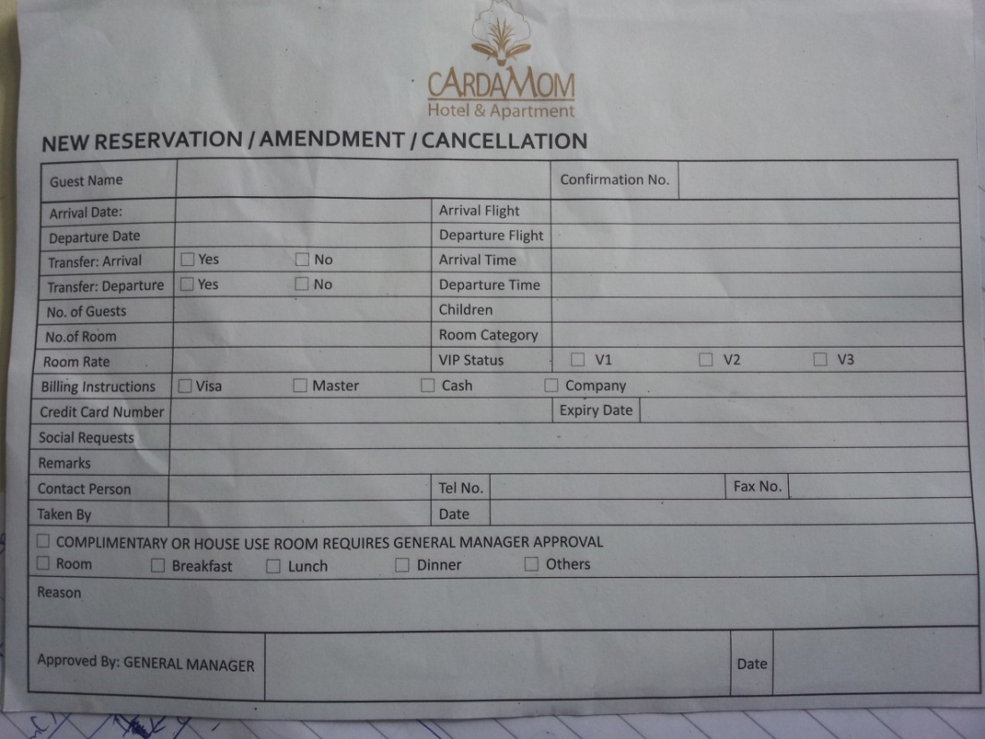

រូបភាពទី ៤.៣ៈ ទំរង់បែបបទនៃការកក់បន្ទប់

រូបភាពទី ៤.៣ បង្ហាញពីទំរង់បែបបទនៃការកក់បន្ទប់របស់សណ្ឋាគារខារដាមុំសព្វថ្ងៃនេះ ។ នៅក្នុងទំរង់បែបបទនេះ មិនត្រឹមមានការកក់បន្ទប់នោះទេ នៅមានសេវាកម្មផ្សេងៗទៀត ដូចជា តើអតិថិជនចង់ឲ្យសណ្ឋាគារទៅយកគាត់ ឬមកដោយខ្លួនឯង ហើយនូវមានសេវាកម្មខាងភោជនីយដ្ឋាន ទៀតផង។

* ផ្សព្វផ្សាយពាណិជ្ជកម្ម (promotion)



​​ រូបភាពទី ៤.៤ៈ លំហូរការងារនៃការផ្សព្វផ្សាយ

រូបភាពទី ៤.៤ បង្ហាញពីលំហូរការងារនៃការផ្សព្វផ្សាយពត៌មានថ្មីៗ ដែលចង់ឲ្យអតិថិជនដឹង។ បើសិនជាខាងសណ្ឋាគារមានពត៌មានថ្មីៗ អ្វីនិឹងធ្វើការផ្ញើរពត៌មានទាំងនេះទៅឲ្យអតិថិជនតាមរយៈ E-mail ។

**ខ. Technical requirements**

* Use case Diagram



រូបភាពទី ៤.៥ៈ Use case Diagram នៃគេហទំព័រសណ្ឋាគារខារដាមុំ

រូបភាពទី ៤.៥ នេះ គឺយក Use case Diagram មកប្រើ ដើម្បីធ្វើការបកស្រាយអំពីមុខងាររបស់គេហទំព័ររបស់សណ្ឋាគារខារដាមុំ។ គេហទំព័រនេះ អាចធ្វើការបង្ហាញពីមុខងារផ្សេងៗរបស់គេហទំព័របច្ចុប្បន្នរបស់សណ្ឋាគារ ដែលមានដូចជា បង្ហាញនូវ Accommodation Facilitiesជាដើម និងពត៌មានរបស់សណ្ឋាគារដែលមានជារូបភាពងាយស្រួលក្នុងការសែ្វងយល់ពីសណ្ឋាគារ។

៤.១.១.៤. ការវាយតម្លៃលើប្រព័ន្ធបច្ចុប្បន្ន

តាមការវិភាគ និងស្រាវជ្រាវកន្លងមកទៅលើគេហទំព័របច្ចុប្បន្នរបស់សណ្ឋាគារខារដាមុំ ធ្វើឲ្យឃើញថា នូវ ចំនុុចវិជ្ជមាន និងចំនុចអវិជ្ជមានមួយចំនួន ៖

**ក. ចំនុចវិជ្ជមាន**

* មានគេហទំព័រដែលអាចបង្ហាញពត៌មានរបស់សណ្ឋាគារ
* គេហទំព័រអាចlinkបានទៅកាន់បណ្តាញសង្គម
* គេហទំព័រមានដំណើការល្អ
* កក់បន្ទប់តាម Online

**ខ. ចំនុចអវិជ្ជមាន**

* សណ្ឋាគារពុំមានការចែកចាយពត៌មានថ្មីៗទៅឲ្យអតិថិជនដែលធ្លាប់មកស្នាក់នៅ
* អ្នកគ្រប់គ្រង មិនអាចគ្រប់គ្រងទៅលើវាបានល្អ គឺពិបាកក្នុងការកែប្រែ (update) នូវពត៌មាន ពីចាស់មកថ្មី
* មានការកក់onlineដោយប្រើកម្មវិធីជំនួយ និងចំនាយថវិកា
* មិនមានការរក្សាទុកនូវពត៌មាន ទិន្នន័យរបស់អតិថិជន

៤.១.២. ការវិភាគលើប្រព័ន្ធសំណើ

យោងទៅតាមការវិភាគខាងលើនៃគេហទំព័របច្ចុប្បន្នរបស់សណ្ឋាគារខារដាមុំនូវចំនុចវិជ្ជមាន និងអរវិជ្ជមានរួចមក ឃើញថាមានចំនុចមួយចំនួនត្រូវធ្វើការកែប្រែ និងធ្វើការបន្ថែមទៅតាមសំណើរបស់អ្នកគ្រប់គ្រងទូទៅរបស់សណ្ឋាគារខារដាមុំហើយ ចំនុចល្អត្រូវបានរក្សាទុកដដែល។ ការកែប្រែ និងការបន្ថែមនេះត្រូវបានយកទៅដាក់បញ្ចូលទៅក្នុងប្រព័ន្ធសំណើថ្មីមួយ ដែលស្របទៅតាមគោលការណ៍ និងតម្រូវការរបស់សណ្ឋាគារ។

៤.១.២.១. Use case Diagram នៃប្រព័ន្ធសំណើ



​ រូបភាពទី ៤.៦ៈ​​ Use case Diagram របស់ ប្រព័ន្ធសំណើ

រូបភាពទី ៤.៦ គឺធ្វើការបង្ហាញពី use case diagram ដែលនិយាយពីមុខងាររបស់ប្រព័ន្ធសំណើ និងសិទ្ធិក្នុងការប្រើប្រាស់ប្រព័ន្ធ ដែលក្នុងនោះ មានអ្នកប្រើប្រាស់ចំនួន ៣ គឺ ៖

អ្នកប្រើប្រាស់ទី១ ជា admin ដែលអាចគ្រប់គ្រងទៅលើ ការបញ្ចូលទិន្នន័យ ដូចជា បង្កើត user ការលុប user។ ហើយអាចធ្វើការទៅលើ លុបទិន្នន័យ ឬពត៌មានណាដែលម្ចាស់សណ្ឋាគារលែងចង់បង្ហាញឲ្យអតិថិជនឃើញទៀត ដូចជាការកែប្រែ accommodation ឬ facilitiesជាដើម។

អ្នកប្រើប្រាស់ទី២ ជា user អាចគ្រប់គ្រងជាមួយការកក់ និងធ្វើការផ្ញើរនូវពត៌មានថ្មីៗ(promotion)របស់សណ្ឋាគារ ទៅឲ្យអតិថិជនតាម E-mail ដែលបានរក្សាទុកនោះ ព្រមទាំងការផ្លាស់ម្តូរលេខសំងាត់របស់ខ្លួនគាត់។

អ្នកប្រើប្រាស់ទី៣ ជា visitor ឫជាអតិថិជន ជាអ្នកចូលមកទស្សនាគេហទំព័ររបស់សណ្ឋាគារ។

* Use case Behavior Specification
* Login

|  |  |
| --- | --- |
| Actor | System |
| 1. Admin ធ្វើការបញ្ចូលឈ្មោះ និងលេខសំងាត់ | ប្រព័ន្ធ នឹងពិនិត្យមើលឈ្មោះ  បន្ទាប់មក ពិនិត្យមើលលេខសំងាត់  ត្រឹមត្រូវហើយ ប្រព័ន្ធនឹងបង្ហាញទំព័រ admin |

តារាងទី ៤.១ៈ login use case behavior

* add promotion

|  |  |
| --- | --- |
| Actor | System |
| 1. Receptionist ធ្វើការជ្រើសរើស promotion 2. បញ្ចូលនូវការពិពណ៌នារបស់ promotion 3. ចុច button add | រក្សាទុកចូលទៅ database និងបញ្ចូនទៅ Home Page នៃគេហទំព័រ |

តារាងទី ៤.២ៈ add promotion use case behavior

* Send promotion to customer

|  |  |
| --- | --- |
| Actor | System |
| 1. Receptionist រើសយក E-mail 2. ចុច button send | ចាប់យក e-mailដែលបានរក្សាទុកនូវពេលធ្វើការកក់បន្ទប់ និងរូបភាព promotion រួចផ្ញើរជាអាស័យដា្ឋនរបស់ promotionទៅកាន់ e-mailរបស់អតិថិជន |

តារាងទី ៤.៣ៈ send promotion use case behavior

* Link to promotion

|  |  |
| --- | --- |
| Actor | System |
| 1. អតិថិជនបើក E-mail 2. ចុចអាស័យដ្ឋានដែលទទួលបាន | E-mail នឹងភា្ជប់ទៅកាន់អាស័យដ្ឋានរបស់ promotion |

តារាងទី ៤.៤ៈ link to promotion use case behavior

* Booking Online

|  |  |
| --- | --- |
| Actor | System |
| 1. អតិថិជនចុច button booking 2. បំពេញទំរង់បែបបទនៃការកក់ 3. ចុច button booking 4. បំពេញ booking Code 5. ចុច button booking | បង្ហាញពីទំព័រកក់  ធ្វើការគណនា ថៃ្ង ចំនួនបន្ទប់ តំលៃបន្ទប់  ផ្ញើរ booking ID និង booking Code ទៅ E-mail របស់អតិថិជនដែលបានបំពេញឲ្យ  បង្ហាញទំរង់បែបបទមួយឲ្យបំពេញ booking Code  ពិនិត្យមើល ថា អតិថិជនបំពេញ booking Code ត្រូវហើយឬនៅ បើដូចហើយ ឲ្យធ្វើការកក់ |

តារាងទី ៤.៥ៈ booking online use case behavior

* Booking Offline

|  |  |
| --- | --- |
| Actor | System |
| 1. Receptionist ចុច button booking 2. ជ្រើសរើសថ្ងៃដែលអតិថិជនចង់ស្នាក់នៅ 3. បំពេញទំរង់បែបបទនៃការកក់ទៅតាមអតិថិជនប្រាប់ 4. ចុច button booking | បង្ហាញពីទំព័រកក់  បង្ហាញបន្ទប់ដែលទំនេរ  ធ្វើការគណនាចំនួនថ្ងៃ ចំនួនទឹកប្រាក់កក់ តំលៃបន្ទប់សរុប  រួចរក្សាទុកក្នុង database booking |

តារាងទី ៤.៦ៈ booking offline use case behavior

* Cancel Booking Online

|  |  |
| --- | --- |
| Actor | System |
| 1. អតិថិជនចុច button cancel នៅលើគេហទំព័រ 2. បំពេញ booking ID 3. បំពេញ E-mail 4. ចុច button cancel 5. បំពេញ cancel code 6. ចុច button Ok | បង្ហាញផ្ទាំងសម្រាប់cancel  ផ្ញើរ ពត៌មានការកក់ និង cancel code ទៅ E-mail របស់អតិថិជនដែលបានបំពេញឲ្យ  បង្ហាញទំរង់បែបបទមួយឲ្យបំពេញ cancel code  ពិនិត្យមើល ថា អតិថិជនបំពេញ cancel Code ត្រូវហើយឬនៅ បើដូចហើយ ឲ្យធ្វើការ cancel |

តារាងទី ៤.៧ៈ cancel booking online use case behavior

* Cancel Booking Offline

|  |  |
| --- | --- |
| Actor | System |
| 1. អតិថិជនចុច button cancel នៅលើទំព័រ booking list 2. ចុច button Ok | បង្ហាញប្រអប់សារមួយ ដើម្បីបញ្ជាក់ថា ចង់រំសាយការកក់នេះមែនឬអត់  បង្ហាញរូប cancel |

តារាងទី ៤.៨ៈ cancel booking offline use case behavior

* Add User

|  |  |
| --- | --- |
| Actor | System |
| 1. Admin ចុច button add 2. បំពេញ ពត៌មានរបស់ user 3. ចុច button add | បង្ហាញផ្ទាំងសម្រាប់បំពេញពត៌មាន  ធ្វើការរក្សាទុកក្នុង database group |

តារាងទី ៤.៩ៈ add user use case behavior

* Delete User

|  |  |
| --- | --- |
| Actor | System |
| 1. Admin ជ្រើស User ដែលចង់លុប 2. ចុច button delete 3. ចុច Button ok | បង្ហាញប្រអប់សារមួយ ដើម្បីបញ្ជាក់ថា ចង់លុបមែនឬអត់  លុបចេញពីdatabase |

តារាងទី ៤.១០ៈ delete user use case behavior

* Update Password

|  |  |
| --- | --- |
| Actor | System |
| 1. User ចុច change password 2. បញ្ចូល លេខសំងាត់ចាស់ 3. បញ្ចូលលេខសំងាត់ថ្មី 4. ចុច button change | បង្ហាញតារាងសម្រាប់ដូរលេខសំងាត់  ពិនិត្យមើលថាលេខសំងាត់ចាស់ បញ្ចូលបានត្រឹមត្រូវឬនៅ  ត្រឹមត្រូវហើយ រក្សាទុកក្នុង database |

តារាងទី ៤.១១ៈ update password use case behavior

* Modify accomodation

|  |  |
| --- | --- |
| Actor | System |
| 1. Admin ចូលទៅទំព័រសម្រាប់បញ្ចូលបន្ទប់ 2. ជ្រើសរើសរូបភាពបន្ទប់ 3. ជ្រើសរើសប្រភេទ 4. បញ្ចូលតំលៃបន្ទប់ 5. ពិពណ៌នាបន្ទប់ 6. ចុច button add save | បង្ហាញទំព័រសម្រាប់បញ្ចូលបន្ទប់  បញ្ចូលទៅក្នុង database Room table  ធ្វើការបង្ហាញទៅកាន់ accomodation Page នៅលើគេហទំព័រ |

តារាងទី ៤.១២ៈ Modify accomodation use case behavior

* Modify gallery

|  |  |
| --- | --- |
| Actor | System |
| 1. Admin ចុចប៉ូតុង create new 2. បញ្ចូលចំនងជើង 3. ជ្រើសរើសរូប 4. ចុច បូ៉តុង Save | បង្ហាញទំព័រសម្រាប់បញ្ចូលរូបភាព  បញ្ចូលទៅក្នុង database Gallery table  ធ្វើការបង្ហាញទៅកាន់ Gallery Page នៅលើគេហទំព័រ |

តារាងទី ៤.១៣ៈ Modify gallery use case behavior

* Modify About us

|  |  |
| --- | --- |
| Actor | System |
| 1. Admin ចូលទៅទំព័រ about us 2. បញ្ចូលទិន្នន័យ 3. ចុច បូ៉តុង update | បង្ហាញទំព័រ about us  បញ្ចូលទៅក្នុង database about us table  ធ្វើការបង្ហាញទៅកាន់ about us Page នៅលើគេហទំព័រ |

តារាងទី ៤.១៤ៈ Modify about us use case behavior

* Modify Location

|  |  |
| --- | --- |
| Actor | System |
| 1. Admin ចូលទៅទំព័រ Location 2. បញ្ចូលទិន្នន័យ 3. ចុច បូ៉តុង update | បង្ហាញទំព័រ about us  បញ្ចូលទៅក្នុង database location table  ធ្វើការបង្ហាញទៅកាន់ location Page នៅលើគេហទំព័រ |

តារាងទី ៤.១៥ៈ Modify location use case behavior

* Modify Contact Us

|  |  |
| --- | --- |
| Actor | System |
| 1. Admin ចូលទៅទំព័រ contact us 2. បញ្ចូលទិន្នន័យ 3. ចុច បូ៉តុង update | បង្ហាញទំព័រ about us  បញ្ចូលទៅក្នុង database contact us table  ធ្វើការបង្ហាញទៅកាន់ contact us Page នៅលើគេហទំព័រ |

តារាងទី ៤.១៦ៈ Modify contact us use case behavior

* View report

|  |  |
| --- | --- |
| Actor | System |
| 1. Admin ចូលទៅទំព័ររបាយការណ៍ 2. ចុច បូ៉តុង print report | បង្ហាញទំព័ររបាយការណ៍  បង្ហាញរបាយការណ៍ |

តារាងទី ៤.១៧ៈ view report use case behavior

៤.១.២.២. Class Diagram នៃប្រព័ន្ធសំណើ

ការធ្វើការរចនាពីDatabase Systemគឺត្រូវបានយក class diagram មកធ្វើការបកស្រាយជំនួស Data Dictionary វិញ នេះក៏ព្រោះតែ មើលឃើញទៅលើគុណប្រយោជន៍របស់ Objection Oriented Methodology & Programming ដែលមានលទ្ធភាពល្អប្រសើរក្នុងការសរសេរ Debug រកកំហុសឆ្គងផ្សេងៗ។ ខាងក្រោមនេះជា class diagram នៃគេហទំព័រ ខារដាមុំ



រូបភាពទី ៤.៧ៈ Class Diagram នៃគេហទំព័រខារដាមុំ

រូបភាពទី ៤.៧ បង្ហាញពី Class Diagram នៃគេហទំព័រខារដាមុំ ដែលក្នុងនោះមាន Class ចំនួន៩ ដែលអាចដឹងអំពីចំនួនTable នៅក្នុង Database បាន ដូចជា៖

* Promotion table ៈ សម្រាប់ធ្វើការរក្សាទុកនូវពត៌មាន Promotion ដូចជាពត៌មានការបញ្ចុះតំលៃ ពត៌មានកម្មវិធីផ្សេងៗទៀត។ ក្នុង Promotion table មាន attributes ដូចជា៖
* promotionID ៈ ជា Attribute ដែលប្រើសម្រាប់រក្សា IDរបស់ promotion ដែលពុំមានតំលៃស្ទួន
* descriptionៈ សម្រាប់រក្សាទុកនូវការពិពណ៌នារបស់ promotion មួយ ដែល ខាង E-commerce បានបញ្ចូល
* link ៈ សម្រាប់រក្សាទុកនូវអាស័យដ្ឋានដែលសម្រាប់ភ្ជាប់ទៅកាន់ ការផ្សព្វផ្សាយ
* pic ៈ សម្រាប់ធ្វើការរក្សាទុកនូវរូបភាពរបស់ promotion (បើមាន)

ហើយមាន operation ដូចជា ៈ

* deletePromotion()ៈ លុបការផ្សព្វផ្សាយចោល
* addPic()ៈ ដាក់បញ្ចូលផ្សព្វផ្សាយជាលក្ខណៈរូបភាព
* addDescription()ៈ បញ្ចូលការពិពណ៌នារបស់ការផ្សព្វផ្សាយ
* upload()ៈ ធ្វើការបញ្ចូលទៅទំព័រមុខរបស់គេហទំព័រ
* Customer tableៈ សម្រាប់ធ្វើការរក្សាទុកនូវពត៌មានរបស់អតិថិជន និងពត៌មានរបស់user (receptionist)។ ក្នុងនោះមាន attributes ដូចជា៖
* customerIDៈ ដែលប្រើសម្រាប់រក្សា IDរបស់អតិថិជន ដែលពុំមានតំលៃស្ទួន
* Fnameៈ សម្រាប់រក្សានូវឈ្មោះដំបូងរបស់អតិថិជន
* Lnameៈ សម្រាប់រក្សានូវឈ្មោះក្រោយរបស់អតិថិជន
* E-mailៈ ជា Attribute សម្រាប់រក្សាទុកនូវ E-mail របស់អតិថិជន
* phoneៈ ជា Attribute សម្រាប់រក្សាទុកនូវលេខទូរសព្ទរបស់អតិថិជន
* genderៈ ជា Attribute សម្រាប់រក្សាទុកនូវភេទរបស់អតិថិជន
* comfirmBookingCodeៈ សម្រាប់រក្សានូវលេខកូដ ដែលឲ្យអតិថិជនធ្វើការបញ្ជាក់ ថាតើ E-mail នោះជារបស់អតិថិជនផ្ទាល់ ឬកឺអត់
* Group tableៈ សម្រាប់ធ្វើការរក្សានូវប្រភេទក្រុម ដូចជាក្រុម admin និងក្រុម​ user។ ក្នុងនោះមាន Attribute ដូចជា ៈ
* groupIDៈ រក្សាទុក ID នៃក្រុម ដែលពុំមានតំលៃស្ទួន
* groupNameៈ រក្សាទុក ឈ្មោះ នៃក្រុម
* Permissionៈ សម្រាប់កំណត់សិទ្ធថាអាចធ្វើបានអ្វីខ្វះ ដូចជាឲ្យសិទ្ធជា adminអាចធ្វើបានទាំងអស់ និង user អាចធ្វើបានត្រឹមតែបញ្ចូល និងបង្ហាញ។ ក្នុងនោះមាន Attribute ដូចជា៖
* permissionIDៈ រក្សាទុក ID នៃ permissionដែលពុំមានតំលៃស្ទួន
* p\_Insertៈ ផ្តល់សិទ្ធិទៅលើការបញ្ចូល
* p\_Deleteៈ ផ្តល់សិទ្ធិទៅលើការលុប
* p\_Update ៈ ផ្តល់សិទ្ធិទៅលើការកែប្រែ
* p\_view ៈ ផ្តល់សិទ្ធិទៅលើការបង្ហាញ
* Bookingៈ រក្សាទុកនូវពត៌មានដែលទាក់ទងទៅនឹងការកក់។ មាន attribute ដូចជា​ ៖
* bookingID ៈ រក្សាទុក ID នៃការកក់ ដែលពុំមានតំលៃស្ទួន
* bookingDate ៈ រក្សាទុកនូវថ្ងៃដែលបានធ្វើការកក់
* checkInៈ រក្សាទុកនូវថ្ងៃអតិថិជនចូលមកនៅ
* checkoutៈ រក្សាទុកនូវថ្ងៃអតិថិជនចេញពីសណ្ឋាគារ

ហើយមាន operation ដូចជា ៈ

* updateBooking()ៈ កែប្រែពត៌មានការកក់បន្ទប់
* checkDate()ៈ ពិនិត្យថៃ្ងខែ ថាតើការបញ្ចូលរបស់អតិថិជនត្រឹមត្រូវឫអត់
* deleteBooking()ៈ លុបចោលនូវការកក់នោះ
* calculateDate()ៈ ធ្វើការគណនាចំនួនថ្ងៃស្នាក់នៅ
* calculatePrice()ៈ ធ្វើការគណនាចំនួនទឹកប្រាក់ដែលអតិថិជននឹងត្រូវឲ្យទៅកាន់សណ្ឋាគារ
* calculateRemainingRoom() ៈ គណនាចំនួនបន្ទប់ដែលនៅទំនេរ
* Room table ៈ សម្រាប់រក្សទុកពត៌មានបន្ទប់ ដែលក្នុងនោះមាន attribute ដូចជា ៈ
* roomIDៈ រក្សាទុក ID របស់បន្ទប់ ដែលពុំមានតំលៃស្ទួន
* roomNameៈ រក្សាទុកឈ្មោះរបស់បន្ទប់
* statusៈ រក្សាទុកនូវស្ថានភាពរបស់បន្ទប់ ថាតើបន្ទប់ទំនេរ ឬអត់
* roomAmountៈ រក្សាទុកនូវចំនួនបន្ទប់ដែលទំនេរ
* roomDescriptionៈ រក្សាទុកពីការពិពណ៌នាពីបន្ទប់
* priceៈ រក្សាទុកនូវតំលៃបន្ទប់
* roomAmenitiesៈ រក្សាទុកនូវគ្រឿងបរិក្ខារបស់បន្ទប់
* picៈ រក្សាទុករូបភាពរបស់បន្ទប់

ហើយមាន operation ដូចជា ៈ

* addPicture()ៈ ធ្វើការបញ្ចូលរូបភាព
* addDescription()ៈ បញ្ចូលនូវពិពណ៌នាបន្ទប់
* addPrice()ៈ ធ្វើការបញ្ចូលតំលៃបន្ទប់
* addType()ៈ បញ្ចូលនូវប្រភេទបន្ទប់
* addRoomAmount()ៈ ធ្វើការបញ្ចូលចំនួនបន្ទប់
* addToRoomPage()ៈ ធ្វើការបញ្ចូលទៅកាន់ទំព័របន្ទប់ដែលនៅលើគេហទំព័រ (website)
* Type table ៈ រក្សាទុកនូវប្រភេទរបស់បន្ទប់ ដែលមាន attribute ដូចជា ៈ
* typeIDៈ រក្សាទុក ID ដែលពុំមានតំលៃស្ទួន
* typeNameៈ រក្សាទុកឈ្មោះរបស់ប្រភេទនៃបន្ទប់
* Payment tableៈ រក្សាទុកនូវពត៌មាននូវពេលដែលអតិថិជនចាកចេញពីសណ្ឋាគារ និងការរំសាយការកក់
* payIDៈ រក្សាទុក ID ដែលពុំមានតំលៃស្ទួន
* checkOutDateៈ រក្សាទុកថៃ្ងខែដែលអតិថិជនចាកចេញ ឬធ្វើការរំសាយការកក់

ហើយមាន operation ដូចជា ៈ

* comfirmCanceCode()ៈ រក្សាទុកកូដសម្រាប់ការរំសាយការកក់
* selectPaymentMethod()ៈ ជ្រើសរើសនូវប្រភេទកាត
* Userៈ រក្សាទុកនូវពត៌មានរបស់ user ដែលមាន attribute ដូចជា ៖
* E-mailៈ រក្សាទុកe-mailរ
* userNameៈ រក្សាទុកឈ្មោះដែលសម្រាប់ធ្វើការ Login
* passwordៈ រក្សាទុកលេខសំងាត់
* firstNameៈ រក្សាទុកឈ្មោះមុខរបស់ user
* lastNameៈ រក្សាទុកឈ្មោះក្រោយរបស់ user
* addressៈ រក្សាទុកអាស័យដ្ឋានរបស់ user
* genderៈ រក្សាទុកភេទរបស់ user
* phoneៈ រក្សាទុកលេខទូរសព្ទរបស់ user

ហើយមាន operation ដូចជា ៈ

* deleteUser()ៈ លុប user ចោល
* checkE-mail()ៈ ផ្ទៀងផ្ទាត់ E-mail ថាតើមានលក្ខណៈជា E-mail គ្រប់គ្រាន់ហើយឫនៅ
* addUser()ៈ បញ្ចូល User បន្ថែម ឫថ្មី
* verifyUsername()ៈ ផ្ទៀងផ្ទៀតឈ្មោះនៅពេលធ្វើការ Login
* verifyPassword()ៈ ផ្ទៀងផ្ទៀតលេខសំងាត់នៅពេលធ្វើការ Login
* updatePassword()ៈ ធ្វើការកែប្រែលេខសំងាត់
* verifyOldPassword()ៈ ផ្ទៀងផ្ទៀតលេខសំងាត់ចាស់នៅពេលធ្វើការកែប្រែលេខសំងាត់

៤.១.២.៣. Sequence Diagram នៃប្រព័ន្ធសំណើ

ការធ្វើការគូរ Sequence Diagram សម្រាប់ធ្វើការបង្ហាញពីលំហូរនៃដំណើរការរបស់គេហទំព័រ និងឲ្យដឹងថា ថាតើមានអ្នកណាខ្លះធ្វើការចូលរួមពាក់ព័ន្ធ។

* Login



រូបភាពទី ៤.៨ៈ login sequence diagram

រូបភាពទី ៤.៨ បង្ហាញពីដ្យាក្រាមសម្រាប់ធ្វើការ login ដែល admin ធ្វើការ login ក្រោយពីបញ្ចូលឈ្មោះ និងលេខសំងាត់រួច ប្រព័ន្ធចាប់ផ្តើមធ្វើការចូលទៅក្នុង login table ដើម្បីផ្ទៀងផ្ទាត់ឈ្មោះ និងលេខសំងាត់ ថាតើដូចគ្នា ឬអត់ បើត្រូវ ប្រព័ន្ធនឹងឲ្យទំព័រ adminបង្ហាញ។

* Booking Online



រូបភាពទី ៤.៩ៈ booking online sequence diagram

រូបភាពទី ៤.៩ បង្ហាញពី ដ្យាក្រាមការកក់តាម online ដំបូងពេលអតិថិជនចូលទៅទំព័រ booking ប្រព័ន្ធនឹងធ្វើការបង្ហាញពីចំនួនបន្ទប់ដែលទំនេរទៅឲ្យអតិថិជនបានឃើញ។ បន្ទាប់មក អតិថិជនធ្វើការបំពេញនូវពត៌មាន ដែលខាងសណ្ឋាគារត្រូវការ ដូចជាថ្ងៃចូលទៅនៅ និងថ្ងៃចាកចេញ ចំនួនបន្ទប់ជាដើម។ ប្រព័ន្ធនឹងធ្វើការងារដោយខ្លួនឯង ដូចជា ការពិនិត្យមើលថាថ្ងៃជ្រើសរើសបានត្រឹមត្រូវឫអត់ ឧទាហរណ៍ ចាប់ផ្តើមចូលទៅនៅនៅថ្ងៃទី២ ចាកចេញនៅថ្ងៃទី១ រួចធ្វើការគណនាចំនួនថ្ងៃ និងតំលៃបន្ទប់សរុប។ បន្ទាប់មក ប្រព័ន្ធនឹងផ្ញើរសារតាមរយៈ E-mailរបស់អតិថិជនដែលបានបំពេញរួច ដែលភា្ជប់ជាមួយនឹង bookingID និង confirm codeសម្រាប់ឲ្យអតិថិជនបញ្ជាក់ថាអាស័យដ្ឋាន E-mail ជារបស់អតិថិជនពិតប្រាកដមែន។ ពេលអតិថិជនយកconfirm code ដែលបានផ្ញើរឲ្យនោះមកបំពេញនៅលើទំរង់បែបបទរួចអតិថិជនចុច bookingប្រព័ន្ធនឹងធ្វើការផ្ញើរពត៌មានការកក់របស់អតិថិជនទាំងអស់ទៅកាន់ e-mail របស់អ្នកគ្រប់គ្រង។

* Booking Offline



រូបភាពទី ៤.១០ៈ Booking Offline sequence diagram

រូបភាពទី ៤.១០ បង្ហាញពីការកក់បន្ទប់នូវពេលដែលអតិថិជនមកសណ្ឋាគារផ្ទាល់ Receptionist បំពេញនូវពត៌មានរបស់អតិថិជន រួចរាល់ហើយ ប្រព័ន្ធចាប់ផ្តើមធ្វើការផ្ទៀងផ្ទាត់នូវ ថ្ងៃខែ ដែលគាត់ចូលមកស្នាក់ គណនាចំនួនថ្ងៃ ជាមួយនឹង តំលៃរបស់បន្ទប់ រួមចំនួនទឹកប្រាក់កក់ បន្ទាប់មក Receptionist និងចុចនូវ Button booking ដើម្បីធ្វើការបញ្ចប់នូវការដំណើរ។ បើអតិថិជនមិនទាន់ឲ្យនូវប្រាក់កក់ទេ ប្រព័ន្ធនឹងបញ្ចេញរូបunpaid បង្ហាញថាមិនទាន់កក់ ហើយបើនៅក្នុងអំឡុង២៤ម៉ោងមិនឲ្យប្រាក់កក់ទេ ប្រព័ន្ធនឹងលុបចោលដោយស្វ័យប្រវត្តិ។ តែបើអតិថិជនឲ្យប្រាក់កក់ហើយ ប្រព័ន្ធនឹងបញ្ចេញរូបpaid បង្ហាញថាកក់ហើយ។

* Cancel Booking Online



រូបភាពទី ៤.១១ៈ Cancel Booking Online sequence diagram

រូបភាពទី ៤.១១ បង្ហាញពី ការរំសាយការកក់តាម online។ អតិថិជនចូលទៅ e-mail របស់គាត់ ហើយធ្វើការស្វែងរកនូវការកក់មួយណាដែលចង់ រំសាយ រួចចុចអាស័យដ្ឋានដែលប្រព័ន្ធបានផ្ញើរទៅ បន្ទាប់ប្រព័ន្ធនឹងធ្វើការបញ្ចូលទៅក្នុង database។

* Cancel booking offline



រូបភាពទី ៤.១២ៈ Cancel booking offline sequence diagram

រូបភាពទី ៤.១២ បង្ហាញពីការរំសាយការកក់ offline ។ អតិថិជនអាចទំនាក់ទំនងទៅខាង receptionist ដើម្បីធ្វើការរំសាយការកក់ Receptionist ចុច button cancel នៅពេលស្វែងរកឃើញ ការកក់របស់អតិថិជន រួចនឹងចេញរូប cancelរួច បន្ទាប់មកនឹងរក្សាទុកនៅក្នុង database។

* Add User



រូបភាពទី ៤.១៣ៈ Add User sequence diagram

រូបភាពទី ៤.១៣ បង្ហាញពី ការបញ្ចូល user។​ ដំបូង Admin ធ្វើការចុចនូវ Button Create User ប្រព័ន្ធនឹងធ្វើការបង្ហាញនូវForm ដើម្បីឲ្យបំពេញនូវពត៌មានរបស់ User ជាមួយនឹង ឈ្មោះ និងលេខសំងាត់ ដែល Admin បានកំណត់ឲ្យ បន្ទាប់មក ប្រព័ន្ធចាប់ផ្តើមធ្វើការផ្ទៀងផ្ទាត់ លេខសំងាត់ ជាមួយនិង លេខសំងាត់ ដែលបញ្ជាក់ម្ដងទៀត ថាតើត្រូវតាមលក្ខ័ណឬអត់ បើត្រូវវានឹងធ្វើការបញ្ចូលក្នុង Database។

* Add Promotion



រូបភាពទី ៤.១៤ៈ Add Promotion

រូបភាពទី ៤.១៤ បង្ហាញពីការបញ្ចូលនូវការផ្សព្វផ្សាយ (Promotion)។ Receptionist ចង់បញ្ចូលនូវ រូបភាពផ្សព្វផ្សាយ និងសរសេរពិពណ៌នាបន្ថែមទៅលើរូបភាព Receptionist ត្រូវចូលទៅកាន់ទំព័រ promotion រួចជ្រើសរើសរូប និងពិពណ៌នាការផ្សព្វផ្សាយ។ ហើយចុចប៉ូតុង upload ប្រព័ន្ធនិងធ្វើការ បញ្ចូនចូលក្នុង table promotion ដែលមានក្នុងDatabase និងធ្វើការបង្ហាញទៅទំព័រមុខ។

* Update Password



រូបភាពទី ៤.១៥ៈ Update Password sequence diagram

រូបភាពទី ៤.១៥ បង្ហាញពីការកែប្រែលេខសំងាត់។ Receptionist ចូលទៅកាន់ទំព័រពត៌មានផ្ទាល់ខ្លួន រួចបញ្ចូលនូវលេខសំងាត់ថ្មី និងចាស់ បន្ទាប់ចុចនូវ Button Update ប្រព័ន្ធចាប់ផ្តើមធ្វើការផ្ទៀងផ្ទាត់ លេខសំងាត់ចាស់និង លេខសំងាត់ថ្មីបើវាត្រឹមត្រូវ ប្រព័ន្ធនិងធ្វើការកែប្រែ។

* Modify accommodation



រូបភាពទី ៤.១៦ៈ Modify accommodation Sequence Diagram

រូបភាពទី ៤.១៦ បង្ហាញពីការកែប្រែ Accommodation។ Receptionist បញ្ចូលនូវ ចំនួនបន្ទប់ រូបភាពរបស់បន្ទប់ ប្រភេទតំលៃ និងសរសេរពិពណ៌នាបន្ថែមទៅលើបន្ទប់ ប្រព័ន្ធនិងធ្វើការបញ្ចូនចូលក្នុង table room ដែលមានក្នុងDatabase ។ បន្ទាប់មកចុច Save ប្រព័ន្ធនិងធ្វើការបង្ហាញនៅលើគេហទំព័រ ។

* Delete User



រូបភាពទី ៤.១៧ៈ Delete User Sequence Diagram

រូបភាពទី ៤.១៧ បង្ហាញពីការលុប User ​ចោល។ Admin ចង់ធ្វើការលុប User ចេញ ត្រូវចុច delete ប្រព័ន្ធនឹងធ្វើការបញ្ជាក់ ម្ដងទៀតថា តើត្រូវការលុប មែនអត់ បើគាត់ យល់ព្រម ប្រព័ន្ធនិងធ្វើការលុប User ចេញ។

* Send Promotion To Customer



រូបភាពទី ៤.១៨ៈ Send Promotion to Customer Sequence Diagram

រូបភាពទី ៤.១៨ គឺ បង្ហាញពីការផ្ញើរការផ្សព្វផ្សាយ (Promotion) ទៅកាន់ E-mail របស់អតិថិជន។ Receptionist ជ្រើសរើសយក E-mail របស់អតិថិជន ថាតើ អតិថិជនណាដែលចង់ផ្ញើរទៅ ឫជ្រើសរើសយកទាំងអស់ រួចចុចbutton send ប្រព័ន្ធនឹងផ្ញើរការផ្សព្វផ្សាយនោះ និងភ្ជាប់ជាមួយអាស័យដ្ឋានទៅកាន់ E-mailដែលបានជ្រើសរើស។

* Modify Gallery



រូបភាពទី ៤.១៩ៈ Modify Gallery Sequence Diagram

រូបភាពទី ៤.១៩ បង្ហាញពីការកែប្រែរូបភាពដែលទាក់ទងសណ្ឋាគារ។ admin ចូលទៅកាន់សម្រាប់ដាក់រូបបន្ថែម រួចបញ្ចូលចំនងជើង និងជ្រើសរើសរូបភាព បន្ទាប់មកចុចប៉ូតុង save ប្រព័ន្ធនឹងរក្សាទុកក្នុង table Gallery និងធ្វើការបង្ហាញនៅក្នុងទំព័ររូបភាព។

* Modify Contact us



រូបភាពទី ៤.២០ៈ Modify Contact us Sequence Diagram

រូបភាពទី ៤.២០ បង្ហាញពីការកែប្រែ Contact us។ admin ចូលទៅកាន់ទំព័រសម្រាប់កែប្រែ រួចសរសេរអ្វីដែលចង់កែប្រែ បន្ទាប់មកចុចប៉ូតុងupdate ប្រព័ន្ធនឹងធ្វើការរក្សាទុកក្នុង table contact us និងធ្វើការបង្ហាញនៅលើទំព័រ Contact us។

* Modify Location



រូបភាពទី ៤.២១ៈ Modify Location Sequence Diagram

រូបភាពទី ៤.២១ បង្ហាញពីការកែប្រែ location។ admin ចូលទៅកាន់ទំព័រសម្រាប់កែប្រែ រួចសរសេរអ្វីដែលចង់កែប្រែ បន្ទាប់មកចុចប៉ូតុងupdate ប្រព័ន្ធនឹងធ្វើការរក្សាទុកក្នុង table location និងធ្វើការបង្ហាញនៅលើទំព័រ location។

* Modify About us



រូបភាពទី ៤.២២ៈ Modify Gallery Sequence Diagram

រូបភាពទី ៤.២២ បង្ហាញពីការកែប្រែ About us។ Admin ចូលទៅកាន់ទំព័រសម្រាប់កែប្រែ រួចសរសេរអ្វីដែលចង់កែប្រែ បន្ទាប់មកចុចប៉ូតុងupdate ប្រព័ន្ធនឹងធ្វើការរក្សាទុកក្នុង table about us និងធ្វើការបង្ហាញនៅលើទំព័រ About us។

៤.២. ការគ្រោង(System Design)

៤.២.១. Input/Process/Output

* Home Page

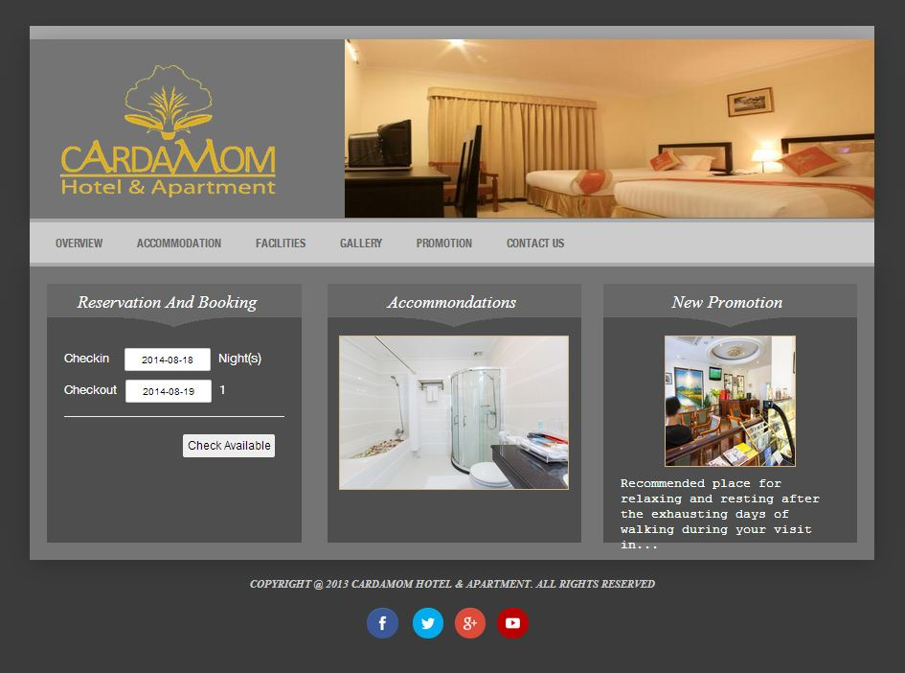

រូបភាពទី ៤.២៣ៈ Home Page Interface នៃគេហទំព័រខារដាមុំ

រូបភាពទី ៤.២៣ បង្ហាញពីរូបភាព Home Page ដែលខាងឆ្វេងសម្រាប់ធ្វើការ Booking online កណ្តាលសម្រាប់មើលប្រភេទបន្ទប់ នឹងខាងស្តាំសម្រាប់ដាក់ការផ្សព្វផ្សាយពត៌មានផ្សេងៗ។

* Booking Online

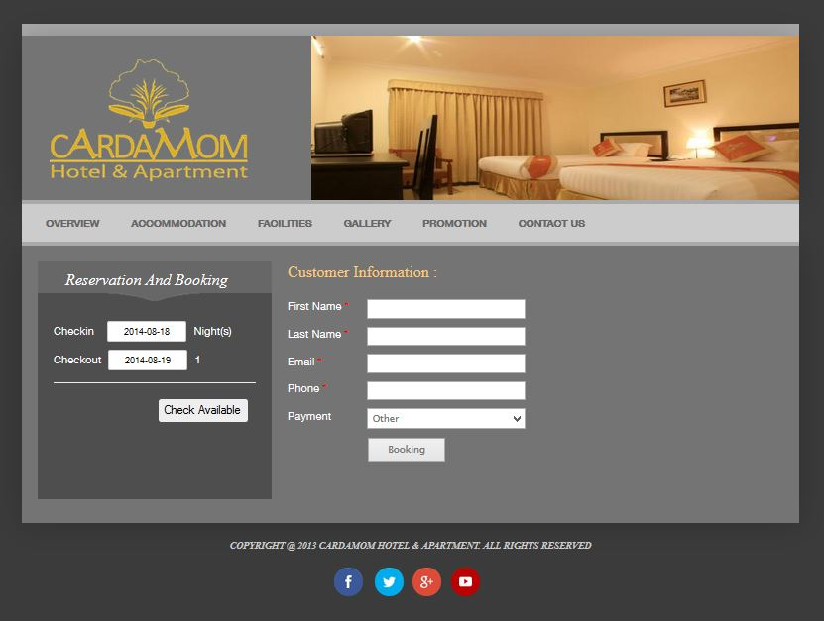

រូបភាពទី ៤.២៤ៈ Booking Online

រូបភាពទី ៤.២៤ បង្ហាញពីទំព័រកក់បន្ទប់តាម Online ដែលខាងសាំ្តដៃ សំរាប់បំពេញពត៌មានការកក់

* Log in Page

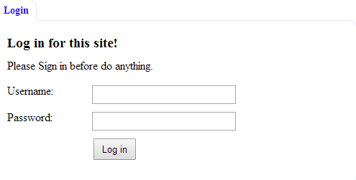

រូបភាពទី ៤.២៥ៈ Log in Page

រូបភាពទី ៤.២៥ បង្ហាញពី Log in Page ដែលសម្រាប់ធ្វើការ Log in ចូលទៅកាន់ Admin page ឬ user pageដើម្បីអាចធ្វើការកែប្រែ ឬក៏លុបទិន្នន័យបាន។

* Booking list

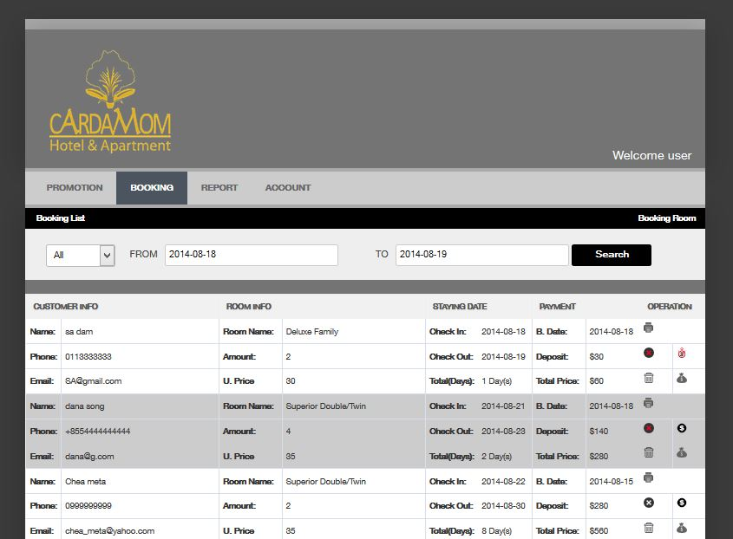

រូបភាពទី ៤.២៦ៈ booking offline list នៃគេហទំព័រខារដាមុំ

រូបភាពទី ៤.២៦ ជាទំព័រ booking offline list នៃគេហទំព័រខារដាមុំ ដែលធ្វើការបង្ហាញនូវទិន្នន័យការកក់ទាំងអស់ ដូចជាបង្ហាញពីការចេញចូលស្នាក់នៅរបស់អតិថិជន ការរំសាយនូវការកក់ជាដើម។

* Booking Offline Page

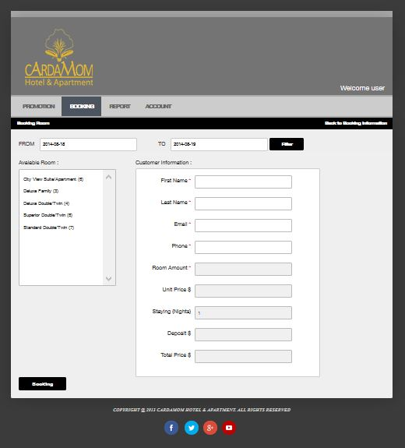

រូបភាពទី ៤.២៧ៈ booking offline Page នៃគេហទំព័រខារដាមុំ

រូបភាពទី ៤.២៧ បង្ហាញពី booking offline Page នៃគេហទំព័រខារដាមុំ ដែលសម្រាប់ធ្វើការកក់បន្ទប់ នៅពេលដែលអតិថិជនទៅសណ្ឋាគារផ្ទាល់ ឬទូរស័ព្ទ ដោយមិនចង់កក់តាមOnline ។

* Report Page

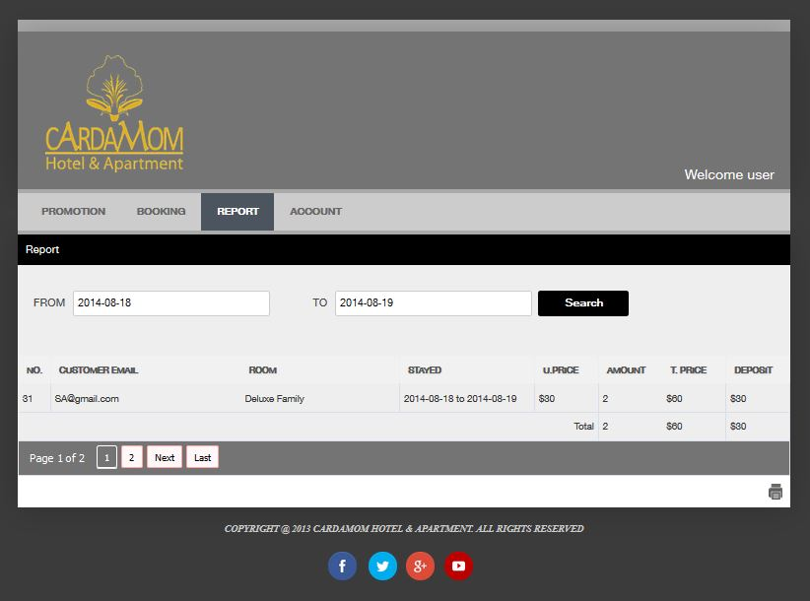

រូបភាពទី ៤.២៨ៈ Report Pageនៃគេហទំព័រខារដាមុំ

រូបភាពទី ៤.២៨ ខាងលើនេះ បង្ហាញពីទំព័ររបស់ Report

* Accommodation Page

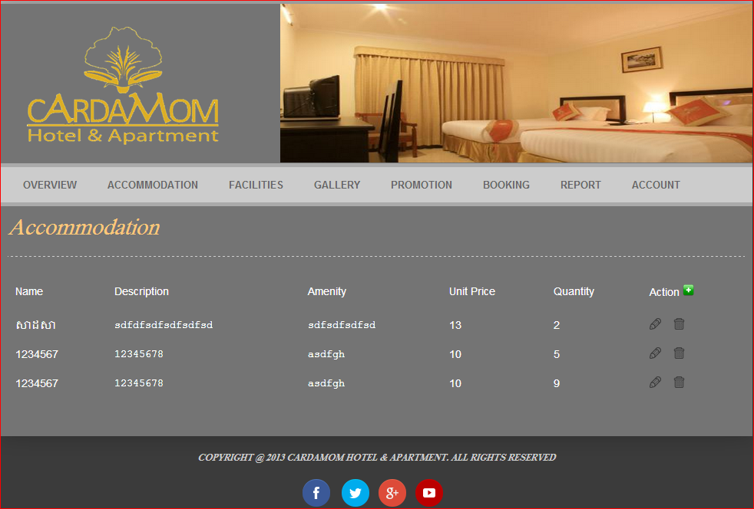

រូបភាពទី ៤.២៩ៈ Accommodation Pageនៃគេហទំព័រខារដាមុំ

រូបភាពទី ៤.២៩ បង្ហាញពី Accommodation Page នៅក្នុង Admin Page ដែលសម្រាប់ធ្វើការបញ្ចូលបន្ទប់ និងពត៌មានបន្ទប់។

* Send Promotion/promotion page

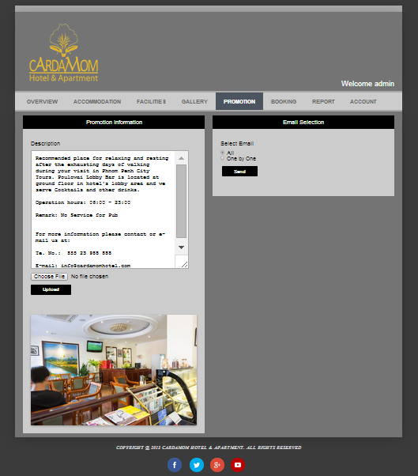

រូបភាពទី ៤.៣០ៈ Send Promotion Page

រូបភាពទី ៤.៣០ បង្ហាញពីទំព័រ ដែលសម្រាប់ធ្វើការផ្ញើរ Promotion ទៅកាន់អតិថិជន តាមរយៈ E-mail។

៤.២.២. Database Design(Logical Design)

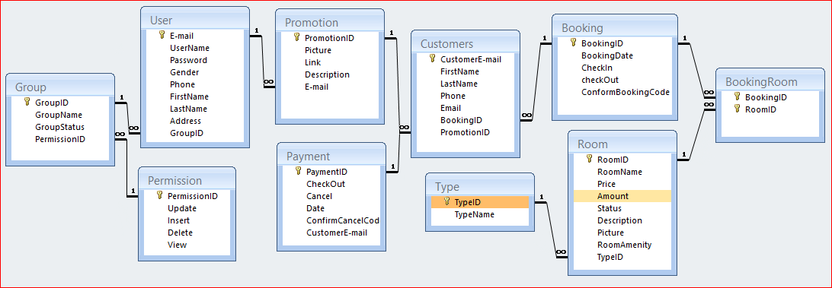

រូបភាពទី ៤.៣១ៈ Relational Schema

៤.២.៣.​ System Architecture

System Architecture បង្ហាញពីតម្រូវការរបស់ប្រព័ន្ធដើម្បីធ្វើដំណើរការប្រព័ន្ធបាន។ ដើម្បីឲ្យគេហទំព័រ សណ្ឋាគារខារដាមុំ អាចធ្វើការប្រើប្រាស់បាន គឺតម្រូវឲ្យមានដូចខាងក្រោម៖

* Web Hostingៈ ជាកន្លែងមួយដែលរក្សាទុកនូវ files របស់គេហទំព័រ
* Domain Nameៈ គ្រាន់តែជាឈ្មោះ និង Extension របស់site ដូចជា Cardamom.com, Norton-u.edu
* URL: ជា អាស័យដ្ឋានរបស់គេហទំព័រ ដែលអាចចូលទៅកាន់គេហទំព័របាន។

ឧទាហរណ៍ៈ <http://www.cardamomhotel.com>

* Internet Connectionៈ ជាស្ពានសម្រាប់ឲ្យអ្នកគ្រប់គ្រង ឬ Administrator អាចភ្ជាប់ទៅកាន់ Server ដើម្បីអាចធ្វើការងារផ្សេងៗ ដូចជា Upload, Download ឬកែប្រែលុប និងសកម្មភាពផ្សេងៗ។ ចំនែកឯអតិថិជនក៏

តម្រូវឲ្យមាន Internet Connection ដែរ ដើម្បីអាចភ្ជាប់ទៅកាន់គេហទំព័របាន

* Web Serviceៈ សម្រាប់ដំណើរការ Files ប្រភេទ Server Site Script។ ឧទាហរណ៍ៈ IIS, Apache ជាដើម
* Web Serverៈ ជា Server ដែលបានទទួលការ Request គឺ Clients ហើយ Response Page ទៅអោយ Clients វិញ

អ្នកដែលចូលរួមធ្វើដំណើរការនេះបាន គឺមានដូចជា Visitor, Administrator, Receptionist និង staff ដទៃទៀត។ staff ដែលខុសពី Receptionist គឺមានសិទ្ធស្មើនឹង Visitor។ ដំណើរការប្រព័ន្ធគឺចាប់ផ្តើមចេញពី Visitor ធ្វើការប្រើប្រាស់កុំព្យូទ័ររបស់ពួកគាត់ ហើយធ្វើការ Request អាស័យរបស់គេហទំព័រសណ្ឋាគារតាមរយៈ Web browser ដែលឆ្លងកាត់ Internet Connection រួច Request ទៅកាន់ Web Server បន្ទាប់មក Web Server នឹង Request ទៅកាន់ Database ដើម្បីទាញយកទិន្នន័យ។ Databaseផ្តល់នូវទិន្នន័យទៅកាន់ Web Server វិញ ហើយ Web Server ចាប់យកទិន្នន័យ នឹងធ្វើការបំលែង ភាសា PHP និងភាសាដទៃទៀត រួចបញ្ចូលទៅកាន់ Visitor វិញ។ ចំនែកឯ Administrator និង Receptionist ក៏ធ្វើការ Request អាស័យរបស់គេហទំព័រសណ្ឋាគារ ដូចទៅនឹង Visitor ដែរ ប៉ុន្តែត្រូវឆ្លងកាត់នូវ Permissioin ដោយធ្វើការ Login ឈ្មោះ និងលេខសំងាត់របស់ពួកគាត់។ សូមមើលរូបភាពទី ៤.៣២ខាងក្រោម។



Request

Response

Request

Response



MySQL

PHP, Apache

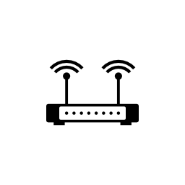

Permission

(Username, Password)

Request

Response

Request

Response

Request

Response



Web Browser

Web Browser

Request

Response

Request

Response

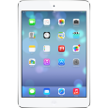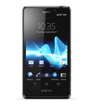

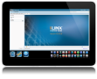



Receptionist

Administrator

Staff

Visitor

រូបភាពទី ៤.៣២ៈ System Architecture

៤.២.៤.​ការអនុវត្តន៍ (Implementation)

ជំហានអនុវត្តន៍នេះ គឺបង្ហាញពីតម្រូវការនៃការបង្កើតប្រព័ន្ធ។ ដើម្បីបង្កើតនូវគេហទំព័រ សណ្ឋាគារខារដាមុំនេះបាន គឺតម្រូវឲ្យមាន Hardware និង Software មួយចំនួនដូចខាងក្រោម៖

* ត្រូវការកុំព្យូទ័រ ដែលមាន Microsoft Windows (7, 8, 8.1)
* ត្រូវមាន Application មួយ គឺ WampServer 2.2 ដែលភា្ជប់មកជាមួយ PHP 5.3.13 ហើយនិង Web service មួយគឺ Apache 2.2.22 និងមាន MySQL 5.5.24 ដែលជា Back End សម្រាប់គេហទំព័រ
* ត្រូវការ Application មួយទៀតដែលអាចសរសេរនូវភាសាក្នុងការបង្កើតគេហទំព័របាន ដូចជាភាសា PHP ឬភាសាផ្សេងៗទៀតជាដើម។ Applicationមួយនេះ គឺជ្រើសរើសយក Dreamweaver CS6 យកមកសរសេរ។

៤.២.៤.១.​​ ការធ្វើសាកល្បងលើប្រព័ន្ធ(System Testing)

ក្រោយពីរៀបចំគេហទំព័ររបស់សណ្ឋាគារ ខារដាមុំ ចប់សព្វគ្រប់ គឺធ្វើការសាកល្បងប្រើប្រាស់ ថាតើគេហទំព័រនេះមានដំណើរការល្អប្រសើរហើយ ឬនៅ ហើយដូចទៅនឹងតម្រូវការរបស់ម្ចាស់សណ្ឋាគារឬនៅ។ ការសាកល្បងមានដំណាក់កាលដូចខាងក្រោម៖

* ដំណាក់កាល ទី១ៈ សាកល្បង Login ចូលដោយប្រើសិទ្ធិជា Administrator ធ្វើការសាកល្បងបញ្ចូល លុប កែប្រែទិន្នន័យ និងបង្កើត user
* ដំណាក់កាល ទី២ៈ ប្រើសិទិ្ធជា userធ្វើការសាកល្បង Login និងធ្វើការគ្រប់គ្រងទៅលើ ការកក់ និងPromotion
* ដំណាក់កាល ទី៣ៈ ធ្វើជាអតិថិជន រួចធ្វើការសាកចុចទៅគ្រប់ទំព័ររបស់គេហទំព័រ សាកកក់បន្ទប់ និងរំសាយការកក់

ជំពូកទី ៥

សេចក្តីសង្ខេប សន្និដ្ឋាន និងការផ្តល់អនុសាសន៍

(Summary, conclusion, and recommendation)

៥.១​. សេចក្តីសង្ខេប (Summary)

ក្នុងការសិក្សាស្វែងយល់ទៅលើប្រព័ន្ធបច្ចុប្បន្ន និងរចនាសម្ព័ន្ធដែលកំពុងត្រូវបានប្រើប្រាស់ ដើម្បីធ្វើការគ្រប់គ្រង នៅក្នុងសណ្ឋាគារខារដាមុំ ការសិក្សាបានសង្កេតឃើញថា បច្ចុប្បន្នសណ្ឋាគារតែងតែជួបនូវបញ្ហាដែល មិនអាចបំពេញឲ្យគ្រប់គ្រាន់តាមតម្រូវការរបស់សណ្ឋាគារ ដូចជា ត្រូវបំពេញទំរង់បែបបទដោយដៃនូវពត៌មានរបស់អតិថិជនដែលមកស្នាក់ ពិបាកក្នុងការផ្សព្វផ្សាយនៅពេលសណ្ឋាគារមាន Promotion ថ្មីៗ ​ មិនមានរបាយការណ៍លម្អិតទាក់ទងនឹងការស្នាក់នៅរបស់អតិថិជន និងមិនមានរបាយការណ៍ពីប្រភេទបន្ទប់មួយណាដែលអតិថិជនចូលចិត្តស្នាក់នៅច្រើនជាងគេ។

ក្រោយពីបានយល់ច្បាស់នូវបញ្ហា ដែលសណ្ឋាគារបានជួបប្រទះកន្លងមក និងបានស្វែងយល់អំពីប្រព័ន្ធការងារសំខាន់ៗមួយចំនួនរបស់សណ្ឋាគារទើបធ្វើឲ្យមានការបង្កើតនូវប្រព័ន្ធសំណើ។ ប្រព័ន្ធសំណើមានដំណើរការកាន់តែប្រសើរ មានភាពងាយស្រួល ឆាប់រហ័ស អាចដោះស្រាយការលំបាក និងកង្វះខាតដែល បានជួបប្រទះកន្លងមក ។

៥.២. សេចក្តីសន្និដ្ឋាន (Conclusion)

ក្រោយពីបានធ្វើការសិក្សាស្រាវជ្រាវ ​វិភាគ និងធ្វើការបង្កើតឲ្យមានប្រព័ន្ធសំណើមួយដើម្បីធ្វើការគ្រប់គ្រងលើ ដំណើរការការងារនៅក្នុងសណ្ឋាគារខារដាមុំរួចមក បានបង្ហាញឲ្យឃើញយ៉ាងច្បាស់ថា ប្រព័ន្ធសំណើដែលបានបង្កើតឡើងបានផ្ដល់នូវភាពងាយស្រួលជាច្រើន ព្រោះមានការងារមួយចំនួនធំត្រូវបានជំនួសដោយការប្រើប្រាស់បច្ចេកវិទ្យាកុំព្យូទ័រ ដែលស្របទៅតាមតម្រូវការ នឹងបចេ្ចកវិទ្យានាពេលបច្ចុប្បន្ន។ ម្យា៉ងវិញទៀត ប្រព័ន្ធសំណើបានជួយកាត់បន្ថយភាពកកស្ទះ និងភាពមមាញឹករបស់បុគ្គលិក ហើយមានសុវត្ថិភាពក្នុងការរក្សាទុកឯកសារ។ ជាងនេះទៅទៀតប្រព័ន្ធសំណើអាចមានលទ្ធភាពសម្រាប់គ្រប់គ្រងលើគេហទំព័រទាំងមូល​ រួមទាំងកែប្រែសោភ័ណ្ឌភាពដែលមានស្រាប់ឲ្យទៅជាសោភ័ណ្ឌភាពថ្មីមួយដែលល្អប្រណិត។ ហើយរាល់ការប្រើប្រាស់ប្រព័ន្ធ User ត្រូវធ្វើការ Login ជាមួយ User Name និង Password ដែល Admin បានកំណត់ឲ្យ ។​

តែទោះជាយ៉ាងនេះក៏ដោយក៏ប្រព័ន្ធនេះនៅមានចំនុចខ្វះខាតមួយដែលការសិក្សាមិនទាន់បានដោះស្រាយនៅឡើយ គឺ ការកក់តាមរយៈ online ដោយធ្វើការកាត់ទឹកប្រាក់តាម Paypal។

៥.៣. ការផ្តល់អនុសាសន៍ (Recommendation)

ទោះជាការសិក្សាទៅលើប្រព័ន្ធសំណើនេះបានបញ្ចប់ និងទទួលបានលទ្ធផលគួជាទីពេញចិត្ត យ៉ាងណាក៏ដោយ ក៏មានអនុសាសន៏មួយចំនួនដោយតម្រូវឲ្យធ្វើការកែតម្រូវបន្ថែមដើម្បីឲ្យ ប្រព័ន្ធមានភាពកាន់តែប្រសើរឡើងដែរ។ អនុសាសន៏ទាំងនោះមានដូចជា ៖

* បន្ថែមជំរើសដល់អតិថិជនក្នុងការជ្រើសរើសភាសានៅលើគេហទំព័រគឺ ភាសាខ្មែរ ឫភាសាចិន ជាដើម ព្រោះវាបង្កលក្ខណ:ងាយស្រួលដល់អតិថិជនដែលជាជាតិសាសន៍ខុសៗគ្នាក្នុងការទស្សនាគេហទំព័រ។
* ការបង្កើនសមត្ថភាព ដែលអាចឲ្យគេហទំព័រដំណើរការនៅលើ Smart Phone បានល្អ
* បន្ថែមនូវមុខងារ ដែលអាចធ្វើការផ្ញើរ Promotion ជា SMS តាមរយៈលេខទូរស័ព្ទ
* បើមានលទ្ធភាព បើកគណនីធនាគារនៅក្រៅប្រទេសដើម្បីកាត់ប្រាក់តាមរយៈ Paypal